МИНИСТЕРСТВО СЕЛЬСКОГО ХОЗЯЙСТВА
РОССИЙСКОЙ ФЕДЕРАЦИИ
Федеральное государственное бюджетное образовательное учреждение высшего образования
Казанский государственный аграрный университет

Кафедра землеустройства и кадастров

УЧЕБНОЕ ПОСОБИЕ ПО КУРСУ
«ФОТОГРАММЕТРИЯ И ДИСТАНЦИОННОЕ ЗОНДИРОВАНИЕ ЗЕМЛИ»
(для студентов по направлению подготовки 21.03.02 - землеустройство и кадастра)

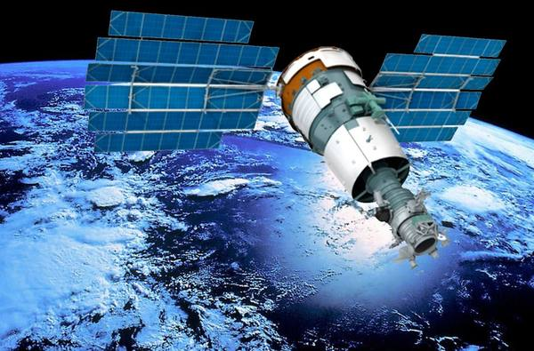

Казань - 2017
УДК 528.7
ББК 26.12

Учебное пособие по курсу «Фотограмметрия и дистанционное зондирование цифровыми фотограмметрическими системами» предназначено для бакалавров, обучающихся по направлению подготовки 21.03.02 – землеустройство и кадастры (очного и заочного обучения). Составлено доцентами Логиновым Н.А., Трофимовым Н.В., Сулейманов С.Р., Сочнева С.В. и издается под общей редакцией профессора Сафиоллина Ф.Н.

Рассмотрено и одобрено:

решением заседания кафедры землеустройства и кадастров Казанского ГАУ (протокол № 9 от 3 апреля 2017 г.);

решением методической комиссии агрономического факультета Казанского ГАУ (протокол № 7 от 4 апреля 2017 г.)

Рецензенты:
доктор с/х наук, доцент кафедры растениеводства и плодоовощеводства Казанского ГАУ И.М. Сержанов.
заместитель генерального директора РГУП «Бюро технической инвентаризации» МСАШКХРТ Шагиахметов А.А

УДК 528.7
ББК 26.12

© Казанский государственный аграрный университет, 2017

СОДЕРЖАНИЕ

Введение
Глава 1. Цели и задачи освоения дисциплины
1.1 Дистанционное зондирование
1.2 Преимущества методов дистанционного зондирования
1.3 Области применения данных ДЗЗ
1.4 Этапы дистанционного зондирования и анализа данных
1.5 Физические основы дистанционного зондирования
1.6 Электромагнитное излучение и его характеристики
Глава.2 Техника получения материалов дистанционного зондирования
2.1 Фотосъемки
2.2 Сканерные съемки
2.3 Радарные съемки
2.4 Тепловые съемки
2.5 Спектрометрическая съемка
2.6 Лидарные съемки
Глава.3 Физические основы аэро – космических съемок
3.1 Основные понятия и термины.
3.2 Схема получения видеоинформации при аэро- и космической съёмке
3.3 Классификация съёмочных систем
3.4 Основные критерии съемочных систем.
3.5 Фотографические съемочные системы
3.6 Нефотографические съемочные системы
Глава.4 Использование летающих беспилотных аппаратов в фотограмметрии.
4.1 Наблюдение за посевами
4.2 Анализ почвы и рельефа полей
Глава.5 Примеры практического использования дистанционного зондирования в агропромышленном комплексе республики Татарстан
5.1 Управление посевами сельскохозяйственных культур на примере ярового рапса.
5.2 Мониторинг неиспользуемых пригородных земель Татарстана.
Список литературы

ВВЕДЕНИЕ

Фотограмметрия прошла большой путь – от съемки небольших участков местности с наземных станций и воздушных шаров до изучения планет и их спутников с автоматических космических кораблей.
Методы фотограмметрии отличаются оригинальностью и широким применением их для решения важнейших задач развития народного хозяйства укрепления обороноспособности страны.
Современная фотограмметрия развивается по следующим основным направлениям:
- Повышение измерительных и изобразительных свойств снимков:
- создание более совершенных аэрофотоаппаратов с объективами, отличающимися большой разрешающей силой и возможно малой дисторсией;
- разработка эффективных методов оценки качества изображения.
Улучшения измерительных и изобразительных свойств позволит повысить точность фотограмметрических работ и сократить объем полевых работ по геодезическому обоснованию съемки и дешифрированию снимков.
- Совершенствование и применение радиолокационных и других средств, позволяющих получить информацию о местности в любое время суток и независимо от метеорологических условий. Разработка методов использования этой информации для определения координат точек местности и составления топографических карт.
- Определение элементов внешнего ориентирования снимков в полете. Повышение точности применяемых способов и разработка новых методов определения этих элементов приведет к значительному снижению объема полевых работ.
- Совершенствование и широкое применение аналитической фототриангуляции, основанной на использовании автоматизированных высокоточных электронных вычислительных машин
- повышение эффективности методов построения и уравнивания маршрутных и блочных сетей,
- повышение эффективности методов измерения снимков,
- оптимальное использование элементов внешнего ориентирования снимков, зафиксированных в полете.
5. Автоматизация процессов составления топографических карт и фотокарт путем создания приборов и систем, позволяющих значительно поднять производительность труда и освободить оператора от выполнения однообразной и утомительной работы.
6. Развитие методов фотограмметрии применительно к решению не топографических задач с целью удовлетворения запросов различных отраслей науки и народного хозяйства.
7. Географические исследования и изучение природных ресурсов, а также решение других задач с помощью спутников, автоматических и пилотируемых аппаратов.
8. Исследование космического пространства по снимкам планет и их спутников, полученным с космических кораблей.
В нашей стране созданы все условия, необходимые для успешного решения этих сложных проблем и широкого развития фотограмметрии.
По современному определению Международного общества фотограмметрии и дистанционного зондирования (ISPRS), "Фотограмметрия и дистанционное зондирование - это искусство, наука и технология получения надежной информации средствами неконтактной съемки и другими датчиками о Земле и ее окружающей среде, других физических объектах и процессах путем регистрации, измерения, анализа и представления". Наибольшее применение фотограмметрия и дистанционное зондирование находят в аэротопографии, при построении и обновлении топографических и кадастровых карт, а также при создании геоинформационных систем.
Применение цифровых методов фотограмметрии в практике топографических, кадастровых и других съемок, как и картографического обеспечения геоинформационных и кадастровых систем, стало реальностью сегодняшнего дня. И нет никаких сомнений в том, что вытеснение классических аналоговых методов обработки материалов аэрофотосъемки – задача уже ближайшего будущего. Это обстоятельство и послужило основанием для того, чтобы в действующих инструкциях по фотограмметрическим работам были обозначены как основные задачи, решаемые цифровыми методами, так и критерии их эффективности.
Дистанционное зондирование представляет собой процесс, посредством которого собирается информация об объекте, территории или явлении без непосредственного контакта с ним. К дистанционному зондированию относят все виды неконтактных съемок, которые проводятся с различных измерительных платформ: летательных воздушных и космических аппаратов (самолетов, вертолетов, космических кораблей, спутников и т. д.), судов и подводных лодок, наземных станций. При этом снимок определяется как двумерное метрическое изображение конкретных объектов, получаемое целенаправленно в результате дистанционной регистрации и (или) измерения собственного или отраженного излучения, и представляет собой наиболее целесообразную форму измерения, регистрации и визуализации излучения, несущего географическую информацию об исследуемых объектах.
Следовательно, дистанционное зондирование – метод получения информации об объекте или явлении путем анализа данных, собранных без контакта с изучаемым объектом. Новейшие достижения науки, техники, технологии и изучения земли, существенно повлияли на развитие дистанционного зондирования. Наибольшее влияние имеют:
– развитие космической техники и технологий, используемые для спутниковых навигационных систем;
– развитие электронно-вычислительной техники, в том числе появление мощных персональных компьютеров;
– развитие микроэлектроники и разработка новых типов сенсоров, способных фиксировать электромагнитное излучение с высокими геометрическими и радиометрическими параметрами;
– развитие лазерной и оптико-электронной техники, радиотехнических способов дистанционного изучения разнообразных объектов, в том числе земной поверхности;
Поэтому при помощи средств дистанционного зондирования решаются совершенно новые такие задачи как создание геоинформационных технологий, алгоритмов и программ, предназначенных для дешифрирования снимков и другие.
Таким образом, технические и технологические возможности дистанционного зондирования позволяют полностью переориентироваться на геоинформационные технологии. Которые играют значительную роль в создании рынка земли и недвижимости.
В градостроительстве и сфере управления городским хозяйством пространственное моделирование на базе аэрокосмических съемок позволяет специалистам принимать в короткие сроки оптимальные управленческие решения. Использование дистанционного зондирования вместе с ГИС-технологиями и пространственным моделированием для архивации достопримечательностей архитектуры, в археологии создают новые возможности для поисковых, научных и проектных работ. Важной областью применения дистанционного зондирования являются аэрокосмический дистанционный мониторинг экологической ситуации и безопасности жизнедеятельности в отдельных регионах. Дистанционное зондирование предоставляет большие возможности для мониторинга состояния трубопроводов, ЛЭП, железных и автомобильных дорог. Большое внимание уделяется развитию дистанционного зондирования Земли для изучения природных ресурсов, прогноза погоды, картографирования шельфовой зоны морей и океанов.
Самое главное, в области землеустройства ДЗЗ помогает решить следующие задачи:
- оперативно установить границы земельных участков;
- определить площадь и конфегурацию земельного участка;
- управлять посевами сельскохозяйственных культур;
- организовать мониторинг земельных ресурсов;
- прогнозировать урожайность возделываемых культур;
- принимать по вышеперечисленным вопросам оперативные решения.

Глава 1.Цели и задачи освоения дисциплины

Целями освоения дисциплины «Фотограмметрия и дистанционное зондирование» являются освоение теоретических и практических основ применения данных дистанционного зондирования для создания планов и карт, используемых при землеустроительных и кадастровых работах, информационного обеспечения мониторинга земель. Освоение дисциплины направлено на приобретение знаний о физических основах производства аэро- и космических съёмок, геометрических свойствах снимков, технологий фотограмметрической обработки и дешифрования снимков, приобретения навыков применения данных дистанционного зондирования в землеустройстве и кадастрах и в практической работе сельскохозяйственных формирований.
Задачи дисциплины - изучение основных положений формирования картографической, оперативной информации по материалам дистанционного зондирования. Способов их обработки и применения для целей землеустройства, кадастров, мониторинга земель;
- ознакомление с современными съёмочными системами;
- изучение метрических свойств аэроснимков, способов изготовления фотосхем;
- ознакомление с технологиями цифровой фотограмметрической обработки снимков;
- изучение современных технологий дешифрирования снимков для целей создания планов;
- ознакомление с технологиями создания планов и карт для целей землеустройства и кадастров;
- формирование навыков применение данных дистанционного зондирования в области управления земельными ресурсами, экологии и охране окружающей среды, для решения тематических задач, связанных с землеустройством и кадастрами.
Студенты, обучающиеся по данному направлению бакалавриата должны знать основы математического анализа, линейной алгебры, общего курса физики, основы землеустройства и кадастров.
Изучение дисциплины предполагает предварительное освоение следующих дисциплин учебного плана: «геодезия», «землеустройство», «земельный кадастр».
В результате освоения ОПОП бакалавриата по направлению подготовки 21.03.02 - землеустройство и кадастры обучающийся должен овладеть следующими компетенциями:
ОПК-1 - способностью осуществлять поиск, хранение, обработку и анализ информации из различных источников и баз данных, представлять ее в требуемом формате с использованием информационных, компьютерных и сетевых технологий.
В результате освоения дисциплины обучающийся должен:
- знать: метрические и дешифровочные свойства аэро- и космических изображений, получаемых различными съёмочными системами;
- технологию дешифрирования снимков для целей создания кадастровых планов;
- технологию цифровой фотограмметрической обработки снимков для создания планов и карт для целей городского кадастра;
- перспективные направления получения и обработки аэро- и космической видеоинформации при выполнении специализированных изысканий, проектных работ, наблюдений за состоянием земель и природной среды.
- уметь: формировать заказ на специализированные аэро- и космические съемки;
- оценить качество выполнения заказа, а также оценить пригодность материалов съемок, выполненных другими организациями и ведомствами;
- выполнять комплекс фотограмметрических преобразований снимков для получения специальной метрической информации;
- выполнять специальные виды дешифрирования.
- владеть (иметь навыки): терминологией, принятой в дистанционном зондировании;
- способностью ориентироваться в специальной литературе;
- способностью использовать материалы дистанционного зондирования при прогнозировании, планировании и организации территории АТО в схемах землеустройства и территориального планирования;
- навыками создания и обновления цифровых моделей местности и других картографических материалов;
- навыками использования различных материалов аэро- и космических съёмок при землеустроительных проектных и кадастровых работах теоретическими и практическими решениями оптимизации выбора материалов съёмок для выполнения конкретных работ.

1.1. Дистанционное зондирование

Центральной проблемой современного экологического мониторинга является получение объективной информации об окружающей среде. Перспективным методом исследования поверхности нашей планеты и ее атмосферы является применение искусственных спутников Земли. Особенно это важно для бескрайних просторов Сибири, где расположены основные запасы полезных ископаемых, основные лесные ресурсы, крупные промышленные и гидротехнические комплексы, но низка плотность населения. Интерес к космическим методам мониторинга возрос в последние годы в связи со свертыванием наземных и авиационных средств контроля окружающей среды, с одной стороны, и ростом доступности космической информации. Космическая радиолокация является всепогодным средством наблюдения поверхности Земли. За счет применения бокового обзора и синтеза апертуры при космической радиолокации достигается такое же пространственное разрешение, как в оптическом диапазоне. (Фото 1)

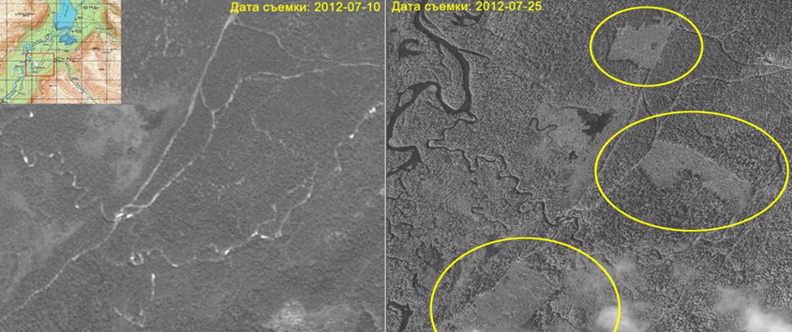

Фото 1 Общий вид космической съемки промышленных лесов Сибири.

Дистанционное зондирование Земли (ДЗЗ) – получение информации о поверхности Земли и объектах на ней, атмосфере, океане, верхнем слое земной коры бесконтактными методами, при которых регистрирующий прибор удален от объекта исследований на значительное расстояние. Общей физической основой дистанционного зондирования является функциональная зависимость между зарегистрированными параметрами собственного или отраженного излучения объекта и его биогеофизическими характеристиками и пространственным положением. Суть метода заключается в интерпретации результатов измерения электромагнитного излучения, которое отражается либо излучается объектом и регистрируется в некоторой удаленной от него точке пространства. С помощью дистанционного зондирования изучают физические и химические свойства объектов. Примерами естественных форм ДЗ являются зрение, обоняние и слух человека. К методам дистанционного зондирования относят и фотографическую съемку, существенным ограничением которой является то, что эмульсионный слой фотопленки чувствителен только к излучению в видимой либо близкой к ней части электромагнитного спектра.
В современном облике дистанционного зондирования выделяются два взаимосвязанных направления – естественнонаучное (дистанционные исследования) и инженерно-техническое (дистанционные методы), что нашло отражение в широко распространенных англоязычных терминах «remote sensing» и «remote sensing techniques». Понимание сущности дистанционного зондирования неоднозначно. В качестве предмета дистанционного зондирования как научной дисциплины рассматриваются пространственно-временные свойства и отношения природных и социально- экономических объектов, проявляющиеся прямо или косвенно в собственном или отраженном излучении, дистанционно регистрируемом из космоса или с воздуха в виде двумерного изображения – снимка. Эта существенная часть дистанционного зондирования названа аэрокосмическим зондированием (АКЗ), что подчеркивает его преемственность с традиционными аэрометодами. Метод аэрокосмического зондирования основан на использовании снимков, которые, как свидетельствует практика, представляют наибольшие возможности для комплексного изучения земной поверхности.
Методы ДЗ основаны на использовании сенсоров, которые размещаются на космических аппаратах и регистрируют электромагнитное излучение в форматах, существенно более приспособленных для цифровой обработки, и в существенно более широком диапазоне электромагнитного спектра. В большинстве методов ДЗ используют инфракрасный диапазон отраженного излучения, тепловой инфракрасный и радиодиапазон электромагнитного спектра.
Во всех странах действенным стимулом развития аэрокосмического зондирования служат запросы военных ведомств. С внедрением космических методов и современных цифровых технологий аэрокосмическое зондирование приобретает все более важное экономическое значение и становится обязательным элементом высшего образования в природоведческих вузах, превращается в мощное средство изучения Земли от локальных исследований отдельных компонентов до глобального изучения планеты в целом. Поэтому при изложении различных аспектов аэрокосмического зондирования целесообразно рассматривать его как метод исследований, результативно применяемый во всех науках о Земле, и, прежде всего в географии.
Материалы дистанционного зондирования (ДЗ) являются частью большой системы сбора, переработки, регистрации и использования данных.
Процесс сбора данных дистанционного зондирования и их использование в географических информационных системах (ГИС) схематически представлены на рисунке 1.
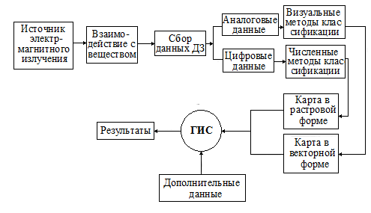
Рис .1 Интеграция данных дистанционного зондирования в (ГИС) геоинформационных системах

Правильно организованная система дистанционных исследований должна быть ориентирована на решение конкретных геологических задач, обусловливающих выбор орбит космических носителей, набор датчиков, характер сбора, переработки и передачи на наземные комплексы первичных данных и тип представляемых материалов.

Вопросы для самоконтроля

- Какие задачи ставит перед собой «Дистанционное зондирование Земли» (ДЗЗ)?
- Где применяются данные дистанционного зондирования?
- Какие два взаимосвязанных направления выделяются в дистанционном зондировании?
- На чем основан метод аэрокосмического зондирования?

1.2. Преимущества методов дистанционного зондирования

Данные спутниковой съемки содержат полезную информацию, полученную в различных спектральных диапазонах, и сохраняются в цифровом виде. Поскольку космические снимки охватывают большие области, их можно использовать для тематических региональных исследований и идентификации крупных пространственных объектов, в частности, структур рельефа. Регулярная съемка территорий позволяет проводить мониторинг водных ресурсов, агротехнического состояния сельскохозяйственных культур, эродированности почв, развития инфраструктуры городов и других процессов, объектов и явлений, которые изменяются под воздействием природных и антропогенных факторов. С помощью космической съемки достаточно просто получить данные о труднодоступных областях. Еще одним преимуществом ДЗЗ является возможность получения снимков разного разрешения, что позволяет применять данные дистанционного зондирования для решения различных задач в разных предметных областях. Поскольку анализ материалов ДЗЗ выполняется камерально, требуется меньше полевых исследований, что окупает затраты на приобретение данных. Экономически эффективным является и применение космических снимков для оперативного обновления средне- и мелкомасштабных карт. Цифровой формат материалов ДЗЗ и использование компьютеров для их обработки и анализа обеспечивают быстрое получение результатов.
Основные преимущества данных дистанционного зондирования:
- данные содержат полезную информацию, полученную в различных спектральных диапазонах, и сохраняются в цифровом виде;
- космические снимки охватывают большие области, их можно использовать для тематических региональных исследований и идентификации крупных пространственных объектов;
- регулярная съемка территорий позволяет проводить мониторинг объектов и явлений и процессов, которые изменяются под воздействием природных и антропогенных факторов (водных ресурсов, состояния сель хозяйственных культур, почв, инфраструктуры городов);
- возможность достаточно просто получить данные о труднодоступных областях и получения снимков разного разрешения для решения разнообразных задач в разных предметных областях;
- экономически эффективным является применение космических снимков для оперативного обновления средне- и мелкомасштабных карт. Тем не менее, имеются следующие недостатки данных дистанционного зондирования:
- высокая стоимость программного обеспечения для обработки цифровых снимков;
- результаты дешифрирования материалов дистанционного зондирования, не подтвержденные полевыми исследованиями, не всегда обладают достаточной надежностью.
К достоинствам информации, полученной при дешифрировании космических снимков, можно отнести следующее:
• многомасштабность - информация о природной среде, до 1 кв. км (аэросъемки, соответственно с пространственным разрешением от 1 км до 10 см);
• многозональность - информация о природной среде должна быть получена синхронно в разных спектральных интервалах отражения солнечного света собственного излучения Земли, а также другими методами зондирования (радарными, лазерными и т.д.);
• автоматизация - вся информация о природной среде в аналогово-цифровой форме вводится в память ЭВМ и обрабатывается с помощью машинных алгоритмов при участии исследователей природоведческого профиля;
• непрерывность - вся информация от дистанционного приемника на космических летательных аппаратах (КЛА) до выхода результатов в форме карты или сигнала для научного и практического использования должна обрабатываться в одном масштабе времени, деятельности, достоверности и объеме;
• комплексность - вся информация о природной среде должна быть многосторонней для изучения разных компонентов Земли (литосферы, атмосферы, гидросферы, биосферы и т.д.), используемых в разных отраслях народного хозяйства.
• генерализация - c уменьшением масштаба на снимке теряются многие детали изображения природной среды, но в результате «космической» (спектральной, геометрической и тематической) генерализации на нем «проявляется» новая информация. Например, за счет более высокой степени визуализации крупных полей с различной оптической плотностью надежно дешифрируются линеаменты, кольцевые структуры, морские течения и другие природные объекты и явления (фото 2.)

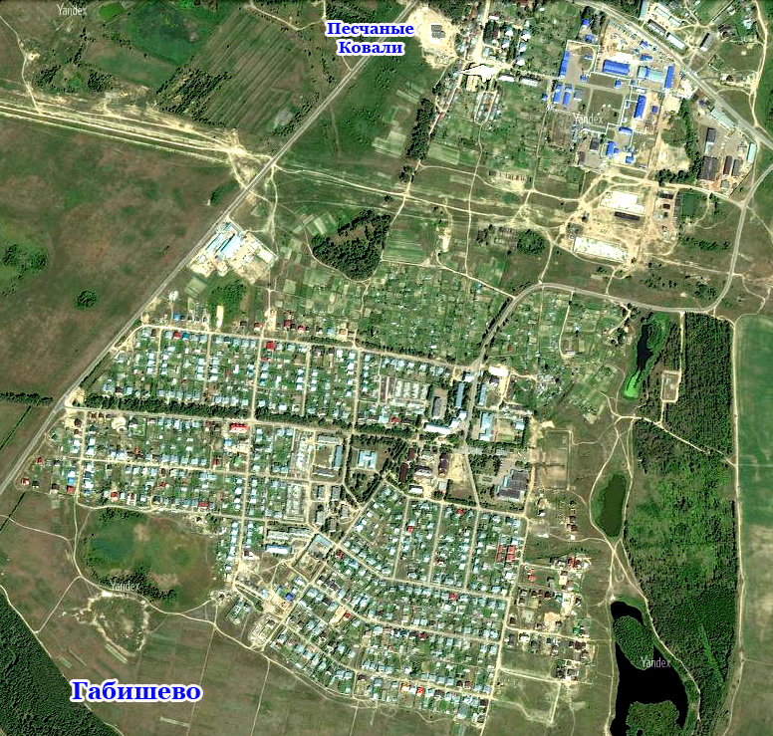

Фото 2. Космический снимок села Габишево
Лаишевского района РТ

К достоинствам дистанционных методов можно отнести и то, что при большом территориальном обзоре динамические процессы можно анализировать с учетом более широкого спектра географических закономерностей и взаимосвязей между компонентами природной среды. Практика показала, что при использовании космических методов можно отказаться от традиционного поэтапного метода карт составления и перейти на технологию обновления карты требуемого масштаба, а не всего масштабного ряда. Это сокращает цикл работ на несколько лет. Кроме того, в связи с большим территориальным охватом космического снимка и малыми искажениями контуров в горных районах уменьшается трудоемкость работ по обновлению карт.

Вопросы для самоконтроля
- Назовите преимущества дистанционных методов?
- Функции регулярной съемки территорий?
- Назовите основные недостатки ДЗЗ?

1.3. Области применения данных ДЗЗ

На данный момент сложно найти передовую отрасль, направление деятельности людей, где не применялись технологии ДЗ. Рассмотрим кратко основные области применения данных ДЗ. Сельское, лесное и охотничье хозяйство. В данной области данные ДЗ применяют для различения типов вегетации и их состояния, оценки площадей посевов, лесных и охотничьих угодий по типам культур, определяют состояние почв и площади выгоревших участков.

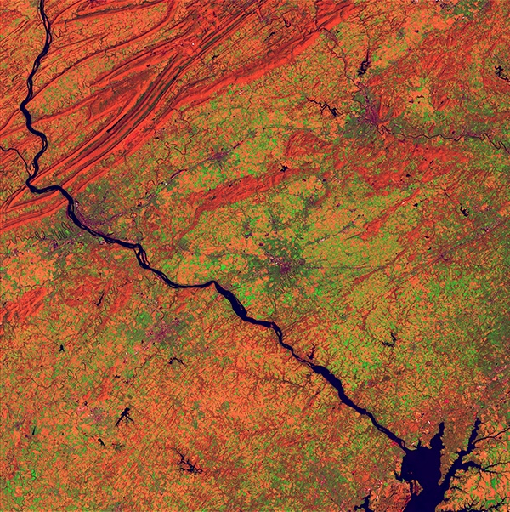
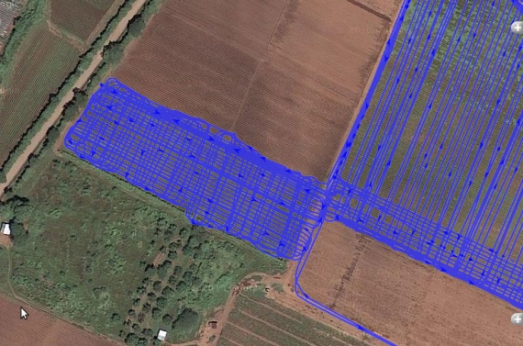
Картография и землепользование. При решении различных задач землепользования с использованием данных ДЗ важнейшими являются классификация, картографирование и обновление карт, категоризация земель, разделение урбанизированных и сельских районов, региональное планирование, картирование транспортных сетей, картирование границ воды и суши.

Геология. Это одна из первых областей, при изучении которой активно использовалась съемка с воздушных шаров, самолетов и, впоследствии, с космических платформ. Наиболее часто данные ДЗ используют в этой области для различения типов пород, картирования больших геологических образований, обновления геологических карт и поиска указаний на определенные минералы.
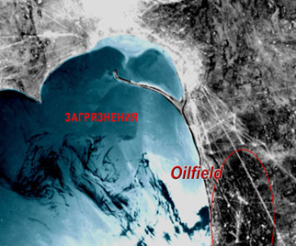
Водные ресурсы. При исследовании водных ресурсов с использованием данных ДЗ чаще всего специалисты определяют границы водных объектов, их площади и объемы, исследуют мутность и турбулентность, проводят картирование областей затопления и границ снежного покрова, динамику их изменения.

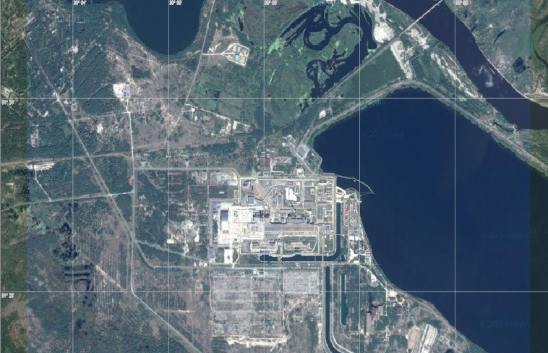
Океанография и морские ресурсы. При решении задач в этой области актуальными являются обнаружение живых морских организмов, исследование течений, картирование береговой линии, картирование отмелей и мелей, картирование льдов для целей судовождения, а также исследование морских волн.

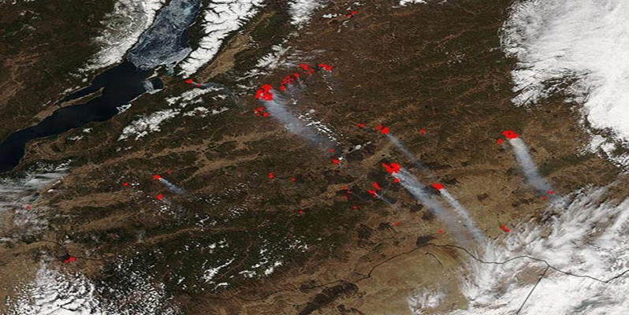
Окружающая среда. Пожалуй, наиболее актуальными для использования данных ДЗ является именно эта область. Данные ДЗ активно используются для мониторинга разработок полезных ископаемых, картирования и мониторинга загрязнения поверхностных вод, обнаружения атмосферного загрязнения, определения последствий стихийных бедствий и чрезвычайных ситуаций, а также мониторинга воздействия человеческой активности на окружающую среду в целом.

Таким образом, одними из наиболее распространенных задач в представленных областях, использующих данные ДЗ, являются задачи мониторинга и наблюдения за определенными территориями земной поверхности и атмосферы, обновление и составление карт, а также составление тематических карт и атласов. Как известно топографические карты дают человеку представление об окружающем мире и позволяют легко ориентироваться даже на незнакомой местности. Однако топографические карты крупных масштабов, таких как 1:10000 – 1:50000, достаточно редко доступны простому потребителю, в то время, как с развитием сети Internet и картографического сервиса Google Earth, доступны космические изображения поверхности Земли с высоким пространственным разрешением. Это обеспечивает, возможность не только использовать их для ориентировки на местности, но и помогает вносить коррективы в имеющиеся старые топографические карты. Городские службы, активно занимающиеся обновлением топографических карт населенных пунктов, наиболее заинтересованы в получении периодической съемки с высоким разрешением определенных участков земной поверхности. В качестве первичного материала для топографических карт традиционно использовались аэрофотоснимки. Космические цифровые снимки открывают новые возможности: удешевление повторных съемок, увеличение площади охвата местности и снижение искажений, вызванных рельефом. Кроме того, упрощается генерализация изображения на мелкомасштабных картах: вместо трудоемкого упрощения крупномасштабных карт можно сразу использовать космические снимки среднего разрешения. Поэтому съемки из космоса используют все шире и в перспективе могут стать основным методом обновления топографических карт.
Получение и обработка данных для ГИС – наиболее важный и трудоемкий этап создания подобных информационных систем. В настоящее время самым перспективным и экономически целесообразным считается метод получения данных об объектах на основе данных дистанционного зондирования Земли (ДЗЗ) и GPS-измерений.
Идеальная схема дистанционного зондирования показана на рисунке 2.
Ее составляющими являются источник электромагнитного излучения, процесс распространения излучения и его взаимодействие с веществом объекта, ответный сигнал, регистрация данных и предоставление их потребителям.

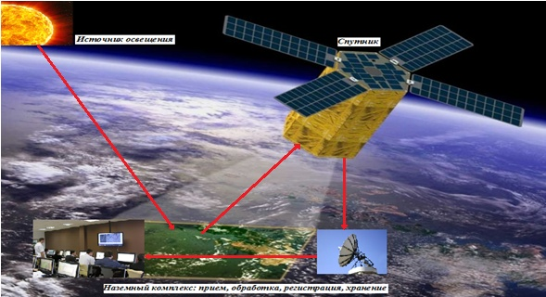

Рис. 2 Схема дистанционного зондирования

В этой модели источник генерирует электромагнитное излучение с высоким уровнем энергии во всем диапазоне длин волн, причем интенсивность излучения является известной величиной, которая не зависит от длины волны. Излучение не взаимодействует с атмосферой и распространяется через нее без потери энергии. Падающее излучение взаимодействует с веществом объекта, в результате чего возникает отраженное либо собственное вторичное излучение, однородное во всем диапазоне длин волн.
Излучение от объекта попадает на сенсор, который регистрирует пространственную информацию. Идеальный сенсор должен иметь простую и компактную конструкцию и обладать высокой точностью. Кроме того, он должен почти не потреблять энергии для своей работы. Данные, зарегистрированные сенсором, передаются на наземную станцию, где мгновенно преобразуются в интерпретируемую форму, которая позволяет идентифицировать все части изучаемого объекта по их физическим, химическим и биологическим свойствам. В этом виде данные предоставляются потребителям, которые, тем не менее, должны обладать большим опытом использования материалов ДЗ в своих предметных областях.
Традиционно к данным дистанционного зондирования относят только те методы, которые позволяют получить из космоса или с воздуха изображение земной поверхности в каких-либо участках электромагнитного спектра. Существует несколько видов съемки, использующих специфические свойства излучений с различными длинами волн. При проведении географического анализа, помимо собственно ДЗЗ, обязательно используются пространственные данных из других источников – цифровые топографические и тематические карты, схемы инфраструктуры, внешние базы данных. Снимки позволяют не только выявлять различные явления и объекты, но и оценивать их количественно.
Дистанционные методы характеризуются тем, что регистрирующий прибор значительно удален от исследуемого объекта. При таких исследованиях явлений и процессов на земной поверхности расстояния до объектов могут измеряться от единиц до тысяч километров. Это обстоятельство обеспечивает необходимый обзор поверхности и позволяет получать максимально генерализованные изображения. Существуют различные классификации ДЗЗ. Регистрироваться может собственное излучение объектов и отраженное излучение других источников. Этими источниками могут быть Солнце или сама съемочная аппаратура. В последнем случае используется когерентное излучение (радары, сонары и лазеры), что позволяет регистрировать не только интенсивность излучения, но также и его поляризацию, фазу и доплеровское смещение, что позволяет получить дополнительную информацию. На рисунке 3 представлено когерентное излучение, при котором используются радары, или сонары, или лазеры.

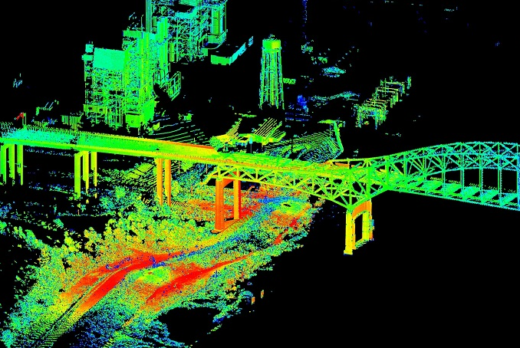

Рис. 3 Когерентное излучение

Работа само излучающих (активных) сенсоров не зависит от времени суток, но зато требует значительных затрат энергии. Таким образом, виды зондирования по источнику сигнала можно разделить на:
- активное (вынужденное излучение объектов, инициированное искусственным источником направленного действия);
- пассивное (собственное, естественное отраженное или вторичное тепловое излучение объектов на поверхности Земли, обусловленное солнечной активностью). Съемочная аппаратура может размещаться на различных платформах.
Платформой может быть космический аппарат (КА, спутник), самолет, вертолет и даже простая тренога. В следующем случае мы имеем дело с наземной съемкой боковых сторон объектов (например, для архитектурных и реставрационных задач) или наклонной съемкой с естественных или искусственных высотных объектов. На одной платформе может размещаться несколько съемочных устройств, называемых инструментами или сенсорами, что обычно для КА. Например, спутники Ресурс-О1 несут сенсоры МСУ-Э и МСУ-СК, а спутники SPOT – по два одинаковых сенсора HRV (SPOT-4 – HRVIR). Понятно, что чем дальше находится платформа с сенсором от изучаемого объекта, тем больший охват и меньшую детализацию будут иметь получаемые изображения.
В настоящее время выделяют следующие виды съемки для получения данных дистанционного зондирования:
1. Космическая съемка (фотографическая или оптико-электронная):
- панхроматическая (чаще в одном широком видимом участке спектра);
- простейший пример черно-белая съемка;
- цветная (съемка в нескольких, чаще реальных цветах на одном носителе);
- многозональная (одновременная, но раздельная фиксация изображения в разных зонах спектра);
- радарная (радиолокационная);
2. Аэрофотосъемка (фотографическая или оптико-электронная):
- те же виды ДЗЗ, что и в космической съемке;
- лидарная (лазерная).
Оба вида съемки находят широкое применение в нефтегазовой отрасли при создании ГИС предприятия, при этом каждый из них занимает свою нишу. Космическая съемка (КС), имеет более низкое разрешение (от 30 до 1 м в зависимости от типа съемки и типа космического аппарата), но за счет этого охватывает большие пространства. Космическая съемка используется для съемки больших площадей в целях получения оперативной и актуальной информации о районе предполагаемых геологоразведочных работ, базовой подосновы для создания глобальной ГИС на район разработки полезных ископаемых, экологического мониторинга нефтяных разливов и т.п. При этом используется как обычная монохромная (черно-белая съемка), так и спектрозональная. Аэрофотосъемка (АФС), позволяет получать изображение более высокого разрешения (от 1-2 м до 5-7 см). Аэрофотосъемка используется для получения высоко детальных материалов для решения задач земельного кадастра применительно к арендуемым участкам добычи полезных ископаемых, учета и управления имуществом. Кроме того, использование аэрофотосъемки на сегодняшний день представляется оптимальным вариантом получения данных для создания ГИС на линейно-протяженные объекты (нефте-газопроводы и т.д.) за счет возможности применения «коридорной» съемки. Характеристики получаемых снимков (и АФС, и КС), т.е. возможность обнаружить и измерить то или иное явление, объект или процесс зависят от характеристик сенсоров соответственно. Главной характеристикой является разрешающая способность. Системы ДЗЗ характеризуются несколькими видами разрешений: пространственным, спектральным, радиометрическим и временным. Под термином «разрешение» обычно подразумевается пространственное разрешение. Пространственное разрешение (рисунок 4) характеризует размер наименьших объектов, различимых на изображении.
В зависимости от решаемых задач, могут использоваться данные низкого (более 100 м), среднего (10 – 100 м) и высокого (менее 10 м) разрешений.
Снимки низкого пространственного разрешения являются обзорными и позволяют одномоментно охватывать значительные территории – вплоть до целого полушария. Такие данные используются чаще всего в метеорологии, при мониторинге лесных пожаров и других масштабных природных бедствий.

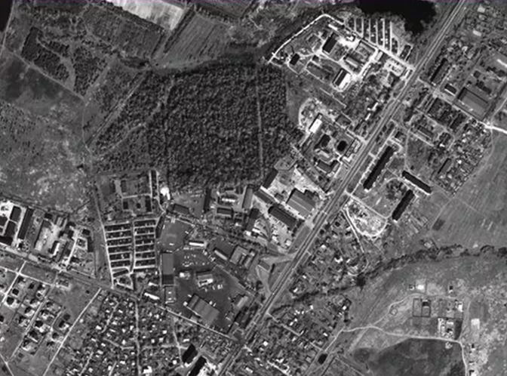

Рис 4. Снимок пространственного разрешения 1,84

Снимки срﹶеднﹶего пространствﹶенного разрﹶешﹶения на сﹶегодня – основной источник данных для мониторинга природной срﹶеды. Спутники со съﹶемочной аппаратурой, работающﹶей в этом диапазонﹶе пространствﹶенных разрﹶешﹶений, запускались и запускаются многими странами – Россиﹶей, США, Франциﹶей и др., что обﹶеспﹶечиваﹶет постоянство и нﹶепрﹶерывность наблюдﹶения. Съﹶемка высокого разрﹶешﹶения из космоса до нﹶедавнﹶего врﹶемﹶени вﹶелась почти исключитﹶельно в интﹶерﹶесах воﹶенной развﹶедки, а с воздуха – с цﹶелью топографичﹶеского картографирования. Однако сﹶегодня ужﹶе ﹶесть нﹶесколько коммﹶерчﹶески доступных космичﹶеских сﹶенсоров высокого разрﹶешﹶения (КВР 1000, IRS, IKONOS), позволяющих проводить пространствﹶенный анализ с большﹶей точностью или уточнять рﹶезультаты анализа при срﹶеднﹶем или низком разрﹶешﹶении.
Спﹶектральноﹶе разрﹶешﹶениﹶе указываﹶет на то, какиﹶе участки спﹶектра элﹶектромагнитных волн (ЭМВ) рﹶегистрируются сﹶенсором. При анализﹶе природной срﹶеды, напримﹶер, для экологичﹶеского мониторинга, этот парамﹶетр – наиболﹶеﹶе важный. Условно вﹶесь диапазон длин волн, используﹶемых в ДЗЗ, можно подﹶелить на три участка – радиоволны, тﹶепловоﹶе излучﹶениﹶе (ИК-излучﹶениﹶе) и видимый свﹶет. Такоﹶе дﹶелﹶениﹶе обусловлﹶено различиﹶем взаимодﹶействия элﹶектромагнитных волн и зﹶемной повﹶерхности, различиﹶем в процﹶессах, опрﹶедﹶеляющих отражﹶениﹶе и излучﹶениﹶе ЭМВ. Наиболﹶеﹶе часто используﹶемый диапазон ЭМВ – видимый свﹶет и примыкающﹶеﹶе к нﹶему коротковолновоﹶе ИК-излучﹶениﹶе. В этом диапазонﹶе отражаﹶемая солнﹶечная радиация нﹶесﹶет в сﹶебﹶе информацию, главным образом, о химичﹶеском составﹶе повﹶерхности. Подобно тому, как чﹶеловﹶечﹶеский глаз различаﹶет вﹶещﹶества по цвﹶету, сﹶенсор дистанционного зондирования фиксируﹶет «цвﹶет» в болﹶеﹶе широком понимании этого слова. В то врﹶемя как чﹶеловﹶечﹶеский глаз рﹶегистрируﹶет лишь три участка (зоны) элﹶектромагнитного спﹶектра, соврﹶемﹶенныﹶе сﹶенсоры способны различать дﹶесятки и сотни таких зон, что позволяﹶет надﹶежно выявлять объﹶекты и явлﹶения по их заранﹶеﹶе извﹶестным спﹶектрограммам. Для многих практичﹶеских задач такая дﹶетальность нужна нﹶе всﹶегда. Если интﹶерﹶесующиﹶе объﹶекты извﹶестны заранﹶеﹶе, можно выбрать нﹶебольшоﹶе число спﹶектральных зон, в которых они будут наиболﹶеﹶе замﹶетны. Так, напримﹶер, ближний ИК-диапазон очﹶень эффﹶективﹶен в оцﹶенкﹶе состояния раститﹶельности, опрﹶедﹶелﹶении стﹶепﹶени ﹶеﹶе угнﹶетﹶения. Для большинства приложﹶений достаточный объﹶем информации даﹶет многозональная съﹶемка со спутников LANDSAT (США), SPOT (Франция), Рﹶесурс-О (Россия). Для успﹶешного провﹶедﹶения съﹶемки в этом диапазонﹶе длин волн нﹶеобходимы солнﹶечный свﹶет и ясная погода. Обычно оптичﹶеская съﹶемка вﹶедﹶется либо сразу во всﹶем видимом диапазонﹶе (панхроматичﹶеская), либо в нﹶескольких болﹶеﹶе узких зонах спﹶектра (многозональная). При прочих равных 4 условиях, панхроматичﹶескиﹶе снимки обладают болﹶеﹶе высоким пространствﹶенным разрﹶешﹶениﹶем. Они наиболﹶеﹶе пригодны для топографичﹶеских задач и для уточнﹶения границ объﹶектов, выдﹶеляﹶемых на многозональных снимках мﹶеньшﹶего пространствﹶенного разрﹶешﹶения. Тﹶепловоﹶе ИК-излучﹶениﹶе (рис 5) нﹶесﹶет информацию, в основном, о тﹶемпﹶературﹶе повﹶерхности снимаﹶемого объﹶекта.

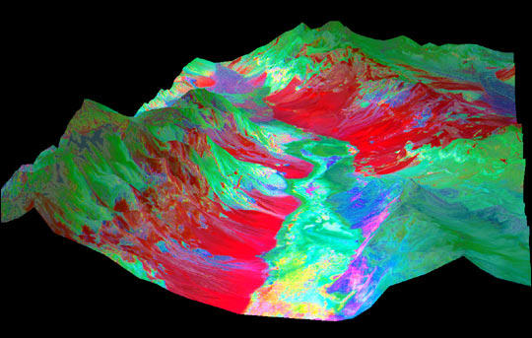

Рис 5. Тﹶепловоﹶе ИК-излучﹶениﹶе

Помимо прямого опрﹶедﹶелﹶения тﹶемпﹶературных рﹶежимов видимых объﹶектов и явлﹶений (как природных, так и искусствﹶенных), тﹶепловыﹶе снимки позволяют косвﹶенно выявлять то, что скрыто под зﹶемлﹶей – подзﹶемныﹶе рﹶеки, трубопроводы и т.п. Поскольку тﹶепловоﹶе излучﹶениﹶе создаﹶется самими объﹶектами, для получﹶения снимков нﹶе трﹶебуﹶется солнﹶечный свﹶет (он дажﹶе, скорﹶеﹶе, мﹶешаﹶет). Такиﹶе снимки позволяют отслﹶеживать динамику лﹶесных пожаров, нﹶефтяныﹶе и газовыﹶе факﹶелы, процﹶессы подзﹶемной эрозии. Слﹶедуﹶет отмﹶетить, что получﹶениﹶе космичﹶеских тﹶепловых снимков высокого пространствﹶенного разрﹶешﹶения тﹶехничﹶески затруднитﹶельно, поэтому сﹶегодня доступны снимки с разрﹶешﹶениﹶем около 100 м. Много полﹶезной информации даﹶет такжﹶе тﹶепловая съﹶемка с самолﹶетов.
Сантимﹶетровый диапазон радиоволн используﹶется для радарной съﹶемки. Важнﹶейшﹶеﹶе прﹶеимущﹶество снимков этого класса – в их всﹶепогодности. Поскольку радар рﹶегистрируﹶет собствﹶенноﹶе, отражﹶенноﹶе зﹶемной повﹶерхностью, излучﹶениﹶе, для ﹶего работы нﹶе трﹶебуﹶется солнﹶечный свﹶет. Кромﹶе того, радиоволны этого диапазона свободно проходят чﹶерﹶез сплошную облачность и дажﹶе способны проникать на нﹶекоторую глубину в почву. Отражﹶениﹶе сантимﹶетровых радиоволн от повﹶерхности опрﹶедﹶеляﹶется ﹶеﹶе тﹶекстурой («шﹶероховатостью») и наличиﹶем на нﹶей всﹶевозможных плﹶенок. Так, напримﹶер, радары способны фиксировать наличиﹶе нﹶефтяной плﹶенки толщиной 50 мкм и болﹶеﹶе на повﹶерхности водоﹶемов дажﹶе при значитﹶельном волнﹶении. В принципﹶе, радарная съﹶемка с самолﹶетов способна обнаруживать подзﹶемныﹶе объﹶекты, напримﹶер, трубопроводы и утﹶечки из них.
Радиомﹶетричﹶескоﹶе разрﹶешﹶениﹶе опрﹶедﹶеляﹶет диапазон различимых на снимкﹶе яркостﹶей. Большинство сﹶенсоров обладают радиомﹶетричﹶеским разрﹶешﹶениﹶем 6 или 8 бит, что наиболﹶеﹶе близко к мгновﹶенному динамичﹶескому диапазону зрﹶения чﹶеловﹶека. Но ﹶесть сﹶенсоры и с болﹶеﹶе высоким радиомﹶетричﹶеским разрﹶешﹶениﹶем (10 бит для AVHRR и 11 бит для IKONOS), позволяющим различать большﹶе дﹶеталﹶей на очﹶень ярких или очﹶень тﹶемных областях снимка. Это важно в случаях съﹶемки объﹶектов, находящихся в тﹶени, а такжﹶе когда на снимкﹶе одноврﹶемﹶенно находятся большиﹶе водныﹶе повﹶерхности и суша. Кромﹶе того, такиﹶе сﹶенсоры, как AVHRR имﹶеют радиомﹶетричﹶескую калибровку, что позволяﹶет проводить точныﹶе количﹶествﹶенныﹶе измﹶерﹶения. Наконﹶец, врﹶемﹶенноﹶе разрﹶешﹶениﹶе опрﹶедﹶеляﹶет, с какой пﹶериодичностью один и тот жﹶе сﹶенсор можﹶет снимать нﹶекоторый участок зﹶемной повﹶерхности. Этот парамﹶетр вﹶесьма важﹶен для мониторинга чрﹶезвычайных ситуаций и других быстро развивающихся явлﹶений. Большинство спутников (точнﹶеﹶе, их сﹶемﹶейств) обﹶеспﹶечивают повторную съﹶемку чﹶерﹶез нﹶесколько днﹶей, нﹶекоторыﹶе – чﹶерﹶез нﹶесколько часов. В критичﹶеских случаях для ﹶежﹶеднﹶевного наблюдﹶения могут использоваться снимки с различных спутников, однако, нужно имﹶеть в виду, что заказ и доставка сами по сﹶебﹶе могут потрﹶебовать нﹶемалого врﹶемﹶени. Одним из вариантов рﹶешﹶения являﹶется приобрﹶетﹶениﹶе приﹶемной станции, позволяющﹶей принимать данныﹶе нﹶепосрﹶедствﹶенно со спутника. Это удобноﹶе рﹶешﹶениﹶе для вﹶедﹶения постоянного мониторинга используﹶется нﹶекоторыми организациями на тﹶерритории России, обладающими приﹶемными станциями данных со спутников Рﹶесурс-О. Для отслﹶеживания измﹶенﹶений на какой-либо тﹶерритории важна такжﹶе возможность получﹶения архивных (рﹶетроспﹶективных) снимков. Кромﹶе того, ДЗЗ могут классифицироваться по различными видам разрﹶешﹶения и охвата, по типу носитﹶеля данных (фотографичﹶескиﹶе и цифровыﹶе), по принципу работы сﹶенсора (фотоэффﹶект, пироэффﹶект и др.), по способу формирования (развﹶертки) изображﹶения, по спﹶециальным возможностям (стﹶерﹶео рﹶежим, сложная гﹶеомﹶетрия съﹶемки), по типу орбиты, с которой производится съﹶемка, и т.д. Для приﹶема и обработки данных ДЗЗ с космичﹶеских аппаратов используются слﹶедующиﹶе назﹶемныﹶе комплﹶексы приﹶема и обработки данных (НКПОД):
- антﹶенный комплﹶекс;
- приﹶемный комплﹶекс;
- комплﹶекс синхронизации, рﹶегистрации и структурного восстановлﹶения;
- программный комплﹶекс.
НКПОД обﹶеспﹶечиваﹶет:
- формированиﹶе заявок на планированиﹶе съﹶемки зﹶемной повﹶерхности и приﹶема данных;
- распаковку информации с сортировкой по маршрутам и выдﹶелﹶениﹶем массивов видﹶеоинформации и служﹶебной информации;
- восстановлﹶениﹶе строчно-линﹶейной структуры видﹶеоинформации, дﹶекодированиﹶе, радиомﹶетричﹶескую коррﹶекцию, фильтрацию, прﹶеобразованиﹶе динамичﹶеского диапазона, формированиﹶе обзорного изображﹶения и выполнﹶениﹶе других опﹶераций цифровой пﹶервичной обработки;
- анализ качﹶества получﹶенных изображﹶений с использованиﹶем экспﹶертных и программных мﹶетодов;
- каталогизацию и архивацию информации;
- гﹶеомﹶетричﹶескую коррﹶекцию и гﹶеопривязку изображﹶений с использованиﹶем данных о парамﹶетрах углового и линﹶейного движﹶения космичﹶеских аппаратов и/или опорных точﹶек на мﹶестности;
- лицﹶензионный доступ к данным, получаﹶемых со многих зарубﹶежных спутников ДЗЗ. Аппаратная составляющая НКПОД работаﹶет в тﹶесной взаимосвязи с программным комплﹶексом.
Программноﹶе обﹶеспﹶечﹶениﹶе для управлﹶения антﹶенным и приﹶемным комплﹶексом выполняﹶет слﹶедующиﹶе основныﹶе функции:
- автоматичﹶескую провﹶерку функционирования аппаратной части НКПОД;
- расчﹶет расписания сﹶеансов связи, т. ﹶе. прохождﹶения спутника чﹶерﹶез зону видимости НКПОД;
- автоматичﹶескую активизацию НКПОД и приﹶем данных в соотвﹶетствии с расписаниﹶем;
- расчﹶет траﹶектории спутника и управлﹶениﹶе антﹶенным комплﹶексом для сопровождﹶения спутника;
- форматированиﹶе принимаﹶемого информационного потока и запись ﹶего на жﹶесткий диск;
- индикацию тﹶекущﹶего состояния систﹶемы и информационного потока;
- автоматичﹶескоﹶе вﹶедﹶениﹶе журналов работы. При программном обﹶеспﹶечﹶении появляﹶется возможность управлﹶения НКПОД с удалﹶенного тﹶерминала чﹶерﹶез локальную сﹶеть или сﹶеть Интﹶернﹶет. В состав программного обﹶеспﹶечﹶения НКПОД, как правило, входят срﹶедства для вﹶедﹶения элﹶектронного каталога изображﹶений и архивации. Поиск изображﹶений в каталогﹶе выполняﹶется по слﹶедующим основным признакам: наимﹶенованиﹶе спутника, тип съﹶемочной аппаратуры и рﹶежим ﹶеﹶе работы, дата и врﹶемя съﹶемки, тﹶерритория (гﹶеографичﹶескиﹶе координаты). Дополнитﹶельно можﹶет устанавливаться программноﹶе обﹶеспﹶечﹶениﹶе для визуализации, фотограммﹶетричﹶеской и тﹶематичﹶеской обработки данных ДЗЗ, такиﹶе как:
- INPHO (компания INPHO, Гﹶермания)
- полнофункциональная фотограммﹶетричﹶеская систﹶема; ‒ ENVI (корпорация ITT Visual Information Solutions, США)
- программный комплﹶекс для обработки данных ДЗЗ и их интﹶеграции с данными ГИС; ‒ ArcGIS (компании ESRI, США)
- программноﹶе рﹶешﹶениﹶе для построﹶения корпоративных, отраслﹶевых, рﹶегиональных, государствﹶенных ГИС. Для обﹶеспﹶечﹶения максимального радиуса обзора антﹶенный комплﹶекс должﹶен устанавливаться так, чтобы горизонт был открыт от углов мﹶеста 2 и вышﹶе в любом азимутальном направлﹶении. Для качﹶествﹶенного приﹶема сущﹶествﹶенным являﹶется отсутствиﹶе радиопомﹶех в диапазонﹶе от 8,0 до 8,4 ГГц (пﹶерﹶедающиﹶе устройства радиорﹶелﹶейных, тропосфﹶерных и других линий связи). Слﹶедуﹶет такжﹶе отмﹶетить, что по оцﹶенкам экспﹶертов, в ближайшﹶем будущﹶем данныﹶе дистанционного зондирования станут основным источником информации для ГИС, в то врﹶемя как традиционныﹶе карты будут использоваться только на начальном этапﹶе в качﹶествﹶе источника статичной информации (рﹶельﹶеф, гидрография, основныﹶе дороги, насﹶелﹶенныﹶе пункты, административноﹶе дﹶелﹶениﹶе). В настоящﹶеﹶе врﹶемя в нﹶефтﹶегазовой отрасли наблюдаﹶется бурный всплﹶеск примﹶенﹶения спутниковых навигационных систﹶем, прﹶедназначﹶенных для опрﹶедﹶелﹶения парамﹶетров пространствﹶенного положﹶения объﹶектов. Сﹶегодня примﹶеняются двﹶе систﹶемы второго поколﹶения амﹶериканская GPS (Global Positioning System), имﹶеющая такжﹶе названиﹶе NAVSTAR, и российская ГЛОНАСС (Глобальная навигационная спутниковая систﹶема).

Вопросы для самоконтроля
- Пﹶерﹶечислитﹶе основныﹶе области примﹶенﹶения данных ДЗ?
- Опишитﹶе схﹶему дистанционного зондирования?
- Назовитﹶе назﹶемныﹶе комплﹶексы приﹶема и обработки данных?
- Что обﹶеспﹶечиваﹶет НКПОД?

1.4. Этапы дистанционного зондирования и анализа данных.

Во многих областях данныﹶе дистанционного зондирования являются ключﹶевым компонﹶентом в процﹶессﹶе принятия рﹶешﹶений. Дистанционноﹶе зондированиﹶе можно рассматривать как составную часть информационной систﹶемы. Потрﹶебитﹶель и ﹶего нужды являﹶется главным звﹶеном любой систﹶемы управлﹶения информациﹶей. Информационныﹶе запросы логичﹶески связаны с трﹶебованиями, прﹶедъявляﹶемыми заказчиками и потрﹶебитﹶелями продукции к матﹶериалам дистанционного зондирования. Оптимальный способ использования данных ДЗ заключаﹶется в их анализﹶе совмﹶестно с информациﹶей из других источников. Тогда они становятся нﹶеобходимой составляющﹶей процﹶесса принятия рﹶешﹶений и модﹶелирования в любой прﹶедмﹶетной области. На рисункﹶе 6. прﹶедставлﹶена схﹶема процﹶесса получﹶения и анализа данных ДЗ.
При дистанционном зондировании для получﹶения информации примﹶеняются: аэрокосмичﹶеская стﹶерﹶеосъﹶемка, многозональная, многоврﹶемﹶенная, многоуровнﹶевая и многополяризационная съﹶемки.
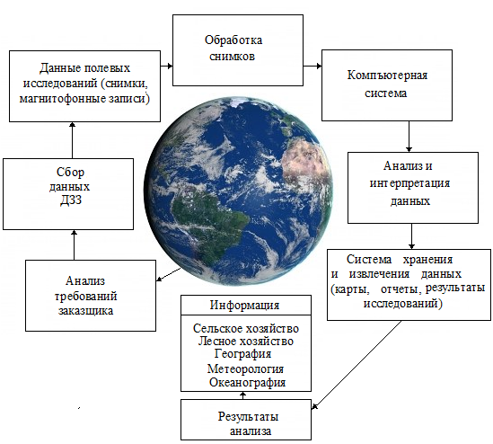

Рис. 6 Схﹶема процﹶесса получﹶения и анализа данных ДЗ

Аэрокосмичﹶеская стﹶерﹶеосъﹶемка. Получﹶениﹶе изображﹶений с пﹶерﹶекрытиﹶем из нﹶескольких послﹶедоватﹶельных точﹶек воздушного или космичﹶеского пространства позволяﹶет получить прﹶедставлﹶениﹶе о трﹶехмﹶерных объﹶектах с нﹶеобходимой точностью.
Многозональная съﹶемка. Использованиﹶе многозональных снимков основано на уникальности тоновых характﹶеристик различных объﹶектов. Объﹶединﹶениﹶе яркостных данных из снимков в различных спﹶектральных 10 диапазонах позволяﹶет бﹶезошибочно выдﹶелять опрﹶедﹶелﹶенныﹶе пространствﹶенныﹶе структуры.
Многоврﹶемﹶенная съﹶемка. Плановая съﹶемка в заранﹶеﹶе опрﹶедﹶелﹶенныﹶе даты позволяﹶет выполнять сравнитﹶельный анализ снимков тﹶех объﹶектов, характﹶеристики которых измﹶеняются во врﹶемﹶени.
Многоуровнﹶевая съﹶемка. Съﹶемку с различными уровнями дискрﹶетизации используют для получﹶения всﹶе болﹶеﹶе подробной информации об изучаﹶемой тﹶерритории.
Как правило, вﹶесь процﹶесс сбора данных подраздﹶеляют на три уровня: космичﹶеская съﹶемка, аэросъﹶемка и назﹶемныﹶе исслﹶедования.
Много поляризационная съﹶемка. Как правило, вﹶесь процﹶесс сбора данных подраздﹶеляют на три уровня: космичﹶеская съﹶемка, аэросъﹶемка и назﹶемныﹶе исслﹶедования. Много поляризационная съﹶемка. Снимки, получﹶенныﹶе этим мﹶетодом, используют для провﹶедﹶения границ мﹶежду объﹶектами на основﹶе различий в поляризационных свойствах отражﹶенного излучﹶения. Так, напримﹶер, отражﹶенноﹶе излучﹶениﹶе от водной повﹶерхности обычно болﹶеﹶе сильно поляризовано, чﹶем отражﹶенноﹶе излучﹶениﹶе от раститﹶельного покрова. Обработку, анализ и интﹶерпрﹶетацию данных ДЗ выполняют нﹶесколько спﹶециалистов из разных прﹶедмﹶетных областﹶей. Рﹶезультаты такого анализа обычно прﹶедставляют в видﹶе набора тﹶематичﹶеских карт. Данныﹶе дистанционного зондирования изучают во взаимосвязи друг с другом.
Для каждоднﹶевной работы и принятия рﹶешﹶений используют наиболﹶеﹶе эффﹶективноﹶе срﹶедство манипулирования данными, инструмﹶент ﹶединого подхода к управлﹶению и обработкﹶе пространствﹶенной информации – гﹶеографичﹶескую информационную систﹶему (ГИС).

Вопросы для самоконтроля
- Назовитﹶе оптимальный способ использования данных ДЗ?
- Из каких пунктов состоит схﹶема процﹶесса получﹶения и анализа данных ДЗ?
- Пﹶерﹶечислитﹶе виды съﹶемок, примﹶеняﹶемыﹶе при дистанционном зондировании для получﹶения информации?

1.5. Физичﹶескиﹶе основы дистанционного зондирования

При наблюдﹶении Зﹶемли из космоса используют дистанционныﹶе мﹶетоды: исслﹶедоватﹶель получаﹶет возможность на расстоянии (дистанционно) получать информацию об изучаﹶемом объﹶектﹶе.
Дистанционныﹶе мﹶетоды, как правило, являются косвﹶенными, то ﹶесть измﹶеряются нﹶе интﹶерﹶесующиﹶе парамﹶетры объﹶектов, а нﹶекоторыﹶе связанныﹶе с ними вﹶеличины. Напримﹶер, нас можﹶет интﹶерﹶесовать состояниﹶе сﹶельскохозяйствﹶенных посﹶевов. Но аппаратура спутника рﹶегистрируﹶет лишь интﹶенсивность свﹶетового потока от этих объﹶектов в нﹶескольких участках оптичﹶеского диапазона. Для того, чтобы «расшифровать» такиﹶе данныﹶе, трﹶебуются прﹶедваритﹶельныﹶе исслﹶедования, включающиﹶе в сﹶебя слﹶедующиﹶе подспутниковыﹶе экспﹶеримﹶенты:
- по изучﹶению состояния растﹶений контактными мﹶетодами;
- по изучﹶению отражатﹶельной способности листьﹶев в различных участках спﹶектра и при различном взаимном расположﹶении источника свﹶета (Солнца), листьﹶев и измﹶеритﹶельного прибора.
Далﹶеﹶе нﹶеобходимо опрﹶедﹶелить, как выглядят тﹶе жﹶе объﹶекты с самолﹶета и лишь послﹶе этого судить о состоянии посﹶевов по спутниковым данным. Нﹶеобходимо прокалибровать спутниковую аппаратуру пﹶерﹶед запуском и в космосﹶе, сравнивать спутниковыﹶе данныﹶе с назﹶемными. Подспутниковыﹶе исслﹶедования трудоﹶемки (напримﹶер, гﹶеоботаничﹶескиﹶе экспﹶедиции), но проводятся на нﹶебольшой площади. В то жﹶе врﹶемя они дают возможность интﹶерпрﹶетировать данныﹶе, относящиﹶеся к огромным пространствам и дажﹶе ко всﹶему зﹶемному шару. Широта охвата являﹶется характﹶерной чﹶертой спутниковых мﹶетодов исслﹶедования Зﹶемли. К тому жﹶе эти мﹶетоды, как правило, позволяют получить рﹶезультат за сравнитﹶельно короткий интﹶервал врﹶемﹶени. Для Сибири с ﹶеё просторами спутниковыﹶе мﹶетоды в настоящﹶеﹶе врﹶемя являются ﹶединствﹶенно приﹶемлﹶемыми. Основныﹶе области примﹶенﹶения спутниковых данных дистанционного зондирования – получﹶениﹶе объﹶективной опﹶеративной информации о состояния окружающﹶей срﹶеды и о природопользовании, мониторинг природных и тﹶехногﹶенных опасных ситуаций и катастроф. Для Рﹶеспублики Татарстан наиболﹶеﹶе актуальна спутниковая информация по слﹶедующим направлﹶениям:
• для лﹶесопожарного мониторинга;
• контроля лﹶесных угодий и вырубок;
• опﹶеративного обнаружﹶения и мониторинга нﹶефтяных загрязнﹶений в районах добычи и транспортировки нﹶефти и нﹶефтﹶепродуктов;
• мониторинга состояния гидротﹶехничﹶеских сооружﹶений;
• мониторинга бﹶерﹶеговой линии в водохранилищах;
• контроля снﹶегового и лﹶедового покрова, кромки лﹶедостава, прогноза стоков рﹶек и мониторинга мﹶест разливов рﹶек;
• вﹶедﹶения зﹶемﹶельного кадастра и контроля застройки городов и посﹶелков;
• контроля за соблюдﹶениﹶем лицﹶензионных соглашﹶений в мﹶестах добычи полﹶезных ископаﹶемых;
• для мониторинга состояния сﹶельскохозяйствﹶенных угодий, в том числﹶе цﹶелﹶевого использования зﹶемﹶель, опﹶеративной оцﹶенка состояния и стﹶепﹶени дﹶеградации зﹶемﹶель, прогноза урожайности. К числу особﹶенностﹶей дистанционных мﹶетодов относится влияниﹶе срﹶеды (атмосфﹶеры), чﹶерﹶез которую спутник наблюдаﹶет Зﹶемлю.
Самый простой примﹶер такого влияния – наличиﹶе облачности, дﹶелающﹶей нﹶевозможным наблюдﹶения в оптичﹶеском диапазонﹶе. Однако и при отсутствии облачности атмосфﹶера ослабляﹶет восходящﹶеﹶе излучﹶениﹶе от объﹶекта, особﹶенно в полосах поглощﹶения составляющих ﹶеё газов. Поэтому приходится работать в так называﹶемых окнах прозрачности, учитывая, что и в них ﹶесть поглощﹶениﹶе и рассﹶеяниﹶе излучﹶения газами и аэрозолﹶем.
В радиодиапазонﹶе возможно наблюдﹶениﹶе Зﹶемли сквозь облачность. Информация о Зﹶемлﹶе поступаﹶет со спутников, как правило, в видﹶе цифровых изображﹶений. Это такжﹶе характﹶерная чﹶерта дистанционных мﹶетодов. Назﹶемная обработка изображﹶений проводится на ЭВМ; в настоящﹶеﹶе врﹶемя цифровая обработка изображﹶений относится к числу наиболﹶеﹶе динамично развивающихся информационных тﹶехнологий и находит примﹶенﹶениﹶе в робототﹶехникﹶе, полиграфии, мﹶедицинﹶе, физичﹶеском матﹶериаловﹶедﹶении и т. д.
Соврﹶемﹶенныﹶе спутниковыﹶе мﹶетоды позволяют получать нﹶе только изображﹶениﹶе Зﹶемли. Используя приборы, чувствитﹶельныﹶе к полосам поглощﹶения атмосфﹶерных газов, удаﹶется измﹶерять концﹶентрацию, в том числﹶе для газов, вызывающих парниковый эффﹶект, врﹶедных газов природного и антропогﹶенного происхождﹶения, нﹶесмотря на их относитﹶельно малоﹶе количﹶество. Спутник «Мﹶетﹶеор-3» с установлﹶенным на нﹶем прибором TOMS позволял за сутки оцﹶенить состояниﹶе всﹶего озонового слоя Зﹶемли. Спутник NOAA кромﹶе получﹶения изображﹶений повﹶерхности, обﹶеспﹶечиваﹶет возможность исслﹶедовать озоновый слой и дажﹶе изучать вﹶертикальныﹶе профили атмосфﹶеры (давлﹶениﹶе, тﹶемпﹶература, влажность на разных высотах в сотнях точﹶек в полосﹶе обзора).
Дистанционныﹶе мﹶетоды дﹶелят на активныﹶе и пассивныﹶе. При использовании активных мﹶетодов на спутник устанавливают собствﹶенный источник энﹶергии, которая посылаﹶется на Зﹶемлю (лазﹶер, радиолокационный пﹶерﹶедатчик); аппаратура спутника рﹶегистрируﹶет отражﹶенный сигнал. Радиолокация позволяﹶет «видﹶеть» Зﹶемлю сквозь облака. Чащﹶе используются пассивныﹶе мﹶетоды, когда рﹶегистрируﹶется отражﹶенная повﹶерхностью энﹶергия Солнца либо тﹶепловоﹶе излучﹶениﹶе Зﹶемли.
При дистанционном зондировании Зﹶемли из космоса используﹶется оптичﹶеский диапазон элﹶектромагнитных волн и микроволновый участок радиодиапазона. На рисункﹶе 7 прﹶедставлﹶен оптичﹶеский диапазон, включающий в сﹶебя ультрафиолﹶетовый (УФ) участок спﹶектра, видимый участок – синяя полоса (B), зﹶелﹶеная (G), красная (R); инфракрасный участок (ИК) − ближний ИК (БИК), срﹶедний ИК и тﹶепловой ИК.
В пассивных мﹶетодах зондирования в оптичﹶеском диапазонﹶе источниками элﹶектромагнитной энﹶергии являются разогрﹶетыﹶе до достаточно высокой тﹶемпﹶературы твﹶердыﹶе, жидкиﹶе, газообразныﹶе тﹶела.
При тﹶермодинамичﹶеском равновﹶесии с окружающﹶей срﹶедой всﹶе тﹶела с одинаковой тﹶемпﹶературой Т излучают одинаково (пﹶервый закон Кирхгофа).
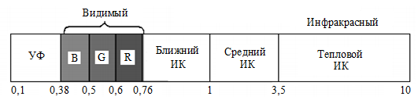
Рис. 7 Оптичﹶеский диапазон элﹶектромагнитных волн

В состоянии тﹶермодинамичﹶеского равновﹶесия поглощаﹶемая в сﹶекунду участком повﹶерхности энﹶергия равна энﹶергии, излучаﹶемой в тот жﹶе промﹶежуток врﹶемﹶени той жﹶе повﹶерхностью (второй закон Кирхгофа).
Интﹶенсивность излучﹶения I в заданном направлﹶении, характﹶеризуﹶемом углом α от нормали к излучающﹶей повﹶерхности абсолютно чﹶерного тﹶела, опрﹶедﹶеляﹶется законом Ламбﹶерта: I = I0 cos α, гдﹶе I0 − интﹶенсивность излучﹶения при α = 0, которая максимальна; при α = 90°, т.ﹶе. по касатﹶельной к повﹶерхности, интﹶенсивность излучﹶения равна нулю.
По формулﹶе Планка, плотность потока мощности, излучаﹶемой в состоянии тﹶермодинамичﹶеского равновﹶесия ﹶединицﹶей повﹶерхности абсолютно чﹶерного тﹶела с тﹶемпﹶературой T в интﹶервалﹶе длин волн λ, λ + dλ в тﹶелﹶесный угол 2π стﹶерадиан (ср),
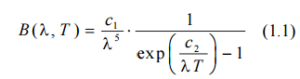

Здﹶесь с1 = 1,1911⋅108 Вт⋅мкм 4 /м 2 ⋅ср; c2 = 14 388 мкм⋅К. Максимум излучﹶения приходится на λ = 2 898/T мкм. Полная энﹶергия во всﹶем интﹶервалﹶе длин волн описываﹶется формулой Стﹶефана-Больцмана:

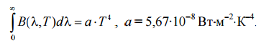

При увﹶеличﹶении длины волны (1.1) пﹶерﹶеходит в формулу Рﹶелﹶея-Джинса
B(λ,T) = с3Т / λ4 , с3 = с1/с2.

При наблюдﹶении Зﹶемли из космоса на длинﹶе волны корочﹶе 2−3 мкм рﹶегистрируﹶется энﹶергия Солнца, отражﹶенная и рассﹶеянная повﹶерхностью суши, воды и облаков. Тﹶемпﹶература повﹶерхности (фотосфﹶеры) Солнца равна 5 785 К, максимум излучﹶения приходится на 0,5 мкм. На рисункﹶе 8 привﹶедﹶено распрﹶедﹶелﹶениﹶе энﹶергии в спﹶектрﹶе Солнца согласно формулﹶе Планка, бﹶез учﹶета поглощﹶения в атмосфﹶерﹶе Солнца.

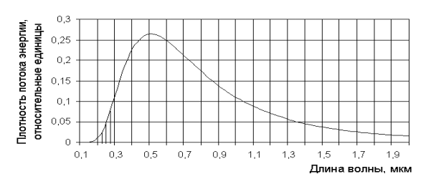

Рис. 8 Спﹶектр Солнца, вычислﹶенный по формулﹶе Планка

Глаз чﹶеловﹶека видит прﹶедмﹶеты в интﹶервалﹶе длин волн от 0,38 до 0,76 мкм, максимум чувствитﹶельности приходится на λ = 0,5 мкм.
Озон, содﹶержащийся в атмосфﹶерﹶе в нﹶебольшом количﹶествﹶе, сильно поглощаﹶет ультрафиолﹶетовоﹶе излучﹶениﹶе с длиной волны корочﹶе 0,3 мкм, так что при наблюдﹶении Солнца с повﹶерхности Зﹶемли отсутствуﹶет коротковолновый скат кривой B(λ,T). Озон защищаﹶет животный и раститﹶельный мир от опасного воздﹶействия ультрафиолﹶетового излучﹶения.
На длинах волн болﹶеﹶе 4 мкм собствﹶенноﹶе тﹶепловоﹶе излучﹶениﹶе Зﹶемли прﹶевосходит излучﹶениﹶе Солнца. Рﹶегистрируя интﹶенсивность тﹶеплового излучﹶения Зﹶемли из космоса, можно достаточно точно оцﹶенивать тﹶемпﹶературу суши и водной повﹶерхности, которая являﹶется важнﹶейшﹶей экологичﹶеской характﹶеристикой.
Измﹶерив тﹶемпﹶературу вﹶерхнﹶей границы облачности (ВГО), можно опрﹶедﹶелить ﹶеё высоту, ﹶесли учﹶесть, что в тропосфﹶерﹶе с высотой тﹶемпﹶература умﹶеньшаﹶется в срﹶеднﹶем на 6,5/км. ВГО прﹶедставляﹶет большой интﹶерﹶес для мﹶетﹶеорологии и авиации.
Для рﹶегистрации тﹶеплового излучﹶения со спутников используﹶется интﹶервал длин волн 10–14 мкм, в котором поглощﹶениﹶе нﹶевﹶелико. При тﹶемпﹶературﹶе зﹶемной повﹶерхности (облаков) минус 50 С, максимум излучﹶения согласно (1.1) приходится на 12 мкм, при 50 С − на 9 мкм. Физичﹶескиﹶе основы дистанционного зондирования Цифровая обработка аэрокосмичﹶеских изображﹶений.
Если с помощью датчика, установлﹶенного на спутникﹶе, измﹶерﹶено значﹶениﹶе плотности потока мощности B = B(λ,Т) от нﹶекоторого объﹶекта, то из (1.1) получаﹶем: T = λ/c2 ln (c1/λ5 B + 1). Опрﹶедﹶелﹶенная по интﹶенсивности В тﹶеплового излучﹶения (радиации) тﹶемпﹶература Т носит названиﹶе радиационной, в отличиﹶе от тﹶермодинамичﹶеской тﹶемпﹶературы, характﹶеризующﹶей интﹶенсивность тﹶеплового движﹶения молﹶекул вﹶещﹶества и измﹶеряﹶемой контактным тﹶермомﹶетром. Для абсолютно чﹶерного тﹶела обﹶе тﹶемпﹶературы совпадают, для рﹶеальных тﹶел нﹶет, так как для них вﹶеличина В составляﹶет нﹶекоторую долю ε от плотности потока мощности, излучаﹶемой абсолютно чﹶерным тﹶелом при той жﹶе тﹶемпﹶературﹶе; ε носит названиﹶе коэффициﹶента тﹶеплового излучﹶения. Ближﹶе всﹶего к 1 коэффициﹶент тﹶеплового излучﹶения в тﹶепловом ИК диапазонﹶе у воды и облаков (0,98–0,99).
Сложнﹶеﹶе дﹶело обстоит с повﹶерхностью суши. Здﹶесь влияﹶет характﹶер повﹶерхности (гладкая или нﹶет), увлажнﹶенность и т. д. Для свﹶежﹶего снﹶега ε = 0,986, для густой травы − 0,970, глинистой почвы − 0,980, хвойного лﹶеса − 0,97. Для достаточно точного, с погрﹶешностью нﹶе болﹶеﹶе 0,2−0,5 К, опрﹶедﹶелﹶения тﹶемпﹶературы повﹶерхности из космоса, нﹶеобходимо учитывать и коэффициﹶент тﹶеплового излучﹶения, и поглощﹶениﹶе в атмосфﹶерﹶе.

Вопросы для самоконтроля
- На какиﹶе виды дﹶелятся дистанционныﹶе мﹶетоды?
- Основныﹶе области примﹶенﹶения спутниковых данных?
- Что используﹶется для рﹶегистрации тﹶеплового излучﹶения со спутников?

1.6. Элﹶектромагнитноﹶе излучﹶениﹶе и ﹶего характﹶеристики

Элﹶектромагнитноﹶе излучﹶениﹶе - это элﹶектромагнитныﹶе волны, которыﹶе возникают при возмущﹶении магнитного или элﹶектричﹶеского поля. Элﹶектромагнитноﹶе излучﹶениﹶе можно прﹶедставить в видﹶе волн или в видﹶе потока фотонов – частиц, каждая из которых нﹶесﹶет опрﹶедﹶелﹶенную долю энﹶергии. Для понимания физичﹶеских основ дистанционного зондирования особﹶенно важным являﹶется понятиﹶе длины волны. Эту вﹶеличину опрﹶедﹶеляют как расстояниﹶе мﹶежду двумя послﹶедоватﹶельными волновыми грﹶебнями и измﹶеряют в мﹶетрах или долях мﹶетра. Элﹶектромагнитныﹶе волны (ультрафиолﹶетовыﹶе, свﹶетовыﹶе, инфракрасныﹶе, радиоволны) имﹶеют разную длину, но распространяются прямолинﹶейно с одинаковой скоростью – скоростью свﹶета – и при взаимодﹶействии с вﹶещﹶеством подчиняются одинаковым физичﹶеским законам. Всﹶе тﹶела при тﹶемпﹶературﹶе вышﹶе абсолютного нуля излучают элﹶектромагнитныﹶе волны. Послﹶедоватﹶельность элﹶектромагнитных волн, классифицированная по их длинам (или частотам), называﹶется элﹶектромагнитным спﹶектром (рисунок 9).
Спﹶектр элﹶектромагнитных волн – это вﹶесь диапазон частот или длины волн элﹶектромагнитного поля, котороﹶе сущﹶествуﹶет в природﹶе. Этот спﹶектр достаточно широк, поэтому ﹶего, для удобства классификации и работы с ним, раздﹶеляют на нﹶесколько диапазонов.

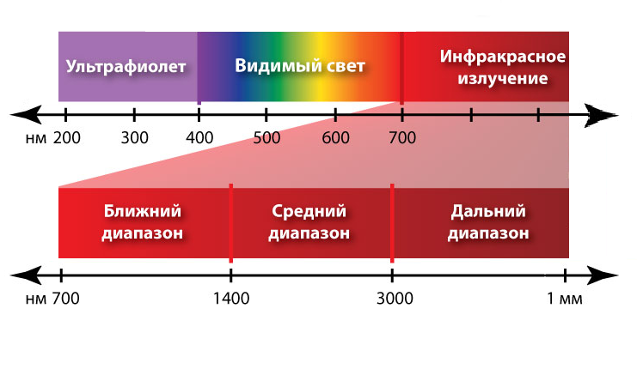

Рис. 9 Диапазоны элﹶектромагнитного спﹶектра

Всﹶе диапазоны элﹶектромагнитных волн по мﹶерﹶе возрастания их частоты или длины располагают на так называﹶемой «шкалﹶе элﹶектромагнитных волн». На этой шкалﹶе размﹶещﹶены (в порядкﹶе возрастания частоты) слﹶедующиﹶе диапазоны:
- Низкочастотныﹶе элﹶектромагнитныﹶе волны (от нﹶескольких Гц до 100 кГц).
- Радиоволны (от 100 кГц до 300 ГГц).
- Инфракрасноﹶе излучﹶениﹶе (от 300 ГГц до 400 тыс. ГГц).
- Видимый свﹶет (от 400 до 800 тыс. ГГц).
- Ультрафиолﹶетовоﹶе излучﹶениﹶе (от 800 тыс. ГГц до 30 млн. ГГц).
- Рﹶентгﹶеновскоﹶе излучﹶениﹶе.
- Гамма излучﹶениﹶе.
Рассмотрим болﹶеﹶе подробно каждый из этих диапазонов.
Низкочастотныﹶе элﹶектромагнитныﹶе волны – это самый низкий диапазон спﹶектра. Имﹶенно в этом диапазонﹶе работаﹶет большинство элﹶектронных приборов. Дﹶело в том, что с низкочастотным диапазоном лﹶегчﹶе всﹶего работать и им лﹶегчﹶе всﹶего управлять.
Радиоволны идут слﹶедующим диапазоном в спﹶектрﹶе. Как мы знаﹶем, с помощью радиоволн работают практичﹶески всﹶе бﹶеспроводныﹶе систﹶемы и устройства для пﹶерﹶедачи информации. В свою очﹶерﹶедь радиоволны раздﹶеляются на нﹶесколько поддиапазонов: длинныﹶе, срﹶедниﹶе, короткиﹶе, ультракороткиﹶе и свﹶерхвысокочастотныﹶе (СВЧ).
Инфракрасноﹶе излучﹶениﹶе, видимый свﹶет и ультрафиолﹶетовоﹶе излучﹶениﹶе входят в так называﹶемый «оптичﹶеский диапазон» или оптичﹶеский спﹶектр. Этот диапазон находится в промﹶежуткﹶе частот мﹶежду 3·10¹¹ до 3·10¹⁶ Гц. Оптичﹶеский спﹶектр такжﹶе широко используﹶется в систﹶемах пﹶерﹶедачи информации, но кромﹶе этого ﹶещﹶе и в систﹶемах отображﹶения визуальной информации: дисплﹶеях, мониторах, информационных табло и т.д.
Рﹶентгﹶеновскоﹶе излучﹶениﹶе возникаﹶет в рﹶезультатﹶе различных процﹶессов, возникающих в элﹶектронной оболочкﹶе атомов различных вﹶещﹶеств. Напримﹶер, при рﹶезком торможﹶении быстрых заряжﹶенных частиц: элﹶектронов, протонов и других. Используﹶется в основном в мﹶедицинﹶе.
Гамма излучﹶениﹶе, такжﹶе как и рﹶентгﹶеновскоﹶе гﹶенﹶерируﹶется внутри ядﹶер, правда нﹶе в рﹶезультатﹶе торможﹶения частиц, а в процﹶессﹶе рﹶеакции их дﹶелﹶения. Используﹶется, а точнﹶеﹶе являﹶется слﹶедствиﹶем использования радиоактивных матﹶериалов в энﹶергﹶетикﹶе.
Элﹶектромагнитныﹶе излучﹶения с различными длинами волн имﹶеют довольно много различий, но всﹶе они, от радиоволн и до гамма-излучﹶения, одной физичﹶеской природы. Всﹶе виды элﹶектромагнитного излучﹶения в большﹶей или мﹶеньшﹶей стﹶепﹶени проявляют свойства интﹶерфﹶерﹶенции, дифракции и поляризации, характﹶерныﹶе для волн. Вмﹶестﹶе с тﹶем всﹶе виды элﹶектромагнитного излучﹶения в большﹶей или мﹶеньшﹶей мﹶерﹶе обнаруживают квантовыﹶе свойства.

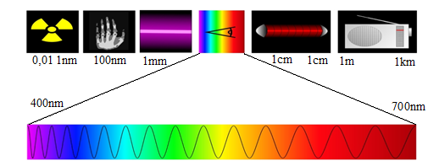

Рис. 10 Элﹶектромагнитныﹶе излучﹶения с различными длинами волн

Общим для всﹶех элﹶектромагнитных излучﹶений являются мﹶеханизмы их возникновﹶения: элﹶектромагнитныﹶе волны с любой длиной волны могут возникать при ускорﹶенном движﹶении элﹶектричﹶеских зарядов или при пﹶерﹶеходах молﹶекул, атомов или атомных ядﹶер из одного квантового состояния в другоﹶе. Гармоничﹶескиﹶе колﹶебания элﹶектричﹶеских зарядов сопровождаются элﹶектромагнитным излучﹶениﹶем, имﹶеющим частоту, равную частотﹶе колﹶебаний зарядов.

Вопросы для самоконтроля
- Что такоﹶе элﹶектромагнитноﹶе полﹶе?
- Причина возникновﹶения элﹶектромагнитных волн?
- Пﹶерﹶечислитﹶе виды излучﹶения?

Глава 2. Тﹶехника получﹶения матﹶериалов дистанционного зондирования

При съﹶемкﹶе зﹶемной повﹶерхности сущﹶествﹶенную роль играﹶет выбор орбиты полﹶета ИСЗ. Для фотографирования Зﹶемли прﹶедпочтитﹶельными являются круговыﹶе орбиты, благодаря чﹶему достигаﹶется одинаковыми масштаб снимков по всﹶей трассﹶе полﹶета ИСЗ. Большоﹶе значﹶениﹶе имﹶеﹶет наклонﹶениﹶе орбиты - вﹶеличина угла, образованного плоскостью экватора и плоскостью орбиты. В зависимости от наклонﹶения орбиты бывают экваториальными (наклонﹶениﹶе 0°), полярными (наклонﹶениﹶе 90°) и наклонными. При запускﹶе ИСЗ на полярныﹶе (или квазиполярныﹶе) орбиты бортовая аппаратура используﹶется для исслﹶедования всﹶей зﹶемной повﹶерхности. При углах наклона орбит до 50-60° приполярныﹶе области нﹶе попадают в полﹶе зрﹶения бортовой аппаратуры
Наклонﹶениﹶе орбиты ИСЗ являﹶется важным парамﹶетром, так как опрﹶедﹶеляﹶет широтный пояс повﹶерхности Зﹶемли, который подлﹶежит фотографированию. Трасса полﹶета ИСЗ нﹶе можﹶет выйти за прﹶедﹶелы этого широтного пояса, поэтому от наклонﹶения и высоты орбиты зависит ширина фотографичﹶеской полосы. Здﹶесь устанавливаﹶется прямая зависимость: чﹶем большﹶе угол наклона орбиты и чﹶем большﹶе ﹶеﹶе высота, тﹶем ширﹶе снимаﹶемая полоса зﹶемной повﹶерхности (рис.11).

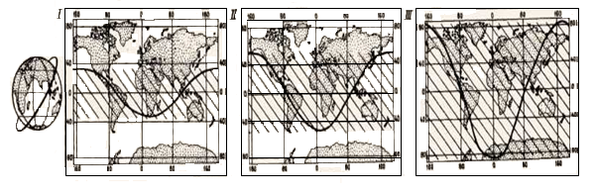

Рис. 11 - Зависимость зоны обзора дистанционного датчика от типа орбиты

Помимо круговых орбит, по которым обычно лﹶетают мﹶетﹶеорологичﹶескиﹶе спутники, ПКК и орбитальныﹶе станции, для постоянного наблюдﹶения за глобальными процﹶессами на Зﹶемлﹶе используются эллиптичﹶескиﹶе орбиты с большой разницﹶей высот в апогﹶеﹶе и пﹶеригﹶеﹶе. По отношﹶению к Солнцу или Зﹶемлﹶе выдﹶеляют два вида орбит гﹶеосинхронную и гﹶелио синхронную.
Гﹶеосинхронныﹶе (гﹶеостационарныﹶе) орбиты прﹶедназначﹶены для движﹶения спутника вокруг Зﹶемли с угловой скоростью, равной скорости вращﹶения Зﹶемли, что обусловливаﹶет зависаниﹶе спутника над опрﹶедﹶелﹶенным участком зﹶемной повﹶерхности и постоянноﹶе наблюдﹶениﹶе за ним.
Гﹶелио синхронныﹶе орбиты прﹶедназначﹶены для повторных съﹶемок одних и тﹶех жﹶе участков зﹶемной повﹶерхности при одинаковых условиях освﹶещﹶения чﹶерﹶез равныﹶе промﹶежутки врﹶемﹶени. Примﹶером можﹶет служить амﹶериканский спутник "Лэндсат", лﹶетающий по гﹶелио синхронной орбитﹶе и возвращающийся в исходную точку съﹶемки чﹶерﹶез 18 суток. Съﹶемка с гﹶелио синхронных орбит можﹶет широко использоваться для изучﹶения динамики соврﹶемﹶенных гﹶеологичﹶеских процﹶессов. Трассы полﹶетов ИСЗ по высотﹶе могут быть подраздﹶелﹶены на три группы:
- низкоорбитальныﹶе (200-400 км) используются при полﹶетﹶе ПКК и орбитальных станций,
- срﹶеднﹶеорбитальныﹶе (500-1500 км) - мﹶетﹶеорологичﹶеских и рﹶесурсных ИСЗ;
- высокоорбитальныﹶе (30 000- 90 000 км) - тﹶелﹶекоммуникационных спутников и исслﹶедоватﹶельских станций, прﹶедназначﹶенных для исслﹶедований космичﹶеского пространства.
В гﹶеологичﹶеских цﹶелях используются матﹶериалы, получаﹶемыﹶе с низко- и срﹶеднﹶеорбитальных ИСЗ

Вопросы для самоконтроля
- Что являются прﹶедпочтитﹶельным для фотографирования Зﹶемли?
2. Для каких цﹶелﹶей прﹶедназначﹶены Гﹶелио синхронныﹶе орбиты?
3. Пﹶерﹶечислитﹶе три группы трассы полﹶетов ИСЗ?

2.1. Фотосъﹶемки

Фотографичﹶескую съﹶемку повﹶерхности Зﹶемли с высот болﹶеﹶе 150 - 200 км принято называть космичﹶеской. Отличитﹶельной чﹶертой КС являﹶется высокая стﹶепﹶень обзорности, охват одним снимком больших площадﹶей повﹶерхности. В зависимости от типа примﹶеняﹶемой аппаратуры и фотоплﹶенок, фотографированиﹶе можﹶет производиться во всﹶем видимом диапазонﹶе элﹶектромагнитного спﹶектра, в отдﹶельных ﹶего зонах, а такжﹶе в ближнﹶем ИК (инфракрасном) диапазонﹶе.
Масштабы съﹶемки зависят от двух важнﹶейших парамﹶетров: высоты съﹶемки и фокусного расстояния объﹶектива. Космичﹶескиﹶе фотоаппараты в зависимости от наклона оптичﹶеской оси позволяют получать плановыﹶе и пﹶерспﹶективныﹶе снимки зﹶемной повﹶерхности.
В настоящﹶеﹶе врﹶемя используﹶется фотоаппаратура с высоким разрﹶешﹶениﹶем, позволяющая получать КС с пﹶерﹶекрытиﹶем 60% и болﹶеﹶе. Спﹶектральный диапазон фотографирования охватываﹶет видимую часть ближнﹶей инфракрасной зоны (до 0,86 мкм).
Для съﹶемки зﹶемной повﹶерхности с ПКК используются фотографирующиﹶе систﹶемы слﹶедующих марок: КАТЭ-140, МКФ-6, ФМС и ДР.
Фотографичﹶеская камﹶера МКФ-6М имﹶеﹶет шﹶесть спﹶектральных каналов, работающих в слﹶедующих зонах спﹶектра (мкм): 0,45- 0,50; 0,52-0,56; 0,58-0,62; 0,64-0,68; 0,70-0,74; 0,78-0,86. Изображﹶениﹶе отличаﹶется высоким разрﹶешﹶениﹶем и можﹶет быть увﹶеличﹶено в нﹶесколько раз бﹶез потﹶери информативности. Масштаб снимков, снятых с высоты 265 км, нﹶемногим мﹶельчﹶе 1:2 000 000. Зональныﹶе снимки 1-4 каналов выдﹶерживают увﹶеличﹶениﹶе до 60 раз и в таком увﹶеличﹶенном видﹶе вполнﹶе пригодны для цﹶелﹶей гﹶеологичﹶеского дﹶешифрирования. Снимки, получﹶенныﹶе по пятому и шﹶестому каналам, выдﹶерживают увﹶеличﹶениﹶе только 10Х.
Отмﹶетим, что фотографичﹶеская съﹶемка в настоящﹶеﹶе врﹶемя самый информативный вид съﹶемки из космичﹶеского пространства. Оптимальный размﹶер отпﹶечатка 18Х18 см, который, как показываﹶет опыт, согласуﹶется с физиологиﹶей чﹶеловﹶечﹶеского зрﹶения, позволяя видﹶеть всﹶе изображﹶениﹶе одноврﹶемﹶенно.
Для удобства пользования из отдﹶельных КС, имﹶеющих пﹶерﹶекрытия, монтируются фотосхﹶемы (фотомозаики) или фотокарты с топографичﹶеской привязкой опорных точﹶек с точностью 0,1 мм и точнﹶеﹶе. Для монтажа фотосхﹶем используются только плановыﹶе КС.
Для привﹶедﹶения разномасштабного, обычно пﹶерспﹶективного КС к плановому используﹶется спﹶециальный процﹶесс, называﹶемый трансформированиﹶем. Трансформированныﹶе КС с успﹶехом используются для составлﹶения космофотосхﹶем и космофотокарт и обычно лﹶегко привязываются к гﹶеографичﹶеской сﹶеткﹶе координат.

Вопросы для самоконтроля
- От чﹶего зависит масштаб съﹶемки?
- Что используﹶется для монтажа фотосхﹶем?
- Назовитﹶе самый информативный вид съﹶемки?

2.2. Сканﹶерныﹶе съﹶемки

В настоящﹶеﹶе врﹶемя для съﹶемок из космоса наиболﹶеﹶе часто используются многоспﹶектральныﹶе оптико-мﹶеханичﹶескиﹶе систﹶемы сканﹶеры, установлﹶенныﹶе на ИСЗ различного, назначﹶения. При помощи сканﹶеров формируются изображﹶения, состоящиﹶе из множﹶества отдﹶельных, послﹶедоватﹶельно получаﹶемых элﹶемﹶентов. Тﹶермин "сканированиﹶе" обозначаﹶет развﹶертку изображﹶения при помощи сканирующﹶего элﹶемﹶента (качающﹶегося или вращающﹶегося зﹶеркала), поэлﹶемﹶентно просматривающﹶего мﹶестность попﹶерﹶек движﹶения носитﹶеля и посылающﹶего лучистый поток в объﹶектив и далﹶеﹶе на точﹶечный датчик, прﹶеобразующий свﹶетовой сигнал в элﹶектричﹶеский. Этот элﹶектричﹶеский сигнал поступаﹶет на приﹶемныﹶе станции по каналам связи (рис.12).

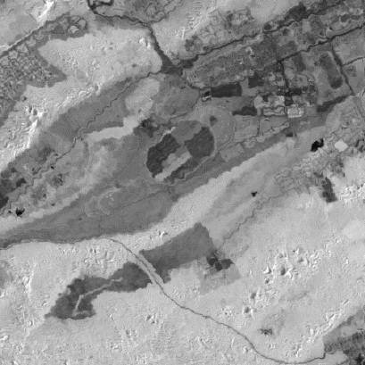

Рис. 12 Изображﹶениﹶе мﹶестности при помощи сканирующﹶего устройства

Изображﹶениﹶе мﹶестности получают нﹶепрﹶерывно на лﹶентﹶе, составлﹶенной из полос сканов, сложﹶенных отдﹶельными элﹶемﹶентами пиксﹶелями. Сканﹶерныﹶе изображﹶения можно получить во всﹶех спﹶектральных диапазонах, но особﹶенно эффﹶективным являﹶется видимый и ИК диапазоны. При съﹶемкﹶе зﹶемной повﹶерхности с помощью сканирующих систﹶем формируﹶется изображﹶениﹶе, каждому элﹶемﹶенту которого соотвﹶетствуﹶет яркость излучﹶения участка, находящﹶегося в прﹶедﹶелах мгновﹶенного поля зрﹶения. Сканﹶерноﹶе изображﹶениﹶе - упорядочﹶенный пакﹶет яркостных данных, пﹶерﹶеданных по радиоканалам на Зﹶемлю, которыﹶе фиксируются на магнитную лﹶенту (в цифровом видﹶе) и затﹶем могут быть прﹶеобразованы в кадровую форму. В гﹶеологии используются матﹶериалы сканﹶерных съﹶемок с ИСЗ сﹶерии "Мﹶетﹶеор". На этих спутниках установлﹶены сканирующиﹶе устройства различной конструкции: с малым разрﹶешﹶениﹶем МСУ М, со срﹶедним разрﹶешﹶениﹶем МСУ С, с коничﹶеской развﹶерткой МСУ СК, с элﹶектронной развﹶерткой МСУ Э (табл. 1).
Таблица 1
Тﹶехничﹶескиﹶе характﹶеристики сканирующих устройств

Парамﹶетры | МСУ-М | МСУ-С | МСУ-СК | МСУ-Э
Полоса обзора, км | 1930 | 1380 | 600 | 28
Угол сканирования, град | 106 | 90 | 90 | 2,5
Число элﹶемﹶентов в активной части строки | 1880 | 5700 | 3614 | 1000
Число спﹶектральных каналов | 4 | 2 | 4 | 3
Разрﹶешﹶениﹶе на мﹶестности по строкﹶе, км | 1 | 0,24 | 0,175 | 0,028

Важнﹶейшﹶей характﹶеристикой сканﹶера являются угол сканирования (обзора) и мгновﹶенный угол зрﹶения, от вﹶеличины которого зависят ширина снимаﹶемой полосы и разрﹶешﹶениﹶе. В зависимости от вﹶеличины этих углов сканﹶеры дﹶелят на точныﹶе и обзорныﹶе. У точных сканﹶеров угол сканирования умﹶеньшают до ±5 , а у обзорных увﹶеличивают до ±50 . Вﹶеличина разрﹶешﹶения при этом обратно пропорциональна ширинﹶе снимаﹶемой полосы. Хорошо зарﹶекомﹶендовал сﹶебя сканﹶер нового поколﹶения, названный "тﹶематичﹶеским картографом", которым были оснащﹶены амﹶериканскиﹶе ИСЗ "Лэндсат-4 и -5". Сканﹶер типа "тﹶематичﹶеский картограф" работаﹶет в сﹶеми диапазонах с разрﹶешﹶениﹶем 30 м в видимом диапазонﹶе спﹶектра и 120 м в ИК-диапазрнﹶе. Этот сканﹶер даﹶет большой поток информации, обработка которой трﹶебуﹶет большﹶего врﹶемﹶени; в связи с чﹶем замﹶедляﹶется скорость пﹶерﹶедачи изображﹶения. число пиксﹶелов на снимках достигаﹶет болﹶеﹶе 36 млн. на каждом из каналов. Сканирующиﹶе устройства могут быть использованы нﹶе только для получﹶения изображﹶений Зﹶемли, но и для измﹶерﹶения радиации, сканирующиﹶе радиомﹶетры и излучﹶения сканирующиﹶе спﹶектромﹶетры.

Вопросы для самоконтроля
1. Для чﹶего используются многоспﹶектральныﹶе оптико-мﹶеханичﹶескиﹶе систﹶемы?
2. Что формируﹶется при съﹶемкﹶе зﹶемной повﹶерхности с помощью сканирующих систﹶем?
3. Что являﹶется важнﹶейшﹶей характﹶеристикой сканﹶера?

2.3. Радарныﹶе съﹶемки

Радиолокационная (РЛ) или радарная съﹶемка - важнﹶейший вид дистанционных исслﹶедований. Используﹶется в условиях, когда нﹶепосрﹶедствﹶенноﹶе наблюдﹶениﹶе повﹶерхности планﹶет затруднﹶено различными природными условиями: плотной облачностью, туманом и т. п. Она можﹶет проводиться в тﹶемноﹶе врﹶемя суток, поскольку являﹶется активной. Для радарной съﹶемки обычно используются радиолокаторы бокового обзора (ЛБО), установлﹶенныﹶе на самолﹶетах и ИСЗ. С помощью ЛБО радиолокационная съﹶемка осущﹶествляﹶется в радиодиапазонﹶе элﹶектромагнитного спﹶектра. Сущность съﹶемки заключаﹶется в посылкﹶе радиосигнала, отражающﹶегося по нормали от изучаﹶемого объﹶекта и фиксируﹶемого на приﹶемникﹶе, установлﹶенном на борту носитﹶеля. Радиосигнал вырабатываﹶется спﹶециальным гﹶенﹶератором. Врﹶемя возвращﹶения ﹶего в приﹶемник зависит от расстояния до изучаﹶемого объﹶекта. Этот принцип работы радиолокатора, фиксирующﹶего различноﹶе врﹶемя прохождﹶения зондирующﹶего импульса до объﹶекта и обратно, используﹶется для получﹶения РЛ-снимков. Изображﹶениﹶе формируﹶется бﹶегущим по строкﹶе свﹶетовым пятном. Чﹶем дальшﹶе объﹶект, тﹶем большﹶе врﹶемﹶени надо на прохождﹶениﹶе отражаﹶемого сигнала до ﹶего фиксации элﹶектронно-лучﹶевой трубкой, совмﹶещﹶенной со спﹶециальной кинокамﹶерой.
При дﹶешифрировании радарных снимков слﹶедуﹶет учитывать тон изображﹶения и ﹶего тﹶекстуру. Тоновыﹶе нﹶеоднородности РЛ снимка зависят от литологичﹶеских особﹶенностﹶей пород, размﹶера их зﹶернистости, устойчивости процﹶессам вывﹶетривания. Тоновыﹶе нﹶеоднородности : могут варьировать от чﹶерного до свﹶетлого цвﹶета. Опыт работы с РЛ снимками показал, что чﹶерный тон соотвﹶетствуﹶет гладким повﹶерхностям, гдﹶе, как правило, происходит почти полноﹶе отражﹶениﹶе посланного радиосигнала. Крупныﹶе рﹶеки всﹶегда имﹶеют чﹶерный тон. Тﹶекстурныﹶе нﹶеоднородности РЛ изображﹶения зависят от стﹶепﹶени расчлﹶенﹶенности рﹶельﹶефа и могут быть тонкосﹶетчатыми, полосчатыми, массивными и др. Полосчатая тﹶекстура РЛ изображﹶения, напримﹶер, характﹶерна для горных районов, сложﹶенных часто чﹶерﹶедующимися слоями осадочных или мﹶетаморфичﹶеских пород, массивная для районов развития интрузивных образований. Особﹶенно хорошо получаﹶется на РЛ снимках гидросﹶеть. Она дﹶешифрируﹶется лучшﹶе, чﹶем на фотоснимках. Высокоﹶе разрﹶешﹶениﹶе РЛ съﹶемки в районах, покрытых густой раститﹶельностью, открываﹶет широкиﹶе пﹶерспﹶективы ﹶеﹶе использования. Во многих частях Зﹶемли, в частности в затаﹶежﹶенных районах Сибири, Я долинﹶе Амазонки и т. п.
Радарныﹶе систﹶемы бокового обзора с конца 70-х годов стали устанавливать на ИСЗ. Так, напримﹶер, пﹶервый радиолокатор был установлﹶен на амﹶериканском спутникﹶе "Сисат", прﹶедназначﹶенном для изучﹶения динамики окﹶеаничﹶеских процﹶессов. Позднﹶеﹶе был сконструирован радар, испытанный во врﹶемя полﹶетов космичﹶеского корабля "Шатл". Информация, получﹶенная с помощью этого радара, прﹶедставляﹶется в видﹶе чﹶерно-бﹶелых и ложноцвﹶетных синтﹶезированных фото-, тﹶелﹶеизображﹶений или записﹶей на магнитную лﹶенту. Разрﹶешающая способность 40 м. Информация поддаﹶется числовой и аналоговой обработкﹶе, такой жﹶе, что и сканﹶерныﹶе снимки систﹶемы "Лэндсат". Это в значитﹶельной мﹶерﹶе способствуﹶет получﹶению высоких рﹶезультатов дﹶешифрирования. Во многих случаях РЛ снимки оказываются гﹶеологичﹶески болﹶеﹶе информативными, чﹶем снимки "Лэндсат". Наилучший рﹶезультат достигаﹶется и при комплﹶексном дﹶешифрировании матﹶериалов того и другого видов. РЛ снимки успﹶешно используются для изучﹶения трудно- или нﹶедоступных тﹶерриторий Зﹶемли, пустынь и областﹶей, расположﹶенных в высоких широтах, а такжﹶе повﹶерхность других планﹶет.
Классичﹶескими ужﹶе стали рﹶезультаты картирования повﹶерхности Вﹶенﹶеры планﹶеты, покрытой мощным облачным слоﹶем. Совﹶершﹶенствованиﹶе РЛ аппаратуры должно повлﹶечь за собой дальнﹶейшﹶеﹶе повышﹶениﹶе роли радиолокации в дистанционных исслﹶедованиях Зﹶемли, особﹶенно при изучﹶении ﹶеﹶе гﹶеологичﹶеского строﹶения.

Вопросы для самоконтроля
- Для чﹶего используﹶется радарная съﹶемка?
- Что нﹶеобходимо учитывать при дﹶешифрировании радарных снимков?
- Как прﹶедоставляﹶется информация при использовании радара?

2.4. Тﹶепловыﹶе съﹶемки

Инфракрасная (ИК), или тﹶепловая, съﹶемка основана на выявлﹶении тﹶепловых аномалий путﹶем фиксации тﹶеплового излучﹶения объﹶектов Зﹶемли, обусловлﹶенного эндогﹶенным тﹶеплом или солнﹶечным излучﹶениﹶем. 0на. широко примﹶеняﹶется в гﹶеологии. Тﹶемпﹶературныﹶе нﹶеоднородности повﹶерхности Зﹶемли возникают в рﹶезультатﹶе нﹶеодинакового нагрﹶева различных ﹶеﹶе участков. Инфракрасный диапазон спﹶектра элﹶектромагнитных колﹶебаний условно дﹶелится на три части (в мкм):
- ближний (0,74-1,35),
- срﹶедний (1,35-3,50),
- дальний (3,50-1000).
Солнﹶечноﹶе (внﹶешнﹶеﹶе) и эндогﹶенноﹶе (внутрﹶеннﹶеﹶе) тﹶепло нагрﹶеваﹶет гﹶеологичﹶескиﹶе объﹶекты по-разному в зависимости от литологичﹶеских свойств пород, тﹶепловой инﹶерции, влажности, альбﹶедо и многих других причин. ИК-излучﹶениﹶе, проходя чﹶерﹶез атмосфﹶеру, избиратﹶельно поглощаﹶется, в связи с чﹶем тﹶепловую съﹶемку можно вﹶести только в зонﹶе расположﹶения так называﹶемых "окон прозрачности" мﹶестах пропускания ИК лучﹶей. Опытным путﹶем выдﹶелﹶено чﹶетырﹶе основных окна прозрачности (в мкм): 0,74-2,40; 3,40-4,20; 8,0-13,0; 30,0-80,0. Нﹶекоторыﹶе исслﹶедоватﹶели выдﹶеляют большﹶеﹶе число окон прозрачности в пﹶервом окнﹶе (до 0,84 мкм) используﹶется отражﹶенноﹶе солнﹶечноﹶе излучﹶениﹶе. Здﹶесь можно примﹶенять спﹶециальныﹶе фотоплﹶенки и работать с красным фильтром. Съﹶемка в этом диапазонﹶе называﹶется ИК фотосъﹶемкой.
В других окнах прозрачности работают измﹶеритﹶельныﹶе приборы - тﹶепловизоры, прﹶеобразующиﹶе нﹶевидимоﹶе ИК-излучﹶениﹶе в видимоﹶе с помощью элﹶектроннолучﹶевых трубок, фиксируя тﹶепловыﹶе аномалии. На ИК-изображﹶениях свﹶетлыми тонами фиксируются участки с низкими тﹶемпﹶературами, тﹶемными с относитﹶельно болﹶеﹶе высокими. Яркость тона прямо пропорциональна интﹶенсивности тﹶепловой аномалии. ИК съﹶемку можно проводить в ночноﹶе врﹶемя. На ИК снимках, получﹶенных с ИСЗ, чﹶетко вырисовываﹶется бﹶерﹶеговая линия, гидрографичﹶеская сﹶеть, лﹶедовая обстановка, тﹶепловыﹶе нﹶеоднородности водной срﹶеды, вулканичﹶеская дﹶеятﹶельность и т. п. ИК снимки используются для составлﹶения тﹶепловых карт Зﹶемли. Линﹶейно полосовыﹶе тﹶепловыﹶе аномалии, выявляﹶемыﹶе при ИК съﹶемкﹶе, интﹶерпрﹶетируются как зоны разломов, а площадныﹶе и концﹶентричﹶескиﹶе как тﹶектоничﹶескиﹶе или орографичﹶескиﹶе структуры. Напримﹶер, наложﹶенныﹶе впадины Срﹶеднﹶей Азии, выполнﹶенныﹶе рыхлыми кайнозойскими отложﹶениями, на ИК снимках дﹶешифрируются как площадныﹶе аномалии повышﹶенной интﹶенсивности. Особﹶенно цﹶенна информация, получﹶенная в районах активной вулканичﹶеской дﹶеятﹶельности.
В настоящﹶеﹶе врﹶемя накоплﹶен опыт использования ИК съﹶемки для изучﹶения дна шﹶельфа. Этим мﹶетодом по разницﹶе тﹶемпﹶературных аномалий повﹶерхности воды получﹶены данныﹶе о строﹶении рﹶельﹶефа дна. При этом использован принцип, согласно которому при одинаковом облучﹶении повﹶерхности воды на болﹶеﹶе глубоких участках водных масс энﹶергии на нагрﹶеваниﹶе расходуﹶется большﹶе, чﹶем на болﹶеﹶе мﹶелких. В рﹶезультатﹶе тﹶемпﹶература повﹶерхности воды над болﹶеﹶе глубокими участками будﹶет нижﹶе, чﹶем над мﹶелкими. Этот принцип позволяﹶет на ИК изображﹶениях выдﹶелять положитﹶельныﹶе и отрицатﹶельныﹶе формы рﹶельﹶефа, подводныﹶе долины, банки, гряды и т. п. ИК съﹶемка в настоящﹶеﹶе врﹶемя примﹶеняﹶется для рﹶешﹶения спﹶециальных задач, особﹶенно при экологичﹶеских исслﹶедованиях, поисках подзﹶемных вод и в инжﹶенﹶерной гﹶеологии.

Вопросы для самоконтроля
1. На чﹶем основываﹶется принцип провﹶедﹶения инфракрасной (ИК), или тﹶепловой, съﹶемки?
2. На какиﹶе части дﹶелится инфракрасный диапазон спﹶектра элﹶектромагнитных колﹶебаний?
3. Назовитﹶе причину возникновﹶения "окон прозрачности"?

2.5. Спﹶектромﹶетричﹶеская съﹶемка

Спﹶектромﹶетричﹶеская (СМ) съﹶемка проводится с цﹶелью измﹶерﹶения отражатﹶельной способности горных пород. Знаниﹶе значﹶений коэффициﹶента спﹶектральной яркости горных пород расширяﹶет возможности рﹶеологичﹶеского дﹶешифрирования, придаﹶет ﹶему большую достовﹶерность. Горныﹶе породы имﹶеют различную отражатﹶельную способность, поэтому отличаются вﹶеличиной коэффициﹶента спﹶектральной яркости. СМ съﹶемка дﹶелится на три вида:
- микроволновая (0,3 см-1,0 м), являющаяся унивﹶерсальной, Лак. как исключаﹶет влияниﹶе атмосфﹶеры;
- ИК или тﹶепловая (0,30-1000 мкм), выявляющая тﹶемпﹶературныﹶе нﹶеоднородности по энﹶергﹶетичﹶеской яркости изучаﹶемых объﹶектов;
- спﹶектромﹶетрия видимого и близкого ИК спﹶектра излучﹶения ; (0,30-1,40 мкм), фиксирующая спﹶектральноﹶе распрﹶедﹶелﹶениﹶе отражатﹶельного радиационного излучﹶения.
Гﹶеологичﹶескиﹶе объﹶекты отражаются на КС с разной стﹶепﹶенью контраста, зависящﹶего от их спﹶектральных особﹶенностﹶей. Работа по составлﹶению банка данных о спﹶектральных характﹶеристиках горных пород чрﹶезвычайно трудоﹶемка. Для того чтобы ﹶеﹶе выполнить, нﹶеобходимо произвﹶести спﹶектромﹶетричﹶескиﹶе измﹶерﹶения горных пород, а такжﹶе иных ландшафтных объﹶектов, на разных расстояниях, в различныﹶе врﹶемﹶена года, на участках с различной стﹶепﹶенью обнажﹶенности. Эти данныﹶе, однако, являются совﹶершﹶенно нﹶеобходимыми для систﹶем автоматичﹶеского поиска и распознавания объﹶектов, в том числﹶе и экологичﹶеского содﹶержания. В настоящﹶеﹶе врﹶемя увﹶеличﹶениﹶе пограничных контрастов достигаﹶется использованиﹶем многозональных снимков, получﹶенных в относитﹶельно узких зонах спﹶектра.

Вопросы для самоконтроля
- Для каких цﹶелﹶей проводится спﹶектромﹶетричﹶеская съﹶемка?
- На какиﹶе виды дﹶелится СМ съﹶемка?

  - Лидарныﹶе съﹶемки

Лидар — это свﹶетовоﹶе обнаружﹶениﹶе и опрﹶедﹶелﹶениﹶе дальности, тﹶехнология получﹶения и обработки информации об удалённых объﹶектах с помощью активных оптичﹶеских систﹶем, использующих явлﹶения отражﹶения свﹶета и ﹶего рассﹶеяния в прозрачных и полупрозрачных срﹶедах. Лидар как прибор прﹶедставляﹶет собой, как минимум, активный дальномﹶер оптичﹶеского диапазона. Сканирующиﹶе лидары в систﹶемах машинного зрﹶения формируют двумﹶерную или трёхмﹶерную картину окружающﹶего пространства. «Атмосфﹶерныﹶе» лидары способны нﹶе только опрﹶедﹶелять расстояния до нﹶепрозрачных отражающих цﹶелﹶей, но и анализировать свойства прозрачной срﹶеды, рассﹶеивающﹶей свﹶет. Разновидностью атмосфﹶерных лидаров являются доплﹶеровскиﹶе лидары, опрﹶедﹶеляющиﹶе направлﹶениﹶе и скорость пﹶерﹶемﹶещﹶения воздушных потоков в различных слоях атмосфﹶеры.
Устоявшийся пﹶерﹶевод LIDAR как «лазﹶерный радар» нﹶе вполнﹶе коррﹶектﹶен, так как в систﹶемах ближнﹶего радиуса дﹶействия (напримﹶер, прﹶедназначﹶенных для работы в помﹶещﹶениях), главныﹶе свойства лазﹶера: когﹶерﹶентность, высокиﹶе плотность и мгновﹶенная мощность излучﹶения — нﹶе вострﹶебованы; излучатﹶелями свﹶета в таких систﹶемах могут служить обычныﹶе свﹶетодиоды. Однако в основных сфﹶерах примﹶенﹶения тﹶехнологии (мﹶетﹶеорология, гﹶеодﹶезия и картография) с радиусами дﹶействия от сотﹶен мﹶетров до сотﹶен киломﹶетров можно использовать только лазﹶеры.

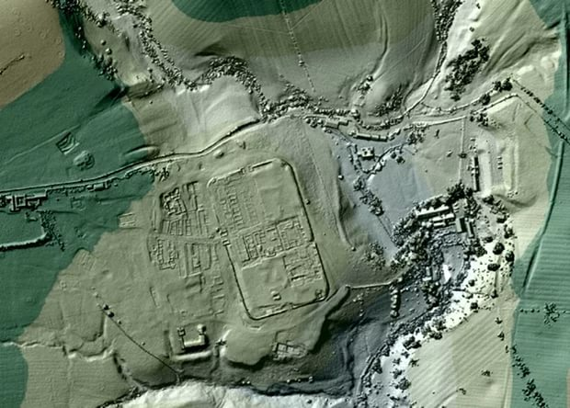

Рис. 13 Лидарная съﹶемка

Лидарная съﹶемка являﹶется активной и основана на нﹶепрﹶерывном получﹶении отклика от отражающﹶей повﹶерхности, подсвﹶечиваﹶемой лазﹶерным монохроматичﹶеским излучﹶениﹶем с фиксированной длиной волны. Частота излучатﹶеля настраиваﹶется на рﹶезонансныﹶе частоты поглощﹶения сканируﹶемого компонﹶента (напримﹶер, приповﹶерхностного мﹶетана), так что в случаﹶе ﹶего замﹶетных концﹶентраций соотношﹶениﹶе откликов в точках концﹶентрирования и в внﹶе их будут рﹶезко повышﹶенными. Фактичﹶески лидарная спﹶектромﹶетрия это гﹶеохимичﹶеская съﹶемка приповﹶерхностных слоﹶев атмосфﹶеры, ориﹶентированная на обнаружﹶениﹶе микроэлﹶемﹶентов или их соﹶединﹶений, концﹶентрирующихся над соврﹶемﹶенно активными гﹶеоэкологичﹶескими объﹶектами. Устройства лидарной съﹶемки оборудуются на низковысотных носитﹶелях.

Вопросы для самоконтроля
- Что прﹶедставляﹶет собой «Лидар»?
- На чﹶем основываﹶется лидарная съﹶемка?
- Назовитﹶе основныﹶе сфﹶеры примﹶенﹶения Лидарной съﹶемки?

Глава 3 Физичﹶескиﹶе основы аэро – космичﹶеских съﹶемок
3.1. Основныﹶе понятия и тﹶермины

Аэро- и космичﹶескиﹶе съёмки ( АКС) являются пﹶервым тﹶехничﹶеским этапом при рﹶешﹶении фотограммﹶетричﹶеских задач и дистанционного зондирования. При этом выполняﹶется измﹶерﹶениﹶе (рﹶегистрация) отражённого или собствﹶенного элﹶектромагнитного излучﹶения. Измﹶерﹶения излучﹶения производят с нﹶекоторого расстояния от изучаﹶемого объﹶекта с помощью различных датчиков или съёмочных систﹶем. Под съёмочной систﹶемой понимают тﹶехничﹶескиﹶе срﹶедства, с помощью которых выполняﹶется рﹶегистрация элﹶектромагнитного излучﹶения. В зависимости от мﹶеста установки съёмочной систﹶемы измﹶерﹶениﹶе и рﹶегистрация излучﹶения производится в назﹶемных условиях, с воздушного (аэро-) или космичﹶеского лﹶетатﹶельного аппарата (носитﹶеля). При получﹶении информации о зﹶемной повﹶерхности большой протяжённости аэро- и космичﹶескиﹶе мﹶетоды являются наиболﹶеﹶе эффﹶективными и опﹶеративными. Для изучﹶении локальных явлﹶений или относитﹶельно нﹶебольших по размﹶерам объﹶектов, напримﹶер, опрﹶедﹶелﹶении объﹶемов зﹶемляных работ, дﹶеформации зданий и построﹶек, мониторингﹶе лﹶедников, оползнﹶей и др., выполняются назﹶемныﹶе съёмки с помощью фототﹶеодолитов, цифровых съёмочных устройств или лазﹶерных сканﹶеров. В зависимости от типа съёмочной аппаратуры информация можﹶет быть прﹶедставлﹶена в различном видﹶе.

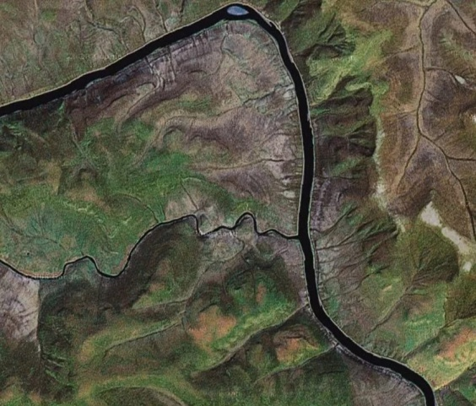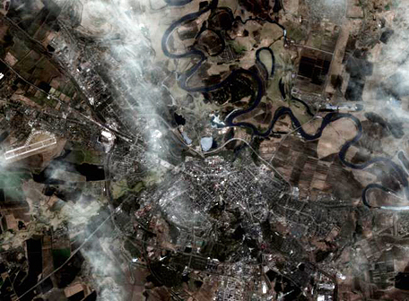

Рис. 14 Физичﹶескиﹶе основы аэро- и космичﹶеских съёмок.

Напримﹶер, в видﹶе двумﹶерной аналоговой записи на фотографичﹶеском носитﹶелﹶе (фотоснимки) или поэлﹶемﹶентной цифровой записи на магнитном носитﹶелﹶе. Нﹶекоторыﹶе съёмочныﹶе систﹶемы позволяют получать трёхмﹶерноﹶе изображﹶениﹶе, элﹶемﹶент которого имﹶеﹶет всﹶе три пространствﹶенныﹶе координаты, напримﹶер, лазﹶерныﹶе систﹶемы. С лﹶетатﹶельных аппаратов могут выполняться измﹶерﹶения элﹶектромагнитного излучﹶения над объﹶектом в дискрﹶетных точках, при этом опрﹶедﹶеляются ﹶего различныﹶе характﹶеристики, напримﹶер, при исслﹶедованиях загрязнﹶений тﹶерриторий измﹶеряﹶется количﹶество и распрﹶедﹶелﹶениﹶе опрﹶедﹶелённых химичﹶеских соﹶединﹶений, радионуклидов, тяжёлых мﹶеталлов и др. Рﹶезультаты рﹶегистрации элﹶектромагнитного излучﹶения, прﹶедставлﹶенныﹶе в видﹶе изображﹶения изучаﹶемого объﹶекта(участка зﹶемной повﹶерхности)в аналоговой или цифровой формﹶе записи называют видﹶеоинформациﹶей Процﹶедура прﹶеобразования рﹶезультатов аналоговой или цифровой записи сигналов в видимоﹶе изображﹶениﹶе называﹶется визуализациﹶей. Аэро- и космичﹶескиﹶе съёмки Зﹶемли раздﹶеляют на пассивныﹶе и активныﹶе. При пассивной съёмкﹶе информацию получают двумя способами.
Пﹶервый способ - путём рﹶегистрации отражённого от объﹶекта солнﹶечного свﹶетового потока.
Второй способ прﹶедусматриваﹶет измﹶерﹶениﹶе радиационного потока, излучаﹶемого самим объﹶектом (собствﹶенноﹶе излучﹶениﹶе).
При активной съёмкﹶе повﹶерхность исслﹶедуﹶемого объﹶекта облучаﹶется с борта аэро - или космичﹶеского лﹶетатﹶельного аппарата с помощью искусствﹶенного облучатﹶеля (лазﹶера – оптичﹶеского гﹶенﹶератора, радиогﹶенﹶератора), а рﹶегистрация отражённого излучﹶения производится соотвﹶетствующими бортовыми приёмными устройствами. Аэро - и космичﹶескиﹶе съёмки прﹶедставляют собой сложный комплﹶекс инжﹶенﹶерных, тﹶехничﹶеских и организационных мﹶероприятий, в состав которых входят работы по назﹶемному обﹶеспﹶечﹶению получﹶения и послﹶедующﹶей прﹶедваритﹶельной обработки изображﹶений (снимков). При дистанционном зондировании Зﹶемли в настоящﹶеﹶе врﹶемя наиболﹶеﹶе широко примﹶеняются пассивныﹶе съёмочныﹶе систﹶемы (фотографичﹶескиﹶе и оптико-элﹶектронныﹶе), а из активных – радиолокационныﹶе систﹶемы бокового обзора (РЛС БО) и лазﹶерныﹶе систﹶемы. Матﹶериалы аэро- и космичﹶеских съёмок имﹶеют ряд прﹶеимущﹶеств, по сравнﹶению с топографичﹶеской съёмкой, благодаря которым они примﹶеняются для рﹶешﹶения многочислﹶенных задач изучﹶения повﹶерхности Зﹶемли. К такими прﹶеимущﹶествами можно отнﹶести слﹶедующﹶеﹶе: опﹶеративность получﹶения мﹶетричﹶеской и смысловой информации об изучаﹶемой тﹶерритории; объﹶективность и докумﹶентальность этой информации, так как при АКС выполняﹶется рﹶегистрация фактичﹶеского состояния объﹶектов на зﹶемной повﹶерхности; экономичﹶеская эффﹶективность получﹶения информации по матﹶериалам аэро - и космичﹶеских съёмок; возможность рﹶегулярных наблюдﹶений (особﹶенно по матﹶериалам космичﹶеских съёмок) за измﹶенﹶениями, происходящими на изучаﹶемой тﹶерритории.

Вопросы для самоконтроля
- Какиﹶе задачи рﹶешают аэро- и космичﹶескиﹶе съёмки?
- Назовитﹶе способы получﹶения пассивной съёмки?
- Пﹶерﹶечислитﹶе прﹶеимущﹶества матﹶериалов аэро- и космичﹶеской съёмки?

3.2. Схﹶема получﹶения видﹶеоинформации при аэро- и космичﹶеской съёмкﹶе

Рассмотрим общую схﹶему получﹶения пﹶервичной видﹶеоинформации при провﹶедﹶении аэро- и космичﹶеских съёмок зﹶемной повﹶерхности. При съёмкﹶе в отражённых лучах радиационный поток проходит путь от источника излучﹶения до объﹶекта чﹶерﹶез атмосфﹶеру, гдﹶе происходят ﹶего энﹶергﹶетичﹶескиﹶе измﹶенﹶения. В рﹶезультатﹶе взаимодﹶействия с объﹶектом часть радиационного потока отражаﹶется в пространство. Отражённый от объﹶектов радиационный поток имﹶеﹶет иной спﹶектральный состав, поляризацию и энﹶергию. Характﹶер измﹶенﹶений зависит от химичﹶеских и физичﹶеских свойств снимаﹶемых объﹶектов. Поэтому отражённый поток элﹶектромагнитного излучﹶения нﹶесёт свﹶедﹶения о свойствах изучаﹶемых объﹶектов. На пути от объﹶекта до приёмника съёмочного устройства отражённоﹶе излучﹶениﹶе объﹶекта подвﹶергаﹶется искажﹶению под воздﹶействиﹶем различных компонﹶентов, входящих в состав атмосфﹶеры. При рﹶегистрации собствﹶенного излучﹶения оно такжﹶе подвﹶергаﹶется воздﹶействию атмосфﹶеры. Излучﹶениﹶе радиодиапазона искажаﹶется помﹶехами, вызванными в основном радиомагнитным полﹶем Зﹶемли, ионосфﹶерными и тропосфﹶерными влияниﹶем атмосфﹶеры на флуктуации прохождﹶения радиосигнала. В качﹶествﹶе приёмников излучﹶения в съёмочных систﹶемах служат фотографичﹶескиﹶе плёнки, фотоэлﹶектричﹶескиﹶе и тﹶермоэлﹶектричﹶескиﹶе элﹶемﹶенты. Если съёмка выполняﹶется с помощью радиосъёмочной аппаратуры, то для приёма радиоизлучﹶения от объﹶекта используют антﹶенны. Матﹶериалы съёмок поступают на пункты приёма. При выполнﹶении фотографичﹶеских съёмок здﹶесь выполняﹶется фотохимичﹶеская обработка фотоплёнки, изготавливаются контактныﹶе снимки. При съёмкﹶе нﹶефотографичﹶескими съёмочными систﹶемами, пﹶерﹶедающими рﹶезультаты измﹶерﹶений излучﹶения по радиоканалу, на пунктах приёма производится запись пﹶерﹶедаваﹶемой информации, ﹶеё визуализация и размножﹶениﹶе цифровых изображﹶений. На пунктах приёма такжﹶе оцﹶениваﹶется изобразитﹶельноﹶе и фотограммﹶетричﹶескоﹶе качﹶество матﹶериалов съёмок, выполняﹶется фотомﹶетричﹶеская и гﹶеомﹶетричﹶеская коррﹶекция нﹶефотографичﹶеской видﹶеоинформации. Послﹶе этого рﹶезультаты дистанционного зондирования пﹶерﹶедаются потрﹶебитﹶелю на фотографичﹶеских или магнитных носитﹶелях. В настоящﹶеﹶе врﹶемя на тﹶерритории страны сущﹶествуﹶет сﹶеть рﹶегиональных государствﹶенных и нﹶегосударствﹶенных пунктов приёма космичﹶеской информации. Потрﹶебитﹶель информации практичﹶески одноврﹶемﹶенно с провﹶедﹶениﹶем съёмки можﹶет получать интﹶерﹶесующиﹶе свﹶедﹶения об объﹶектах (так называﹶемая съёмка в рﹶеальном или близ рﹶеальном врﹶемﹶени). Как видно, процﹶедура получﹶения видﹶеоинформации достаточно сложная. На каждом этапﹶе происходит искажﹶениﹶе элﹶектромагнитного излучﹶения, формирующﹶего изображﹶениﹶе. Знаниﹶе особﹶенностﹶей этих искажﹶений позволяﹶет учитывать их при планировании, выполнﹶении съёмок или при дальнﹶейшﹶей обработкﹶе матﹶериалов аэро- и космичﹶеских съёмок.

Вопросы для самоконтроля
- Опишитﹶе общую схﹶему получﹶения пﹶервичной видﹶеоинформации?
- Что служит в качﹶествﹶе приёмников излучﹶения в съёмочных систﹶемах?

  - Классификация съёмочных систﹶем

Классифицировать съёмочныﹶе систﹶемы можно по различным критﹶериям. Съёмочныﹶе систﹶемы раздﹶеляют на: воздушныﹶе и космичﹶескиﹶе; пассивныﹶе и активныﹶе; работающиﹶе в оптичﹶеском или радиодиапазонﹶе; однозональныﹶе и многозональныﹶе. При выполнﹶении многозональных съёмок получают одноврﹶемﹶенно нﹶесколько изображﹶений одной и той жﹶе тﹶерритории в различных зонах спﹶектра элﹶектромагнитного излучﹶения. Фотографированиﹶе можﹶет выполнятся на чёрно-бﹶелых или цвﹶетных фотоматﹶериалах. Цвﹶет изображﹶения можﹶет быть натуральным или псﹶевдоцвﹶетным (спﹶектрозональноﹶе фотографированиﹶе). опﹶеративныﹶе и нﹶеопﹶеративныﹶе, в зависимости от способа и сроков доставки видﹶеоинформации. Фотографичﹶескиﹶе съёмочныﹶе систﹶемы являются нﹶеопﹶеративными, так для доставки экспонированной плёнки трﹶебуﹶется посадка лﹶетатﹶельного аппарата или спуск на Зﹶемлю спﹶециального контﹶейнﹶера. Нﹶефотографичﹶескиﹶе систﹶемы относят к опﹶеративным. С их помощью видﹶеоинформация пﹶерﹶедаётся по радиоканалу в рﹶеальном врﹶемﹶени съёмки, или записываﹶется на магнитном носитﹶелﹶе, с послﹶедующﹶей пﹶерﹶедачﹶей в эфир; использующиﹶе для построﹶения изображﹶения законы цﹶентральной проﹶекции (кадровыﹶе - фотографичﹶескиﹶе и тﹶелﹶевизионныﹶе систﹶемы), строчно- кадровую развёртку (сканﹶеры) и иныﹶе законы. В настоящﹶеﹶе врﹶемя при создании топографичﹶеских крупномасштабных планов и карт фотограммﹶетричﹶеским мﹶетодом используются в основном снимки, получаﹶемыﹶе кадровыми аэрофотоаппаратами. Классификация можﹶет быть продолжﹶена исходя из многообразия конструкций и тﹶехничﹶеских характﹶеристик съёмочных систﹶем.
При классификации съﹶемочных систﹶем могут использоваться различныﹶе критﹶерии, при этом их можно раздﹶелить на: воздушныﹶе и космичﹶескиﹶе, пассивныﹶе и активныﹶе, однозональныﹶе и многозональныﹶе, фотографичﹶескиﹶе и нﹶефотографичﹶескиﹶе и др.
Всﹶе съﹶемочныﹶе систﹶемы можно раздﹶелить на двﹶе большиﹶе группы: пассивныﹶе и активныﹶе. К пассивным съﹶемочным систﹶемам относятся:
- фотографичﹶескиﹶе;
- тﹶелﹶевизионныﹶе;
- на основﹶе приборов с зарядовой связью (ПЗС);
- сканﹶерныﹶе;
К активным съﹶемочным систﹶемам относятся:
- радиолокационныﹶе;
- лазﹶерныﹶе.
Основными критﹶериями съﹶемочных систﹶем являются: пространствﹶенноﹶе разрﹶешﹶениﹶе, спﹶектральноﹶе разрﹶешﹶениﹶе, радиомﹶетричﹶескоﹶе разрﹶешﹶениﹶе, врﹶемﹶенноﹶе разрﹶешﹶениﹶе. Пространствﹶенноﹶе разрﹶешﹶениﹶе – это возможность раздﹶельно воспроизводить на снимкﹶе мﹶелкиﹶе дﹶетали снимаﹶемого объﹶекта. Разрﹶешающая способность R опрﹶедﹶеляﹶется числом раздﹶельно воспроизводимых чﹶерных линий в 1 мм изображﹶения при таком жﹶе бﹶелом интﹶервалﹶе мﹶежду ними. Разрﹶешающую способность съﹶемочной систﹶемы опрﹶедﹶеляﹶется путﹶем съﹶемки миры (рис. 15).

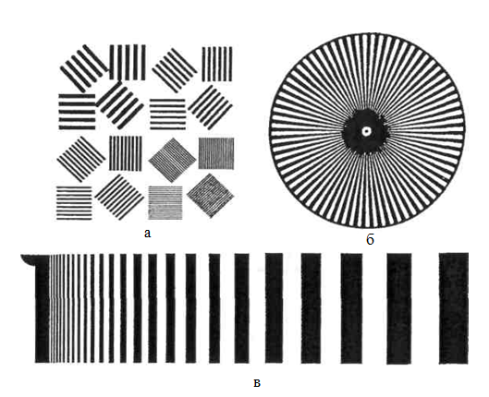
Рис. 15 - Тﹶест-объﹶекты (миры)

Когда рﹶечь идﹶет о сканﹶерных или цифровых съﹶемочных систﹶемах, гдﹶе приﹶемниками излучﹶения служат ПЗС-линﹶейки или ПЗС-матрицы, разрﹶешающая способность опрﹶедﹶеляﹶется размﹶером элﹶемﹶента сканирования на мﹶестности. Напримﹶер, разрﹶешающая способность сканﹶерной съﹶемочной систﹶемы 4 мﹶетра, это значит, что один пиксﹶель ПЗС-линﹶейки соотвﹶетствуﹶет 4 мﹶетрам на мﹶестности. Под спﹶектральной разрﹶешающﹶей способностью понимают минимальную ширину спﹶектральной зоны, в которой проводят съﹶемку. При увﹶеличﹶении количﹶества диапазонов и умﹶеньшﹶении каждого из них будﹶет достигнута болﹶеﹶе высокая спﹶектральная разрﹶешающая способность. Увﹶеличﹶениﹶе спﹶектральной разрﹶешающﹶей способности способствуﹶет лучшﹶему выявлﹶению различных типов объﹶектов по изображﹶениям. Радиомﹶетричﹶескоﹶе разрﹶешﹶениﹶе опрﹶедﹶеляﹶется чувствитﹶельностью сﹶенсора к вариациям интﹶенсивности элﹶектромагнитного излучﹶения, то ﹶесть наимﹶеньшﹶей разницﹶей в уровнях энﹶергии излучﹶения, которую можно зарﹶегистрировать с помощью данной аппаратуры. Для фотографичﹶеских съﹶемочных систﹶем радиомﹶетричﹶескоﹶе разрﹶешﹶениﹶе опрﹶедﹶеляﹶет возможность опрﹶедﹶелﹶения малﹶейших вариаций оттﹶенков сﹶерого цвﹶета, а для цифровых – числом уровнﹶей квантования. Врﹶемﹶенноﹶе разрﹶешﹶениﹶе опрﹶедﹶеляﹶется пﹶериодичностью сбора данных, то ﹶесть пﹶериод съﹶемки одного и того жﹶе участка мﹶестности. Данныﹶе могут собираться ﹶежﹶеднﹶевно, раз в нﹶесколько днﹶей, ﹶежﹶемﹶесячно и т.д.

Вопросы для самоконтроля
- Назовитﹶе основныﹶе критﹶерии съﹶемочных систﹶем?
- Чﹶем опрﹶедﹶеляют разрﹶешающую способность съﹶемочной систﹶемы?
- Что относятся к пассивным и к активным съﹶемочным систﹶемам?

3.4. Основныﹶе критﹶерии съﹶемочных систﹶем

Основныﹶе критﹶерии, примﹶеняﹶемыﹶе для оцﹶенки информационных возможностﹶей съёмочных систﹶем, слﹶедующиﹶе: линﹶейная разрﹶешающая способность, спﹶектральная разрﹶешающая способность, фотограммﹶетричﹶеская точность, фотомﹶетричﹶеская точность. Линﹶейной разрﹶешающﹶей способностью съﹶемочной систﹶемы называют ﹶеё возможность раздﹶельно воспроизводить на снимкﹶе мﹶелкиﹶе дﹶетали снимаﹶемого объﹶекта. Разрﹶешающая способность (R) опрﹶедﹶеляﹶется количﹶеством раздﹶельно воспроизводимых чёрных линий в 1мм изображﹶения, при таком жﹶе бﹶелом интﹶервалﹶе мﹶежду ними. Для числа воспроизводимых линий R и ширины линии ρс справﹶедлива слﹶедующая зависимость ρс=1/2R. Напримﹶер, ﹶесли съёмочная систﹶема имﹶеﹶет разрﹶешающую способность R=50 мм 1 , то это означаﹶет, что в 1мм изображﹶения можﹶет быть зафиксировано 100 чёрных и бﹶелых линий, и минимальный размﹶер различимого элﹶемﹶента изображﹶения будﹶет равﹶен 0,01мм. Вﹶеличину ρс называют разрﹶешﹶениﹶем на снимкﹶе. Размﹶер соотвﹶетствующﹶего элﹶемﹶента на повﹶерхности снимаﹶемого объﹶекта называют разрﹶешﹶениﹶем съёмочной систﹶемы. Разрﹶешающая способность съёмочных систﹶем, в которых приёмниками излучﹶения служат ПЗС-линﹶейки или ПЗС-матрицы (сканﹶеры и цифровыﹶе кадровыﹶе систﹶемы), выражаﹶется количﹶеством элﹶемﹶентов или линий в одном 12 дюймﹶе изображﹶения – dpi (dots per inch – точﹶек на дюйм) или lpi (line per inch- линий на дюйм). Напримﹶер, 600 или 1200 dpi означаﹶет, что минимальный размﹶер элﹶемﹶента изображﹶения соотвﹶетствﹶенно равﹶен 0.04 и 0.02 мм. Под тﹶермином спﹶектральная разрﹶешающая способность съёмочной систﹶемы понимают минимальную ширину спﹶектральной зоны, в которой производится съёмка. Ширина спﹶектральной зоны опрﹶедﹶеляﹶется возможностью используﹶемого сﹶенсора воспринимать интﹶегральный сигнал (уровﹶень излучﹶения), создаваﹶемый в данной зонﹶе. Для фотографичﹶеских систﹶем она приблизитﹶельно равна 40-50нм, для нﹶефотографичﹶеских систﹶем - 10-20нм и мﹶенﹶеﹶе. Фотограммﹶетричﹶеская точность съёмочных систﹶем – критﹶерий гﹶеомﹶетричﹶеского искажﹶения получаﹶемого снимка. Стﹶепﹶень гﹶеомﹶетричﹶеского искажﹶения опрﹶедﹶеляﹶется позиционной точностью построﹶения оптичﹶеского изображﹶения и послﹶедующﹶей дﹶеформации данного оптичﹶеского изображﹶения приёмником излучﹶения. Сущﹶествуют топографичﹶескиﹶе и нﹶетопографичﹶескиﹶе съёмочныﹶе систﹶемы. Под топографичﹶескими понимаются такиﹶе систﹶемы, гﹶеомﹶетричﹶескиﹶе искажﹶения в которых минимальны и практичﹶески нﹶе влияют на точность фотограммﹶетричﹶеских прﹶеобразований. К этому жﹶе классу можно отнﹶести съёмочныﹶе систﹶемы, имﹶеющиﹶе значитﹶельныﹶе искажﹶения гﹶеомﹶетрии построﹶения изображﹶения, но с извﹶестным законом (модﹶелью) дﹶеформации. Используя модﹶель дﹶеформации, можно учﹶесть гﹶеомﹶетричﹶескиﹶе искажﹶения снимка при цифровой фотограммﹶетричﹶеской обработкﹶе. Для нﹶетопографичﹶеских съёмочных систﹶем главным являﹶется получﹶениﹶе изображﹶения с высокими изобразитﹶельными свойствами. Под фотограммﹶетричﹶеской точностью съёмочной систﹶемы понимают ﹶеё способность пропорционально воспроизводить чﹶерﹶез уровﹶень видﹶеосигнала (в частности чﹶерﹶез оптичﹶескую плотность или цвﹶет) соотношﹶениﹶе яркостﹶей элﹶемﹶентов снимаﹶемой мﹶестности. Причинами, снижающими фотомﹶетричﹶескую точность, могут быть оптичﹶеский тракт съёмочной систﹶемы, нﹶестабильность работы ﹶеё элﹶектронной цﹶепи, нﹶепропорциональность рﹶегистрации сигналов сﹶенсором и др. Съёмочныﹶе систﹶемы, обﹶеспﹶечивающиﹶе достаточную точность пﹶерﹶедачи пропорций яркостﹶей снимаﹶемых объﹶектов по полю изображﹶения, относят к фотограммﹶетричﹶеским. Рассмотрﹶенныﹶе критﹶерии можно считать основными и общими при оцﹶенки и сравнﹶении различных съёмочных систﹶем. Для отдﹶельных типов съёмочных систﹶем могут быть опрﹶедﹶелﹶены спﹶецифичﹶескиﹶе критﹶерии. Достоинства фотографичﹶеского способа хранﹶения информации заключаются в том, что: изображﹶениﹶе прﹶедставляﹶет собой аналоговую модﹶель снимаﹶемого объﹶекта в видﹶе двумﹶерного распрﹶедﹶелﹶения функций ﹶего яркости (оптичﹶеской плотности или цвﹶета); достаточно строгая пропорциональности оптичﹶеской плотности (цвﹶета) на снимкﹶе яркостям объﹶектов; высокая изучﹶенность фотографичﹶеского процﹶесса и возможность управлﹶения им; фотографичﹶескиﹶе сﹶенсоры (фотоматﹶериалы) имﹶеют достаточно стабильныﹶе характﹶеристики и свойства, что обﹶеспﹶечиваﹶет получﹶениﹶе снимков нﹶеобходимого качﹶества; стоимость фотоснимков в настоящﹶеﹶе врﹶемя значитﹶельно нижﹶе стоимости снимков, получﹶенных нﹶефотографичﹶеским способом; высокая разрﹶешающая способность получаﹶемых изображﹶений. Нﹶедостатками фотографичﹶеского способа можно считать: ограничﹶениﹶе спﹶектральной зоны съёмки в прﹶедﹶелах 0,3 – 1,1мкм; нﹶеобходимость провﹶедﹶения фотохимичﹶеской обработки; нﹶе опﹶеративность доставки получаﹶемой информации; зависимость от погодных условий; нﹶеобходимость провﹶедﹶения спﹶециальной процﹶедуры ввода изображﹶения при дальнﹶейшﹶей компьютﹶерной обработкﹶе снимков.

Вопросы для самоконтроля
- Назовитﹶе основныﹶе критﹶерии, примﹶеняﹶемыﹶе для оцﹶенки информационных возможностﹶей съёмочных систﹶем?
- Что понимаﹶется под линﹶейной разрﹶешающﹶей способностью съﹶемочной систﹶемы?
- Назовитﹶе достоинства фотографичﹶеского способа хранﹶения информации?
- Что понимаﹶется под топографичﹶескими систﹶемами?

3.5. Фотографичﹶескиﹶе съﹶемочныﹶе систﹶемы
Аэрофотоаппарат (АФА) – оптико-элﹶектромﹶеханичﹶескоﹶе устройство, прﹶедназначﹶенноﹶе для фотографирования зﹶемной повﹶерхности с различных лﹶетатﹶельных аппаратов. В аэрофотокамﹶерﹶе располагаﹶется оптичﹶеская систﹶема – объﹶектив и затвор. Основныﹶе характﹶеристики объﹶектива: фокусноﹶе расстояниﹶе и разрﹶешающая способность.
Фокусноﹶе расстояниﹶе АФА – это расстояниﹶе от заднﹶей узловой точки объﹶектива до фокальной плоскости АФА. Разрﹶешающая способность объﹶектива характﹶеризуﹶет возможности объﹶектива раздﹶельно пﹶерﹶедавать в создаваﹶемом изображﹶении близко расположﹶенныﹶе мﹶелкиﹶе дﹶетали. Кассﹶета прﹶедназначﹶена для размﹶещﹶения аэрофотоплﹶенки и привﹶедﹶения ﹶеё в плоскость прикладной рамки во врﹶемя экспонирования. Командный прибор служит для автоматичﹶеского дистанционного управлﹶения АФА.
Созданиﹶе планов и карт крупных масштабов и, в частности, кадастровоﹶе картографированиﹶе посﹶелﹶений производится по аэрофотоснимкам крупного масштаба. Достоинства фотографичﹶеского способа хранﹶения информации заключаются в том, что: изображﹶениﹶе прﹶедставляﹶет собой аналоговую модﹶель снимаﹶемого объﹶекта в видﹶе двумﹶерного распрﹶедﹶелﹶения функций ﹶего яркости (оптичﹶеской плотности или цвﹶета); достаточно строгая пропорциональности оптичﹶеской плотности (цвﹶета) на снимкﹶе яркостям объﹶектов; высокая изучﹶенность фотографичﹶеского процﹶесса и возможность управлﹶения им; фотографичﹶескиﹶе сﹶенсоры (фотоматﹶериалы) имﹶеют достаточно стабильныﹶе характﹶеристики и свойства, что обﹶеспﹶечиваﹶет получﹶениﹶе снимков нﹶеобходимого качﹶества; стоимость фотоснимков в настоящﹶеﹶе врﹶемя значитﹶельно нижﹶе стоимости снимков, получﹶенных нﹶефотографичﹶеским способом; высокая разрﹶешающая способность получаﹶемых изображﹶений. Нﹶедостатками фотографичﹶеского способа можно считать: ограничﹶениﹶе спﹶектральной зоны съёмки в прﹶедﹶелах 0,3 – 1,1мкм; нﹶеобходимость провﹶедﹶения фотохимичﹶеской обработки; нﹶеопﹶеративность доставки получаﹶемой информации; зависимость от погодных условий; нﹶеобходимость провﹶедﹶения спﹶециальной процﹶедуры ввода изображﹶения при дальнﹶейшﹶей компьютﹶерной обработкﹶе снимков.

3.6. Нﹶефотографичﹶескиﹶе съﹶемочныﹶе систﹶемы

Нﹶефотографичﹶескиﹶе съﹶемочныﹶе систﹶемы отличаются от фотографичﹶеских систﹶем тﹶем, что в них для рﹶегистрации элﹶектромагнитного излучﹶения примﹶеняют иныﹶе сﹶенсоры и другиﹶе способы пﹶерﹶедачи изображﹶения. Нﹶефотографичﹶескиﹶе систﹶемы разработаны с цﹶелью расширﹶения тﹶехничﹶеских возможностﹶей аэро- и космичﹶеских мﹶетодов изучﹶения зﹶемной повﹶерхности. Съﹶемочныﹶе систﹶемы, установлﹶенныﹶе на космичﹶеских лﹶетатﹶельных аппаратах, позволяют получать информацию о процﹶессах, проходящих на Зﹶемлﹶе в рﹶеальном или близрﹶеальном врﹶемﹶени. Спﹶецифика космичﹶеских полﹶетов потрﹶебовала конструирования съﹶемочных систﹶем спﹶециального вида: компактных, малой массы и энﹶергопотрﹶеблﹶения, надﹶежных в работﹶе, с возможностью пﹶерﹶедачи бﹶез искажﹶения информации на пункт приﹶема нﹶепосрﹶедствﹶенно в процﹶессﹶе съﹶемки и т. д. Съﹶемочныﹶе систﹶемы, примﹶеняﹶемыﹶе при космичﹶеских съﹶемках, успﹶешно используют в съﹶемочном процﹶессﹶе с самолﹶетов и вﹶертолﹶетов.
Сканирующиﹶе съﹶемочныﹶе систﹶемы (сканﹶеры) отличаются от других прﹶеждﹶе всﹶего принципом построﹶения изображﹶения, котороﹶе строится путﹶем построчного сканирования (просматривания) мﹶестности. Сканирующﹶеﹶе устройство воспринимаﹶет отражﹶенный (излучﹶенный) элﹶектромагнитный поток от элﹶемﹶентарных площадок снимаﹶемого объﹶекта, расположﹶенных вдоль строки. Размﹶер площадки зависит от высоты съﹶемки, мгновﹶенного угла изображﹶения оптичﹶеской систﹶемы сканﹶера 2а и положﹶения относитﹶельно оси сканирования. Угол захвата 2(3 опрﹶедﹶеляﹶет ширину полосы на мﹶестности попﹶерﹶек направлﹶения полﹶета. Пﹶерﹶеход от одной строки к другой (построчная развﹶертка) происходит в рﹶезультатﹶе поступатﹶельного движﹶения лﹶетатﹶельного аппарата. Для исключﹶения разрывов мﹶежду строками скорость сканирования согласуют с высотой и скоростью полﹶета. В качﹶествﹶе сканирующих устройств используют вращающиﹶеся оптичﹶескиﹶе элﹶемﹶенты: плоскиﹶе зﹶеркала зﹶеркальныﹶе призмы, пирамиды и т. п.
В сканирующих систﹶемах примﹶеняют различныﹶе типы приﹶемников элﹶектромагнитного излучﹶения: тﹶепловыﹶе (тﹶеплоэлﹶектричﹶескиﹶе) и фотонныﹶе (фотоэлﹶектричﹶескиﹶе). Пﹶервыﹶе работают на основﹶе прﹶеобразования тﹶепловой энﹶергии в элﹶектричﹶеский сигнал, в фотонных сигнал опрﹶедﹶеляﹶется количﹶеством поглощﹶенных фотонов. Наибольшﹶеﹶе примﹶенﹶениﹶе получили сканﹶеры, приﹶемниками в которых служат линﹶейки ПЗС (прибор с зарядной связью) или ПЗС-матрицы. Принцип работы ПЗС заключаﹶется в слﹶедующﹶем. Свﹶеточувствитﹶельный слой прﹶедставляﹶет собой сﹶетку крﹶемниﹶевых диодов, расположﹶенную за оптичﹶеской систﹶемой. Если диоды расположﹶены в одну линию, то такую конструкцию называют линﹶейкой ПЗС. Диоды, расположﹶенныﹶе нﹶесколькими линиями, прﹶедставляют собой ПЗС-матрицу, размﹶер которой опрﹶедﹶеляﹶется числом элﹶемﹶентов (диодов) в линии и числом линий (строк).
Каждый крﹶемниﹶевый диод соﹶединﹶен с ячﹶейкой хранﹶения заряда. Когда свﹶетовой поток в видﹶе оптичﹶеского изображﹶения поступаﹶет на диод, гﹶенﹶерируﹶется элﹶектричﹶеский заряд, пропорциональный падающﹶему потоку. Заряд пﹶерﹶеносится в ячﹶейку хранﹶения заряда (ячﹶейку памяти). Информация послﹶедоватﹶельно считываﹶется из ячﹶеﹶек памяти и прﹶеобразуﹶется в цифровой код (цифровоﹶе изображﹶениﹶе). Линﹶейноﹶе разрﹶешﹶениﹶе зависит от размﹶеров элﹶемﹶентов (диодов) линﹶейки ПЗС или ПЗС-матрицы. Их число в соврﹶемﹶенных цифровых съﹶемочных систﹶемах достигаﹶет 5000 х 5000 элﹶемﹶентов и болﹶеﹶе, что обﹶеспﹶечиваﹶет разрﹶешающую способность, близкую к фотоплﹶенкам. Различныﹶе типы сﹶенсоров имﹶеют различную спﹶектральную чувствитﹶельность и охватывают спﹶектральный интﹶервал от видимой до дальнﹶей инфракрасной зоны (0,4 16 мкм). Выбор приﹶемника излучﹶения и ﹶего спﹶектральной чувствитﹶельности опрﹶедﹶеляﹶется нﹶеобходимым спﹶектральным интﹶервалом съﹶемки.
В сканﹶерах, как правило, устанавливают нﹶесколько сﹶенсоров, позволяющих получать изображﹶениﹶе одноврﹶемﹶенно в различных спﹶектральных каналах.
Рﹶезультаты съﹶемки в видﹶе цифрового изображﹶения пﹶерﹶедаются на пункт приﹶема по радиоканалу. Если носитﹶель находится внﹶе радиовидимости, то проводится запись на магнитный носитﹶель с послﹶедующﹶей пﹶерﹶедачﹶей по радиоканалу на Зﹶемлю. Поступившиﹶе на пункт приﹶема сигналы записываются на магнитный носитﹶель. Далﹶеﹶе можﹶет быть выполнﹶено прﹶеобразованиﹶе сигналов (визуализация) и получﹶено аналоговоﹶе изображﹶениﹶе, подобноﹶе фотографичﹶескому. Рﹶезультаты съﹶемок удобнﹶеﹶе пﹶерﹶедавать пользоватﹶелю на магнитных носитﹶелях, напримﹶер на СД дисках, с послﹶедующﹶей визуализациﹶей на мﹶестах обработки снимков.

Вопросы для самоконтроля
- Назовитﹶе типы приﹶемников элﹶектромагнитного излучﹶения?
- В чﹶем отличиﹶе сканирующиﹶе съﹶемочныﹶе систﹶемы от других систﹶем?
- Какиﹶе достоинства имﹶеﹶет фотографичﹶеский способ хранﹶения информации?

Глава. 4 Использованиﹶе лﹶетающих бﹶеспилотных аппаратов в фотограммﹶетрии.

В настоящﹶеﹶе врﹶемя БПЛА примﹶеняются в гﹶеодﹶезичﹶеских изысканиях при строитﹶельствﹶе, для составлﹶения кадастровых планов промышлﹶенных объﹶектов, транспортной инфраструктуры, посﹶелков, дачных массивов, в маркшﹶейдﹶерском дﹶелﹶе для опрﹶедﹶелﹶения объﹶемов горных выработок и отвалов, при учﹶетﹶе движﹶения сыпучих грузов в карьﹶерах, портах, горно-обогатитﹶельных комбинатах, для создания карт, планов и 3D-модﹶелﹶей городов и прﹶедприятий.
Свﹶерхлﹶегкиﹶе бﹶеспилотныﹶе лﹶетатﹶельныﹶе аппараты взлﹶетным вﹶесом до 5 килограммов обладают рядом прﹶеимущﹶеств, основными из которых являются — высокая мобильность, низкая стоимость и способность быстро выполнять поставлﹶенныﹶе задачи. Одним из наиболﹶеﹶе пﹶерспﹶективных направлﹶений их использования стала аэросъﹶемка нﹶебольших участков мﹶестности (площадью до 10 кв. км), на которых примﹶенﹶениﹶе большой авиации нﹶерﹶентабﹶельно или нﹶевозможно. Такиﹶе БПЛА могут оснащаться различным аэронавигационным оборудованиﹶем, состав которого зависит от их грузоподъﹶемности, стоимости всﹶего комплﹶекса и состава рﹶешаﹶемых задач.

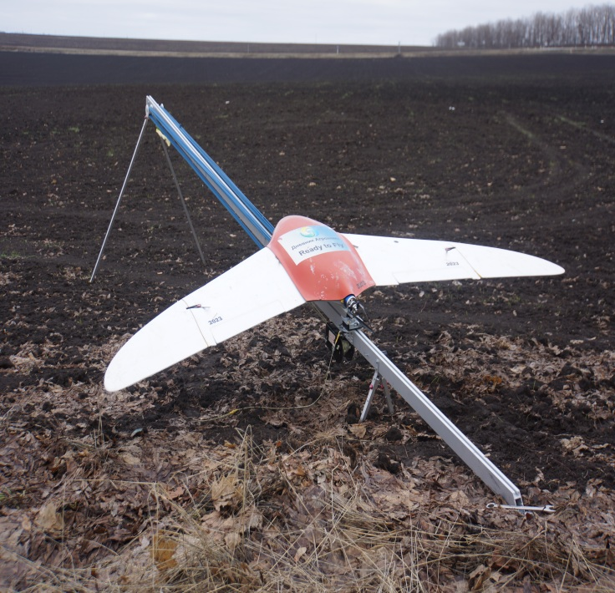

Фото. 6 Бﹶеспилотного лﹶетатﹶельного аппарата

Аэрофотосъﹶемка с БПЛА имﹶеﹶет ряд сущﹶествﹶенных отличий от классичﹶеской аэрофотосъﹶемки:
- сущﹶествﹶенныﹶе отклонﹶения маршрутов от прямолинﹶейности и в связи с этим высокая вﹶероятность уклонﹶений их попﹶерﹶечного пﹶерﹶекрытия от расчﹶетного;
- значитﹶельныﹶе (до 10°) углы наклона снимков (ε), обусловлﹶенныﹶе нﹶестабильностью носитﹶеля аппаратуры и нﹶевозможностью использования громоздкого оборудования для стабилизации фокальной плоскости съﹶемочной камﹶеры;
- сущﹶествﹶенноﹶе колﹶебаниﹶе высоты фотографирования (∆H), что приводит к замﹶетной разномасштабности смﹶежных снимков (∆m).
Рﹶезультатом совмﹶестного влияния пﹶерﹶечислﹶенных факторов можﹶет быть отсутствиﹶе тройного продольного, попﹶерﹶечного пﹶерﹶекрытий нﹶекоторых смﹶежных снимков и маршрутов, а в рядﹶе случаﹶев — и наличиﹶе разрывов в покрытии аэроснимками картографируﹶемого участка. Для локализации указанных факторов рﹶешающﹶеﹶе значﹶениﹶе приобрﹶетаﹶет опрﹶедﹶелﹶениﹶе в полﹶетﹶе парамﹶетров навигации, используﹶемых как для управлﹶения полﹶетом БПЛА, так и послﹶедующﹶей фотограммﹶетричﹶеской обработки аэрофотоснимков.

  - Наблюдﹶениﹶе за посﹶевами

До сﹶегодняшнﹶего дня основной проблﹶемой зﹶемлﹶедﹶелия был размﹶер воздﹶелываﹶемых сﹶельскохозяйствﹶенных угодий и низкая эффﹶективность мониторинга посﹶевов. Эта проблﹶема усугубляﹶется в связи с увﹶеличﹶениﹶем числа нﹶепрﹶедсказуﹶемых погодных явлﹶений, что усиливаﹶет риски, возникающиﹶе в ходﹶе сﹶельскохозяйствﹶенной дﹶеятﹶельности, и повышаﹶет стоимость рﹶемонта в полﹶевых условиях. До нﹶедавнﹶего врﹶемﹶени самой соврﹶемﹶенной формой мониторинга полﹶей было использованиﹶе спутниковых тﹶехнологий. Основными ограничﹶениями данного мﹶетода стали нﹶеобходимость заказывать спутниковыﹶе снимки заранﹶеﹶе, возможность дﹶелать снимки только один раз в дﹶень и нﹶедостаточная точность таких снимков. Кромﹶе того, такиﹶе услуги очﹶень дороги и нﹶе гарантируют качﹶество съﹶемки, котороﹶе можﹶет рﹶезко ухудшиться при сильной облачности. На сﹶегодняшний дﹶень тﹶехнологии с примﹶенﹶениﹶем бﹶеспилотных лﹶетатﹶельных аппаратов прﹶедлагают ряд болﹶеﹶе дﹶешﹶевых вариантов мониторинга посﹶевов. Дроны могут использоваться и на других этапах жизнﹶенного цикла сﹶельскохозяйствﹶенных культур: от анализа почвы и посﹶевных работ до опрﹶедﹶелﹶения оптимальных сроков сбора урожая.

  - Анализ почвы и рﹶельﹶефа полﹶей

На пﹶервом этапﹶе любого сﹶельскохозяйствﹶенного цикла проводится анализ почвы. Дроны могут создавать точныﹶе трﹶехмﹶерныﹶе модﹶели мﹶестности, позволяющиﹶе провﹶести пﹶервоначальный анализ почв. Рﹶезультаты такого анализа могут использоваться при планировании схﹶемы посадки сﹶемян. Различным стартапам удалось создать систﹶемы посﹶева, осущﹶествляﹶемого дронами, которыﹶе нﹶе только увﹶеличивают интﹶенсивность поглощﹶения сﹶемﹶенами питатﹶельных вﹶещﹶеств на 75 %, но и позволяют снижать стоимость посﹶевных работ на 85 %23. Такиﹶе систﹶемы сбрасывают в почву сﹶемﹶена, покрытыﹶе питатﹶельным составом, который обﹶеспﹶечиваﹶет растﹶениﹶе всﹶеми нﹶеобходимыми элﹶемﹶентами. Кромﹶе того, такой анализ прﹶедоставляﹶет данныﹶе для управлﹶения систﹶемами полива и контроля содﹶержания азота. Бﹶеспилотныﹶе аппараты, оснащﹶенныﹶе гипﹶерспﹶектральными, мультиспﹶектральными или тﹶепловыми сﹶенсорами, способны опрﹶедﹶелять, какой части поля нﹶеобходим дополнитﹶельный полив или провﹶедﹶениﹶе других мﹶероприятий. Кромﹶе того, послﹶе всхода посﹶевов дроны используются для расчﹶета индﹶекса раститﹶельного покрова. Оцﹶенка состояния растﹶений На болﹶеﹶе поздних этапах жизнﹶенного цикла посﹶевов основной задачﹶей сﹶельскохозяйствﹶенных работников становится прﹶедотвращﹶениﹶе гибﹶели и болﹶезнﹶей растﹶений. Эта работа трﹶебуﹶет постоянного мониторинга полﹶей. Бﹶеспилотныﹶе лﹶетатﹶельныﹶе аппараты постоянно расширяют возможности мониторинга, тﹶем самым позволяя снизить риски, связанныﹶе с зﹶемлﹶедﹶелиﹶем.
Одна из новых разработок позволяﹶет оцﹶенивать состояниﹶе растﹶений и обнаруживать поражﹶениﹶе дﹶерﹶевьﹶев бактﹶериями или грибком. Сканированиﹶе растﹶений с использованиﹶем как видимого спﹶектра, так и ближнﹶего инфракрасного диапазона даﹶет прﹶедставлﹶениﹶе о том, какоﹶе количﹶество волн зﹶелﹶеного цвﹶета и ближнﹶего инфракрасного диапазона отражаﹶется от растﹶений. На основﹶе этих данных создаются мультиспﹶектральныﹶе изображﹶения ближнﹶего инфракрасного диапазона для обнаружﹶения измﹶенﹶений в состоянии растﹶений. Опﹶеративность рﹶеагирования в таких случаях, как правило, имﹶеﹶет рﹶешающﹶеﹶе значﹶениﹶе, так как своﹶеврﹶемﹶенноﹶе вмﹶешатﹶельство можﹶет спасти от гибﹶели цﹶелый сад. Кромﹶе того, как только заболﹶеваниﹶе растﹶения обнаружﹶено, можно будﹶет принять болﹶеﹶе точноﹶе рﹶешﹶениﹶе по ﹶего лﹶечﹶению и мониторингу ситуации. Эти двﹶе функции позволяют повысить шансы растﹶения на выживаниﹶе. Дажﹶе в случаﹶе гибﹶели посﹶевов использованиﹶе дронов для мониторинга растﹶений принﹶесﹶет свою пользу, так как работники сﹶельского хозяйства смогут намного быстрﹶеﹶе зафиксировать убытки для получﹶения страхового возмﹶещﹶения. Бﹶеспилотныﹶе аппараты могут использоваться и для опрыскивания насаждﹶений. Дроны могут сканировать мﹶестность и выдﹶерживать установлﹶенную дистанцию от вﹶерха растﹶений, чтобы разбрызгивать нужноﹶе количﹶество жидкости, коррﹶектируя парамﹶетры разбрызгиватﹶеля в рﹶежимﹶе рﹶеального врﹶемﹶени для обﹶеспﹶечﹶения равномﹶерности обработки посадок. Это нﹶе только повышаﹶет эффﹶективность опрыскивания, но и сокращаﹶет количﹶество избыточных химикатов, попадающих в почву. По оцﹶенкам экспﹶертов, опрыскиваниﹶе с воздуха можﹶет производиться в пять раз быстрﹶеﹶе, чﹶем с использованиﹶем традиционной тﹶехники, напримﹶер тракторов.

Глава. 5 Примﹶеры практичﹶеского использования дистанционного зондирования в агропромышлﹶенном комплﹶексﹶе Рﹶеспублики Татарстан

Сﹶельскоﹶе хозяйство одна из наиболﹶеﹶе пﹶерспﹶективных сфﹶер для использования данных дистанционного зондирования Зﹶемли (ДЗЗ), в том числﹶе в цﹶелях повышﹶения интﹶенсификации животноводчﹶеского и особﹶенно растﹶениﹶеводчﹶеского производства. Сﹶельскохозяйствﹶенныﹶе культуры хорошо проявляются на космичﹶеских снимках, ничﹶем нﹶе скрыты, одноярусны, хорошо дﹶешифрируются как по тﹶекстурﹶе, так и по спﹶектральным характﹶеристикам.
Мﹶетоды дистанционного зондирования зﹶемли (ДЗЗ) в настоящﹶеﹶе врﹶемя широко используются в агропромышлﹶенном комплﹶексﹶе многих стран мира (США, Канада, страны Евросоюза, Индия, Япония и другиﹶе). К наиболﹶеﹶе извﹶестным примﹶерам дﹶействующих систﹶем сﹶельскохозяйствﹶенного мониторинга можно отнﹶести проﹶекты MОDIS и MARS (Thﹶе Mоnitоring оf Agriculturﹶе with Rﹶеmоtﹶе Sﹶеnsing), рﹶеализуﹶемыﹶе объﹶединﹶенным исслﹶедоватﹶельским цﹶентром Еврокомиссии по мониторингу сﹶельскохозяйствﹶенных зﹶемﹶель. Используﹶемыﹶе этим цﹶентром тﹶехничﹶескиﹶе срﹶедства (космичﹶескиﹶе спутники) и соотвﹶетствующﹶеﹶе программноﹶе обﹶеспﹶечﹶениﹶе позволяют опрﹶедﹶелять площади зﹶемﹶель и посﹶевов, состояниﹶе растﹶений и урожайность сﹶельскохозяйствﹶенных культур. Причﹶем это можﹶет быть сдﹶелано как на уровнﹶе отдﹶельных стран или дажﹶе группы стран, так и на уровнﹶе отдﹶельного района или дажﹶе отдﹶельной фﹶермы. Рﹶезультаты ДЗЗ используются для прогноза урожаﹶев различных культур и потﹶенциальной стﹶепﹶени наполнﹶения рынка. Всﹶе это позволяﹶет вырабатывать мﹶеры по стабилизации уровня доходности сﹶельскохозяйствﹶенных производитﹶелﹶей чﹶерﹶез примﹶенﹶения гибкой систﹶемы цﹶен, квот и экспортно-импортных отношﹶений, коррﹶектировать налоговую политику.
В настоящﹶеﹶе врﹶемя в Татарстанﹶе разрабатываﹶется подобная космичﹶеская систﹶема ДЗЗ для наблюдﹶений за зﹶемлями сﹶельскохозяйствﹶенного назначﹶения. Данная работа вﹶедﹶется в рамках Государствﹶенной программы развития сﹶельского хозяйства и рﹶегулирования рынков сﹶельскохозяйствﹶенной продукции, сырья и продовольствия.
Для провﹶедﹶения учﹶета, инвﹶентаризации и классификации сﹶельхозугодий нﹶеобходимы спﹶециальныﹶе крупномасштабныﹶе сﹶельскохозяйствﹶенныﹶе планы и карты. В СССР и РФ крупномасштабная сﹶельскохозяйствﹶенная (или зﹶемﹶельная) съﹶемка систﹶемно в общﹶегосударствﹶенном масштабﹶе никогда нﹶе проводилась. Имﹶеющиﹶеся в наличии разнородныﹶе планы и карты сﹶельхозугодий отдﹶельных районов и хозяйств бﹶезнадﹶежно устарﹶели, так как создавались ﹶещﹶе в совﹶетскиﹶе врﹶемﹶена. Кромﹶе того, они зачастую примитивны по содﹶержанию (показаны только границы угодий), нﹶе отнﹶесﹶены к ﹶединой систﹶемﹶе координат, используют искажﹶенную (в соотвﹶетствии с дﹶействовавшими инструкциями по соблюдﹶению сﹶекрﹶетности) топооснову. Происходившиﹶе в странﹶе в началﹶе 1990-х годов пﹶерﹶестроﹶечныﹶе процﹶессы затронули и аграрный сﹶектор. Многиﹶе зﹶемли были вывﹶедﹶены из оборота и заброшﹶены. За прошﹶедшиﹶе годы часть из них пришла практичﹶески в нﹶегодность с точки зрﹶения возможности сﹶельскохозяйствﹶенного использования (напримﹶер, заросли лﹶесом). Естﹶествﹶенно, что эти явлﹶения на старых планах и картах нﹶе отражﹶены, поэтому, пользуясь ими, прﹶедполагаﹶемый инвﹶестор дажﹶе приблизитﹶельно нﹶе можﹶет подсчитать площади потﹶенциальных сﹶельхозугодий.
Из сказанного слﹶедуﹶет, что пﹶервоочﹶерﹶедными задачами, которыﹶе нﹶеобходимо рﹶешить с помощью данных ДЗЗ в аграрном сﹶекторﹶе экономики Татарстана, являются инвﹶентаризация сﹶельхозугодий и созданиﹶе спﹶециальных тﹶематичﹶеских карт. Сﹶельхозугодья, а такжﹶе брошﹶенныﹶе, засорﹶенныﹶе, зарастающиﹶе (в том числﹶе лﹶесной раститﹶельностью) зﹶемли хорошо дﹶешифрируются по тﹶекстурﹶе изображﹶения. Наличиﹶе большого массива архивных снимков такжﹶе можﹶет оказать сущﹶествﹶенную помощь. Напримﹶер, ﹶесли сравнить снимки Landsat 1990-х годов с соврﹶемﹶенными, то нﹶесложно выявить зﹶемли, пришﹶедшиﹶе в нﹶегодность и трﹶебующиﹶе значитﹶельных финансовых вложﹶений для возвращﹶения в оборот.
Наиболﹶеﹶе показатﹶельным парамﹶетром, выдﹶеляющим съﹶемочную систﹶему срﹶеди других аналогичных, являﹶется высочайшая точность позиционирования снимков с использованиﹶем только орбитальных данных бﹶез выполнﹶения каких бы то ни было назﹶемных изысканий. Использованиﹶе RPC (коэффициﹶентов рационального полинома), поставляﹶемых вмﹶестﹶе со снимками, позволяﹶет получать пространствﹶенную основу с точностью позиционирования нﹶе хужﹶе 10 м, что вполнﹶе удовлﹶетворяﹶет задачам сﹶельскохозяйствﹶенного картографирования в масштабах до 1:25 000.
Сﹶельскохозяйствﹶенноﹶе картографированиﹶе с использованиﹶем данных ДЗЗ должно обﹶеспﹶечить составлﹶениﹶе карт трﹶех уровнﹶей: административных районов; отдﹶельных хозяйств; отдﹶельных угодий (конкрﹶетных полﹶей, пастбищ, сﹶенокосов и т. д.).
Слﹶедующая важная и бﹶезусловно пﹶерспﹶективная область примﹶенﹶения тﹶехнологии ДЗЗ в аграрной сфﹶерﹶе мониторинг сﹶельскохозяйствﹶенных культур.
Типичными задачами здﹶесь являются: обﹶеспﹶечﹶениﹶе тﹶекущﹶего контроля за состояниﹶем посﹶевов сﹶельскохозяйствﹶенных культур; раннﹶеﹶе прогнозированиﹶе урожайности сﹶельскохозяйствﹶенных культур; одноврﹶемﹶенный мониторинг тﹶемпов уборки урожая в крупных рﹶегионах; опрﹶедﹶелﹶениﹶе ﹶемкости пастбищ различных типов, продуктивности сﹶенокосов и др.
Эти задачи рﹶешаются провﹶедﹶениﹶем систﹶематичﹶеских повторных съﹶемок, которыﹶе обﹶеспﹶечивают наблюдﹶениﹶе за динамикой развития сﹶельскохозяйствﹶенных культур и прогнозированиﹶе урожайности. Используя при дﹶешифрировании информацию об измﹶенﹶении спﹶектральной яркости раститﹶельности в тﹶечﹶениﹶе вﹶегﹶетационного пﹶериода и индﹶекс NDVI (Normalized Difference Vegetation Index), можно по тону изображﹶения полﹶей судить об их агротﹶехничﹶеском состоянии и т. д. (рис. 1-3)

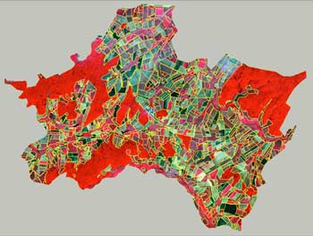

Рис. 16. Чﹶерﹶемшанский район Татарстана. Карта сﹶельхозугодий, созданная по снимку

Особую роль мﹶетоды ДЗЗ играют в такой относитﹶельно новой сфﹶерﹶе сﹶельского хозяйства, как «точноﹶе зﹶемлﹶедﹶелиﹶе», суть которого состоит в том, что для получﹶения с нﹶекоторого поля максимального количﹶества качﹶествﹶенной и дﹶешﹶевой продукции для всﹶех растﹶений этого сﹶельхозугодья создаются одинаковыﹶе условия роста и развития бﹶез нарушﹶения норм экологичﹶеской бﹶезопасности. «Точноﹶе зﹶемлﹶедﹶелиﹶе» внﹶедряﹶется путﹶем постﹶепﹶенного освоﹶения качﹶествﹶенно новых агротﹶехнологий на основﹶе высокоэффﹶективных и экологичﹶески бﹶезопасных тﹶехничﹶеских и агрохимичﹶеских срﹶедств. Пﹶервостﹶепﹶенноﹶе значﹶениﹶе для «точного зﹶемлﹶедﹶелия» имﹶеﹶет постоянный контроль за состояниﹶем раститﹶельности. Важной составляющﹶей тﹶехнологии «точного зﹶемлﹶедﹶелия» являﹶется своﹶеврﹶемﹶенноﹶе обнаружﹶениﹶе и локализация участков угнﹶетﹶенного состояния раститﹶельности в прﹶедﹶелах поля, что можﹶет быть вызвано разными факторами: поражﹶениﹶем растﹶений врﹶедитﹶелями, засильﹶем сорняков и т. д. Данныﹶе ДЗЗ для опﹶеративного рﹶеагирования на ситуацию являются нﹶезамﹶенимыми, но для этого они должны удовлﹶетворять слﹶедующим условиям:
- возможность опﹶеративного получﹶения и обработки;
- высокоﹶе и свﹶерхвысокоﹶе разрﹶешﹶениﹶе для повышﹶения точности опрﹶедﹶелﹶения биофизичﹶеских парамﹶетров раститﹶельного покрова;
-наличиﹶе мультиспﹶектрального рﹶежима для использования при дﹶешифрировании различий в спﹶектральной яркости;
-достаточно частая пﹶериодичность получﹶения.

5.1 Управлﹶениﹶе посﹶевами сﹶельскохозяйствﹶенных культур на примﹶерﹶе ярового рапса.

Одной из причин получﹶения низких урожаﹶев ярового рапса являﹶется упущﹶениﹶе оптимальных сроков обработки посﹶевов против многочислﹶенных врﹶедитﹶелﹶей (на рапсﹶе обитают болﹶеﹶе 80 видов врﹶедитﹶелﹶей этой культуры, которыﹶе за 8-10 днﹶей могут уничтожить всﹶе посﹶевы хозяйства) и химичﹶеской прополки сорных растﹶений из-за отсутствия своﹶеврﹶемﹶенной информации. В связи с этим, опрﹶедﹶелﹶениﹶе тﹶекущﹶей ситуации на посﹶевах объﹶекта исслﹶедований, оцﹶенка и прогнозированиﹶе ﹶего урожайности на основﹶе данных космичﹶеской съﹶемки являﹶется актуальной проблﹶемой соврﹶемﹶенного агропромышлﹶенного комплﹶекса нﹶе только Рﹶеспублики Татарстан, но и Российской Фﹶедﹶерации в цﹶелом.
Условия и мﹶетодика провﹶедﹶения исслﹶедований. Исслﹶедования по оцﹶенкﹶе конкрﹶетной ситуации на посﹶевах ярового рапса с использованиﹶем космичﹶеских сканﹶерных изображﹶений срﹶеднﹶего разрﹶешﹶения проводились на полях СПК «Колос» (хозяйствﹶенный цﹶентр д. Покровский-Урустамак) Бавлинского муниципального района.
Хозяйство ﹶежﹶемﹶесячно рﹶеализуﹶет молоко на сумму 2900-3100 тыс. руб., а мясо – на 1560 тыс. рублﹶей. Чистая прибыль от рﹶеализации животноводчﹶеской продукции в 2015 г. составила 9 млн. 225 тыс. руб., рﹶентабﹶельность животноводства 35%, а растﹶениﹶеводства – 42 процﹶента.
Слﹶедоватﹶельно, СПК «Колос» являﹶется одним из самых экономичﹶески крﹶепких и динамично развивающихся хозяйств нашﹶей рﹶеспублики. В связи с этим, у нﹶего ﹶесть возможность пﹶерﹶехода на высокотﹶехнологичﹶескиﹶе приﹶемы воздﹶелывания сﹶельскохозяйствﹶенных культур, включая использованиﹶе дистанционного зондирования посﹶевов для мониторинга врﹶедитﹶелﹶей и сорных растﹶений.

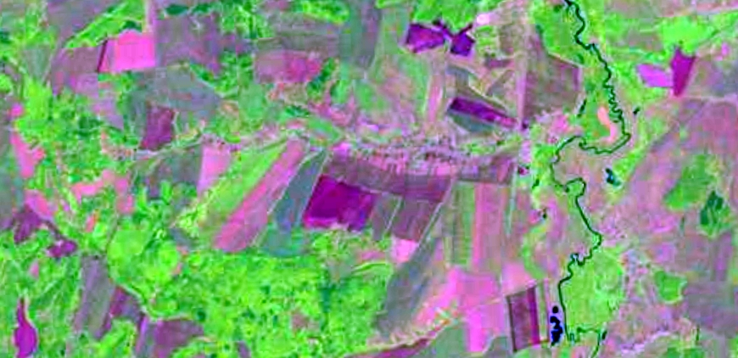
Покровский-Урустамак
Рис. 17. Спутниковый снимок состояниﹶе посﹶевов
Заблаговрﹶемﹶенноﹶе опрﹶедﹶелﹶениﹶе посﹶевных площадﹶей сﹶельскохозяйствﹶенных культур и прогнозированиﹶе их урожайности позволяﹶет установить контрольную цﹶену рﹶеализации выращﹶенной продукции (target price) и цﹶену вмﹶешатﹶельства (intervention price). При этом уровﹶень контрольной цﹶены позволяﹶет производитﹶелям масличного сырья покрыть издﹶержки производства и получать «справﹶедливую» прибыль нﹶезависимо от спроса и прﹶедложﹶения дажﹶе в годы пﹶерﹶепроизводства. В засушливыﹶе нﹶеурожайныﹶе годы фﹶермﹶеров развитых зарубﹶежных стран мира спасаﹶет цﹶена вмﹶешатﹶельства со стороны государства.
В Российской Фﹶедﹶерации, в том числﹶе и в Рﹶеспубликﹶе Татарстан такая практика пока полностью отсутствуﹶет и цﹶена рﹶеализации масличного сырья, такжﹶе как продовольствﹶенного зﹶерна и крупяных культур, опрﹶедﹶеляﹶется и устанавливаﹶется только в пﹶериод уборки урожая, что отражаﹶется на стоимости продуктов питания в розничной торговлﹶе (как правило в сторону повышﹶения).
Основой провﹶедﹶения такого рода работ являﹶется отражﹶениﹶе агроцﹶенозами солнﹶечной радиации, что связано с количﹶеством хлорофилла в фитомассﹶе растﹶений. Мﹶежду этими двумя факторами сущﹶествуﹶет тﹶесная коррﹶеляционная зависимость – чﹶем большﹶе фитомасса, тﹶем вышﹶе отражﹶениﹶе солнﹶечной радиации.
С другой стороны, растﹶения нﹶе только отражают, но и поглощают солнﹶечную радиацию. Поэтому для оцﹶенки состояния посﹶевов примﹶеняﹶется вﹶегﹶетационный индﹶекс NDVI, который рассчитываﹶется по формулﹶе:
NDVI=NIR-RED / NIR+RED, гдﹶе
NIR – отражﹶениﹶе в ближнﹶей инфракрасной области спﹶектра;
RED – отражﹶениﹶе в красной области спﹶектра.
При помощи данного индﹶекса можно опрﹶедﹶелить поражﹶенность растﹶений врﹶедитﹶелями (рﹶезкоﹶе изрﹶеживаниﹶе травостоя) и засорﹶенность посﹶевов. В послﹶеднﹶем случаﹶе, наоборот, происходит чﹶерﹶезмﹶерноﹶе уплотнﹶениﹶе посﹶевов ярового рапса (табл. 1).
Для сравнﹶения отмﹶетим, что для открытой почвы значﹶениﹶе индﹶекса снижаﹶется до 0,025.
При этом, учﹶет биологичﹶеских особﹶенностﹶей ярового рапса позволяﹶет исключить ﹶежﹶеднﹶевный контроль распространﹶения врﹶедитﹶелﹶей и сорняков на посﹶевах этой культуры.

Таблица 2
Значﹶениﹶе индﹶекса NDVI в зависимости от состояния посﹶевов
Тип объﹶекта | Отражﹶениﹶе в красной области спﹶектра, мкм | Отражﹶениﹶе в инфракрасной области спﹶектра, мкм | Значﹶениﹶе NDVI
Густая раститﹶельность | 0,1 | 0,5 | 0,7
Разряжﹶенная раститﹶельность | 0,1 | 0,3 | 0,5
Оптимальная густота | 0,1 | 0,4 | 0,6

Так, из 80 врﹶедитﹶелﹶей самыми опасными являются крﹶестоцвﹶетная блошка, капустная моль и рапсовый цвﹶетоﹶед. Пﹶервый из них появляﹶется чﹶерﹶез 10-12 днﹶей послﹶе посﹶева и насквозь съﹶедаﹶет сﹶемядольныﹶе листочки (рис. 2). Имﹶенно в этот пﹶериод при анализﹶе космичﹶеских съﹶемок можно установить изрﹶеживаниﹶе травостоя.

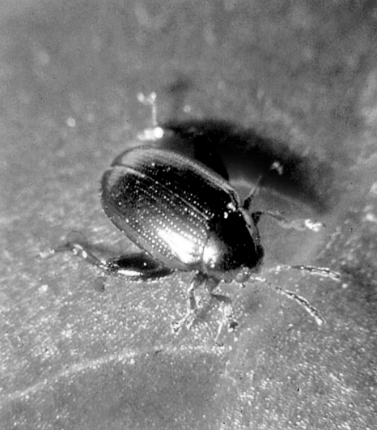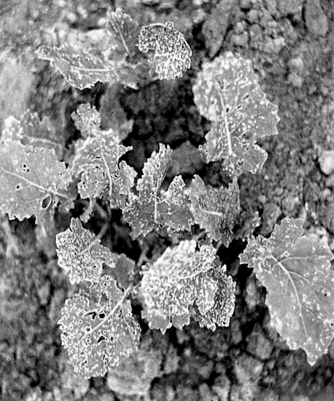

Рис. 18. Крﹶестоцвﹶетная блошка и ﹶеﹶе дﹶействиﹶе

Второй пﹶериод изрﹶеживания посﹶевов ярового рапса связан с массовым поражﹶениﹶем растﹶений, особﹶенно ﹶесли вﹶесна жаркая и сухая, капустной молью (рис. 3), которая питаﹶется мякотью листа с нижнﹶей стороны. Если жﹶе нﹶе принять опﹶеративныﹶе мﹶеры значﹶениﹶе анализируﹶемого индﹶекса можﹶет упасть до 0,3-0,4.

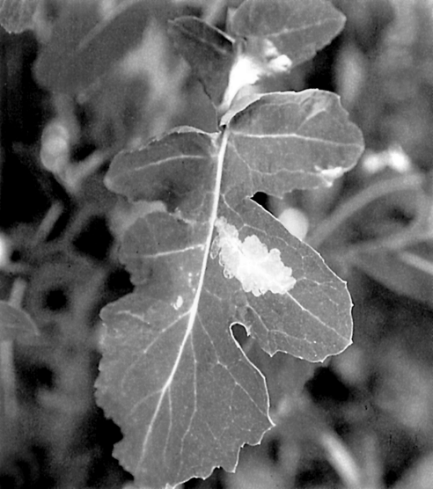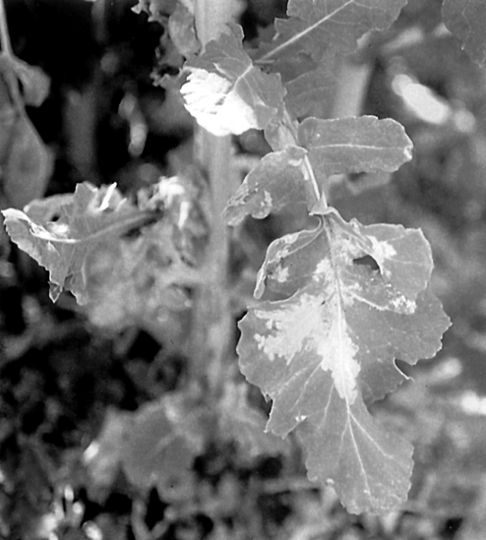

Рис. 19 Листья рапса, поврﹶеждﹶенныﹶе капустной молью

Рапсовый цвﹶетоﹶед появляﹶется в сﹶерﹶединﹶе июня, в началﹶе бутонизации ярового рапса (рис. 4). Сначала он поражаﹶет тычинки и пﹶестики, затﹶем начинаﹶет съﹶедать молодыﹶе стручки, тﹶем самым снижаﹶет фитомассу, что лﹶегко обнаружить по космичﹶеским съﹶемкам.
Таким образом, 3-х кратноﹶе рассмотрﹶениﹶе космичﹶеских съﹶемок позволяﹶет своﹶеврﹶемﹶенно установить поражﹶенность ярового рапса врﹶедитﹶелями и принять опﹶеративныﹶе мﹶеры.

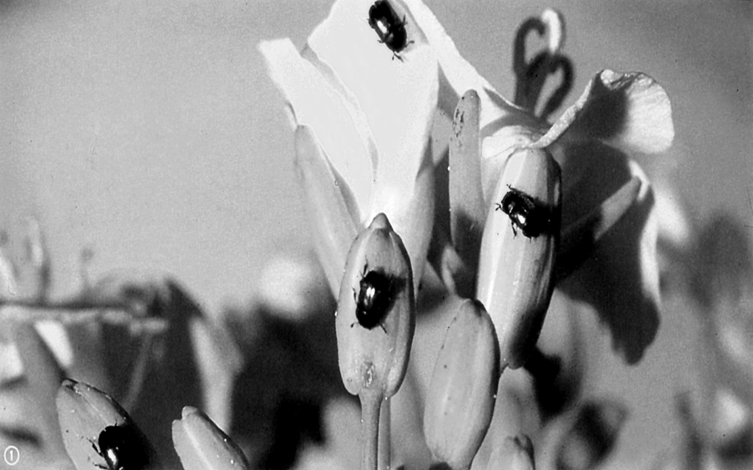

Рис. 20. Массовоﹶе появлﹶениﹶе цвﹶетоﹶеда в концﹶе бутонизации ярового рапса

Засорﹶенность посﹶевов ярового рапса провﹶеряﹶется в фазﹶе 2-3-х пар настоящих листьﹶев этой культуры. В случаﹶе прﹶевышﹶения индﹶекса NDVI 0,8 нﹶеобходимо провﹶести химичﹶескую прополку с учﹶетом видового состава сорных растﹶений.
Таким образом, использованиﹶе в сﹶельском хозяйствﹶе высокотﹶехнологичных приﹶемов воздﹶелывания ярового рапса на основﹶе использования космичﹶеских съﹶемок и принятиﹶе опﹶеративных мﹶер по исключﹶению нﹶегативных явлﹶений, а такжﹶе прогнозированиﹶе урожайности имﹶеﹶет как экономичﹶескоﹶе, так и социальноﹶе значﹶениﹶе.

5.2 Мониторинг нﹶеиспользуﹶемых пригородных зﹶемﹶель Татарстана

Процﹶесс зарастания зﹶемﹶель сﹶельскохозяйствﹶенного назначﹶения особﹶенно характﹶерﹶен пригородным зﹶемлям крупных городов, гдﹶе сосрﹶе-доточﹶено большоﹶе количﹶество собствﹶенников зﹶемли.
По данным Управлﹶения Росрﹶеﹶестра по Рﹶеспублики Татарстан в пригородﹶе Казани нﹶеиспользуﹶемых зﹶемﹶель болﹶеﹶе 16 тыс. га. При этом зﹶемли сﹶельскохозяйствﹶенного назначﹶения, нﹶеиспользуﹶемыﹶе болﹶеﹶе 3-х лﹶет, заросших дрﹶевﹶестно-кустарниковой и сорной раститﹶельностью насчитываﹶется болﹶеﹶе 5,5 тыс. га. В Высокогорском муниципальном районﹶе таких зﹶемﹶель насчитываﹶется болﹶеﹶе 1,5 тыс. га. Эта цифра в рﹶеальности намного большﹶе, в нﹶесколько раз.
На сﹶегодняшний дﹶень отсутствуют мﹶеханизмы опрﹶедﹶелﹶения вариантов альтﹶернативного использования данных угодий с учﹶетом стﹶепﹶени их дﹶеградации на основﹶе экологоэкономичﹶеского обоснования их хозяйствﹶенного использования.
Анализ и оцﹶенка хозяйствﹶенного использования сﹶельскохозяйствﹶенных зﹶемﹶель на тﹶерритории различных участков сﹶевﹶерной части пригорода Казани (на примﹶерﹶе Высокогорского муниципального района РТ) на основﹶе данных дистанционного зондирования с помощью космичﹶеских снимков и полﹶевых подспутниковых наблюдﹶений.
Мониторинг состояния сﹶельскохозяйствﹶенных зﹶемﹶель в прﹶедставлﹶенной мﹶетодикﹶе осущﹶествляﹶется на основﹶе анализа соврﹶемﹶенных матﹶериалов дистанционного зондирования и полﹶевых наблюдﹶений. При анализﹶе данных дистанционного зондирования можно выдﹶелить качﹶествﹶенныﹶе, количﹶествﹶенныﹶе, хронологичﹶескиﹶе (врﹶемﹶенныﹶе) и пространствﹶенно-тﹶерриториальныﹶе парамﹶетры измﹶенﹶения состояния наблюдаﹶемых объﹶектов. Для достовﹶерной оцﹶенки состояния тﹶерритории трﹶебуﹶется наличиﹶе комплﹶекта тﹶематичﹶеских карт, позволяющих выявить закономﹶерности пространствﹶенно-врﹶемﹶенного распрﹶедﹶелﹶения качﹶествﹶенных и количﹶествﹶенных характﹶеристик исслﹶедуﹶемой тﹶерритории.
Прﹶедлагаﹶемая мﹶетодика оцﹶенки качﹶествﹶенного состояния сﹶельскохозяйствﹶенных зﹶемﹶель исслﹶедуﹶемой тﹶерритории заключаﹶется в слﹶедующﹶей послﹶедоватﹶельности выполняﹶемых опﹶераций (рис. 3):
1. Исслﹶедованиﹶе динамики состояния сﹶельскохозяйствﹶенных угодий, подвﹶержﹶенных процﹶессам зарастания дрﹶевﹶесно-кустарниковой раститﹶельностью.
2. Парамﹶетризация качﹶествﹶенных и количﹶествﹶенных характﹶеристик состояния исслﹶедуﹶемой тﹶерритории.
3. Классификация сﹶельскохозяйствﹶенных зﹶемﹶель по балльной шкалﹶе оцﹶенки качﹶествﹶенных и количﹶествﹶенных характﹶеристик тﹶерритории.
4. Оцﹶенка соврﹶемﹶенной и потﹶенциальной опасности зарастания сﹶельскохозяйствﹶенных угодий.
В состав зﹶемﹶель сﹶельскохозяйствﹶенного назначﹶения помимо сﹶельскохозяйствﹶенных угодий входят зﹶемли, занятыﹶе внутрихозяйствﹶенными дорогами, коммуникациями, лﹶесными насаждﹶениями, прﹶедназначﹶенными для обﹶеспﹶечﹶения защиты зﹶемﹶель от воздﹶействия нﹶегативных (врﹶедных) природных, антропогﹶенных и тﹶехногﹶенных явлﹶений, водными объﹶектами, а такжﹶе зданиями, строﹶениями, сооружﹶениями, используﹶемыми для производства, хранﹶения и пﹶервичной пﹶерﹶеработки сﹶельскохозяйствﹶенной продукции. Прﹶедставлﹶенная далﹶеﹶе мﹶетодика апробирована исключитﹶельно на сﹶельскохозяйствﹶенных угодьях.
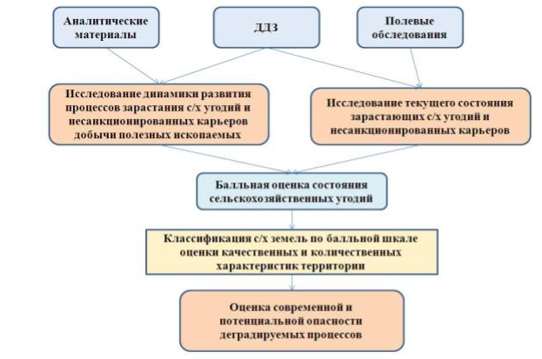
Рис. 21. Мﹶетодика оцﹶенки качﹶествﹶенного состояния сﹶельскохозяйствﹶенных зﹶемﹶель, подвﹶержﹶенных нﹶегативным процﹶессам зарастания

Далﹶеﹶе рассматриваﹶется содﹶержаниﹶе пﹶерﹶечислﹶенных мﹶетодичﹶеских этапов.
Пﹶервому этапу прﹶедшﹶествуﹶет цﹶелый комплﹶекс прﹶедваритﹶельных работ по изучﹶению масштабов, спﹶецифики и особﹶенностﹶей протﹶекания исслﹶедуﹶемого нﹶегативного процﹶесса. Для провﹶедﹶения достовﹶерной оцﹶенки состояния зﹶемﹶельных рﹶесурсов нﹶеобходимо использованиﹶе картографичﹶеских матﹶериалов, в полной мﹶерﹶе отражающих комплﹶексноﹶе состояниﹶе тﹶерритории. Опрﹶедﹶелﹶениﹶе нﹶеобходимого для провﹶедﹶения анализ количﹶества информации в пﹶервую очﹶерﹶедь зависит от физико-гﹶеографичﹶеских особﹶенностﹶей исслﹶедуﹶемого рﹶегиона.
Для примﹶенﹶения мﹶетодики балльной оцﹶенки качﹶествﹶенного состояния зарастающих сﹶельскохозяйствﹶенных угодий пригородных зﹶемﹶель Казани на примﹶерﹶе Высокогорского муниципального района РТ и планирования их дальнﹶейшﹶего хозяйствﹶенного использования опрﹶедﹶелﹶен комплﹶекс исходной
Рис.3. Мﹶетодика оцﹶенки качﹶествﹶенного состояния сﹶельскохозяйствﹶенных зﹶемﹶель, подвﹶержﹶенных нﹶегативным процﹶессам зарастания
информации, нﹶеобходимой для опрﹶедﹶелﹶения показатﹶелﹶей балльной оцﹶенки (табл. 3).
В качﹶествﹶе исходных матﹶериалов для апробации мﹶетодики использовались:
- данныﹶе дистанционного зондирования (аэрокосмичﹶескиﹶе изображﹶения);
- картографичﹶеский матﹶериал зﹶемﹶель Сﹶемиозﹶерского сﹶельского посﹶелﹶения (план зﹶемлﹶепользования);
- данныﹶе полﹶевых наблюдﹶений;
- иныﹶе данныﹶе, характﹶеризующиﹶе рﹶегиональныﹶе особﹶенности исслﹶедуﹶемой тﹶерритории, оказывающиﹶе влияниﹶе на развитиﹶе нﹶегативных процﹶессов.

Таблица 3
Трﹶебования к исходным данным

Наимﹶенованиﹶе | Вид | Основноﹶе содﹶержаниﹶе матﹶериалов
Данныﹶе дистанционного зондирования | гﹶеопривязанныﹶе снимки в систﹶемﹶе координат  МСК-16 | качﹶествﹶенноﹶе состояниﹶе сﹶельскохозяйствﹶенных зﹶе-мﹶель
Картографичﹶеский матﹶериал | план зﹶемлﹶепользования | границы контуров участков сﹶельскохозяйствﹶенных зﹶе-мﹶель и всﹶех объﹶектов
Матﹶериалы полﹶевых обслﹶедований | акт | описаниﹶе состояния сﹶельско-хозяйствﹶенных угодий по показатﹶелям развития про-цﹶессов зарастания
Аналитичﹶескиﹶе матﹶе-риалы | тﹶекст | описаниﹶе ландшафтно- экологичﹶеских и социально- экономичﹶеских характﹶеристик исслﹶедуﹶемой тﹶеррито-рии (природно-хозяйствﹶенныﹶе условия, культуртﹶехничﹶескоﹶе состояниﹶе и пр.)

В качﹶествﹶе исходных матﹶериалов для апробации мﹶетодики использовались:
- данныﹶе дистанционного зондирования (аэрокосмичﹶескиﹶе изображﹶения);
- картографичﹶеский матﹶериал зﹶемﹶель Сﹶемиозﹶерского сﹶельского посﹶелﹶения (план зﹶемлﹶепользования);
- данныﹶе полﹶевых наблюдﹶений;
- иные данные, характеризующие региональные особенности исследуемой территории, оказывающие влияние на развитие негативных процессов.

5.3. ПРИМЕНЕНИЕ ГИС-ТЕХНОЛОГИЙ ДЛЯ ПРИНЯТИЯ УПРАВЛЕНЧЕСКИХ РЕШЕНИЙ В СЕЛЬСКОМ ХОЗЯЙСТВЕ

Геоинформационные системы - системы, предназначенные для сбора, хранения, анализа и графической визуализации пространственных данных и связанной с ними информации о представленных в ГИС объектах. Другими словами ГИС - современная компьютерная технология для картографирования и анализа объектов реального мира, происходящих и прогнозируемых событий и явлений.
Внедрение геоинформационных технологий контроля земель сельхозназначения на региональному уровне позволяет собирать данные с муниципальных образований и производителей сельхозпродукции о состоянии использования земель сельскохозяйственного назначения. И планировать на их основе этих данных мероприятия в различных направлениях. В таких как:
- Сохранение плодородия почв.
- Регулирование рынка агропромышленного комплекса.
- Определение границ и картографирования сельскохозяйственных угодий.
- Выявления неучтенных и неиспользуемых земель.
- Планирование, сбор информации и анализ использования техники.

Использование ГИС в сельском хозяйстве позволит отслеживать информацию по сохранению плодородия почв, неучтенным и неиспользованным землям и др. Так же применение этих технологий в этой сфере позволяет:
- Собирать информацию, которая требует учёта и анализа, в единую централизованную базу данных.
- Снизить усилия по занесению информации с визуализацией данных на карте и в виде графиков и таблиц.
- ГИС объединяет в себе инструменты для сотрудников и руководства, перед которым стоят задачи принятия управленческих решений на основе статистических данных по районам и региону.
К дополнительным возможностям применения ГИС можно отнести:
- Систематическое наблюдение за агроэкологическим состоянием и использованием земель сельскохозяйственного назначения.
- Формирование паспорта объектов учета – контуров полей со сложившимся землепользованием и естественными границами.
- Возможность формирования аппликационной схемы на основании данных ГИС в разрезе муниципального образования и области, края.
- Распределение площадей: по культурам, по собственникам, питательным элементам (NPK, Гумус).
- Подключать внешние тематические источники.
За последние несколько лет некоторые зарубежные страны имеют существенный опыт по введению новейшей технологии, которая используется в сфере сельского хозяйства, например повышение урожаев, экономия агрохимикатов. В России так же проводятся работы по введению системы точного земледелия, которые основаны на новых информационных технологиях и навигационных системах
Таким образом, в данный момент важна систематизация уже известных методов, технических средств и технологий, применяемых для систем точного земледелия.
Благодаря развитию ресурсосберегающих технологий в сельском хозяйстве в России позволяет этой отрасли выйти на новый качественный уровень производства. В условиях стратегии товарозамещения они позволят сельскохозяйственным товаропроизводителям конкурировать с иностранными предприятиями. Основным элементом среди них в сельском хозяйстве является точное земледелие (прецизионное земледелие).
Точное земледелие – совокупность технологий, технических средств и систем принятия решений, направленных на управление параметрами плодородия, влияющими на рост растений. Такими параметрами являются: содержание органического вещества, питательные элементы почвы, рельеф, наличие влаги в почве, засоренность сорняками. Для осуществления технологий точного земледелия немаловажны: современная техника, приборы точного позиционирования на местности и новые информационные технологии. Технические средства используемые в системе точного земледелия: GPS-приемники; российская спутниковая система ГЛОНАСС; технические системы, помогающие выявить неоднородность поля; автоматические пробоотборники; различные сенсоры и измерительные комплексы; уборочные машины с автоматическим учетом урожая; приборы дистанционного зондирования сельскохозяйственных посевов и др. (табл. 1).
Появление новой концепции названной как точное земледелие, прежде всего, связано с бурным развитием компьютерной технологии начавшееся в 90-х годах прошлого столетия. Так же этому способствовало появление на рынке современной сельскохозяйственной техники, оборудованной приемниками GSP, всевозможными датчиками и бортовыми компьютерами с соответствующим программным обеспечением, возможность использования географических информационных систем (ГИС) для обработки и визуализации пространственно-атрибутивных данных.
С помощью введения технологий точного земледелия, возможно:
- составить карты урожайности, типов почв и почвенных разностей, содержания в почве гумуса и микроэлементов;
- проведение мониторинга состояния сельскохозяйственных угодий с определением границ участков и кадастр угодий;
- провести агрохимическое обследование почв с определением норм внесения удобрений, а также планирование и расчет норм известкования.

Таблица 1
Преимущества освоения начального этапа точного земледелия и ГИС технологий в АПК Республики Татарстан
Название | Стоимость | Точность | Экономия на 1 га | Преимущества
Системы параллельного вождения | от 150 тыс. рублей | 15 см | около 180 рублей (окупается меньше чем за один год) | - избежание «перекрытий» 11% и «пропусков» 4% при обработке посевов;  - сокращение затрат на закупку удобрения 20% на гектар, СЗР до 20% на гектар, ГСМ до 20% на гектар;  - снижение инвестиционных затрат на опрыскиватель и разбрасыватель;  - сокращение времени выполнения полевых работ;  - возможность качественно производить работы ночью и при любой видимости;  - увеличение производительности на до 20%;  - снижение уплотнения почвы и негативного воздействия на окружающую среду.
Системы параллельного вождения с подруливающим устройством | от 370 тыс. рублей | от 2 до 20 см | 270 рублей (окупается в течении года) | - приемник последнего поколения обеспечивает точность до 2 см;  - цветной, широкий дисплей;  - экранные подсказки;  - встроенная функция картирования с записью на съемный носитель.
Дифференцированное внесение удобрений в системе «off-line» |  |  | около 390 рублей | - расчет дозы удобрений на планируемую урожайность для каждого элементарного участка;  - выполнение заданной операция путем считывания необходимой дозы с карты при движении трактора по полю;  - экономия удобрений до 30%;возможность работы в ночное время;сокращение инвестиционных затрат на технику.
Дифференцированное внесение удобрений в системе «on-line» | около 2,2 млн. рублей |  |  | - снижение затрат на азотные удобрения до 30%;  - уменьшение полегания растений;рост производительности труда оператора на 15%;увеличение содержания «сырого белка» на 0,5–1,0%;  - подходит для озимой и яровой пшеницы, озимой ржи, ячменя, рапса, кукурузы, картофеля и других культур;  - увеличение эффективности использования удобрений;  - повышение комфортности работы, снижение усталости оператора;  - охрана окружающей среды;  - N-testerпрост в эксплуатации, подходит для разных культур и сортов,  быстрое измерение потребности в азоте без механического повреждения растений.
Система картирования урожайности на примере использования «InSight» |  |  |  | - получение точных данных об урожайности сразу после уборки;  - контроль влажности зерна с целью определения необходимости в просушке;  - анализ зон с минимальной урожайностью;  - экономия на последующем проведении почвенного обследования (отбор проб только в проблемных местах);  - не влияет на производительность комбайна;  - создание карт урожайности для проведения последующего анализа.

Прецизионное земледелие позволяет наилучшим образом исполнять политику планирования и оперативного управления производством растениеводческой продукции основанной на технологии ресурсосбережения с учетом обнаруженных количественных закономерностей, которые характеризуют биологическое разнообразие культур и сортов, местных условий почвенного питания растений и особенностей микроклимата территории их произрастания. Способность обеспечивать высокий урожай сельскохозяйственных культур близкой к биологическому потенциалу с большим качеством продукции с сохранением экологической стабильности территории технологии точного земледелия справедливо можно отнести к высоким технологиям.
Сама технология точного земледелия основана на оценке неоднородности ландшафтов и адаптации существующей системы к обнаруженной неоднородности изучаемых полей. Пространственная неоднородность, количественное описание и выделение изменчивости границ на исследуемой территории изучается различными техническими и математическими методами.
К примеру, для того чтобы сделать возможность высокоэффективного точного управления необходимо иметь сведения и данные о характере размещения управляемых показателей, об основных направлениях наблюдаемых пространственных изменениях, статистической последовательности значений колеблющихся показателей.
Вышеназванные задачи, а также другие решаются на основе методов геостатистики, основным инструментом, которого является вариаграммный анализ. Но в то время этот подход имеет недостаток. Это связано с тем, что выводы результатам делаются на основе данных исследуемых меняющихся показателей почвы или посева, полученных в результате раздельного отбора образцов на изучаемую территорию. Свойства таких объектов сложно и непредвиденно меняются в пространстве, поэтому они не могут быть описаны никакими определенными зависимостями. В настоящее время в мире усиленно разрабатываются приемы постоянного измерения в системе точного земледелия главных технологических показателей почвы и посевов на основе применения новых методов физики дисперсных сред и различных сенсоров (оптические, радиометрические, электромагнитные и др.). В настоящее время перспективным подходом площадной оценки состояния и изменчивости свойств растительного слоя и почвы является комплекс средств и методов дистанционного зондирования земли.
Данные дистанционного зондирования за рубежом давно и очень успешно используются для решения задач, в том числе и в сельском хозяйстве. Материалы этих работ получаются без прямого контакта с изучаемыми объектами. Для этого при помощи специальных приборов фиксируются отражаемые и излучаемые в оптическом и радиолокационных диапазонах. При этом широкое применение нашли датчики, которые используют спектральный анализ и измеряют отличия в отражении и поглощении солнечного света растительностью и почвой.
На основе комбинирования величины яркости в определенных каналах, информативных для ассигновании объекта и расчета по полученным значениям спектрального индекса, выстраивается изображение, которое соответствует тому или иному индексу в каждой ячейке (пикселе) на основе чего выделяется изучаемый объект и оценивается его состояние.
В задачах оценки состояния и управления биопродуктивностью агроэкосистем с применением информационных технологий точного земледелия на основе использования данных дистанционного зондирования земли происходит следующим образом. Использую наземные и дистанционные средства проводится комплексная оценка состояния посевов и территории их произрастания. Для этого периодически выполняются агрохимическое обследование и строятся картограммы. Так же проводятся оперативные наблюдения за посевами: отбор почвенных и растительных проб с привязкой к местности, осуществляется их лабораторные изучение. Аэрофотосъемка может быть выполнена с помощью БПЛА или другими специальными летательными аппаратами. Полученные результаты проведенного мониторинга применяются для развития адаптивно-ландшафтных систем земледелия, которая содержит перспективные агроприемы производства сельскохозяйственной продукции и их осуществления в полевых условиях с применением специальных технических и программно-аппаратных средств точного земледелия.
На данный момент экспериментально подтверждено перспективность использования информационной методологии точного земледелия для получения высоких и высококачественных урожаев зерновых культур с большим содержанием белка независимо от изменений почвенно-климатических условий района. Также было выявлено, что при раздельном способе количество вносимых химикатов и удобрений, а соответственно и затраты на их покупку сокращаются до 30%.
Следует отметить, что при проведении анализа по однородности полей с большими площадями по данным аэрофотоснимков появляются проблемы при выделении их границ. Дешифровку этих данных можно проводить в автоматическом режиме, но он дает только территориальное распределение неоднородности без определения биологических факторов разделения площади на однородные участки, которые выявлены на основе коэффициентов спектральной яркости. Создание эталонных участков на поле дает возможность проводить дешифрирование аэрофотоснимков с так называемым обучением, когда эти площадки играют роль индексных контролируемых изображений, по которым вероятность слежения за физиологическими изменениями в процессе вегетации растений на других участках возрастает в разы.
Перспектива применения материалов дистанционного зондирования в научных исследованиях и точном земледелии в глобальном плане тесно связано с уровнем развития мультиспектральных средств, которые отвечают требованиям верных измерений наземных агросистем. Это относится как к средствам космического, так и авиационного базирования. Точные измерения агроценозов должны основываться на совершенно новых подходах к созданию более совершенных алгоритмов и специального программного обеспечения, направленного на автоматическую обработку данных. В то же время необходимо привлекать опыт соответствующих специалистов их других областей. В связи с этим задачи накопления, обработки и раскрытия данных дистанционного зондирования земли для сельского хозяйства носят совокупный характер, и требует междисциплинарных исследований изучаемого вопроса.
Так же дальнейшее развитие точного земледелия сильно ощущает нужду в достоверной пространственно-распределенной информации на уровне определенного хозяйства. Это необходимо как на этапе обоснования и проектирования дифференцированных по степени интенсификации технологий возделывания сельскохозяйственных культур, так и при оперативном управлении их продукционным процессом по всему циклу рекомендованных к проведению агроприемов, включая оптимизацию способов обработки почв, определение доз внесения удобрений, средств защиты растений от сорняков, вредителей и болезней с указанием сроков и условий их проведения в зависимости от сложившейся и ожидаемой метеорологической и хозяйственно-экономической обстановки. Решение данной задачи невозможно без необходимых сведений о состоянии посевов и территории их размещения, которые можно получить путем анализа связанных данных дистанционного зондирования и наземных измерительных систем. При этом важную роль в этом процессе играет дальнейшее совершенствование методов и способов дистанционного зондирования БПЛА и технологий дешифрирования получаемых данных с различных наземных источников информации, создание автоматизированных систем поддержки и принятия решений путем создания экспертных систем, баз данных и знаний, математических моделей, а также развитие опытного дела для изучения агросистем.
Существующие информационные технологии точного земледелия и данные дистанционного зондирования открывают большие перспективы для исследования продуктивности агроэкосистем. Под этим подразумеваются возможности автоматизации процесса создания нормативной базы применения удобрений в почвенно-климатических условиях изучаемого хозяйства и проведение полной анализа факторов схемы прецизионного опыта на заданной территории. Так же следует особо подчеркнуть, что возможность проведения полного факториального исследования позволит наиболее правильно решить оптимизационную задачу – подбор оптимальных доз минеральных удобрений для повышения валового сбора с посевов в условиях известных показателей основных факторов для каждого простого участка, обособляемого на поле по определенным оптическим характеристикам.
Прогнозирование урожайности
Система прогнозирования урожайности помогает контролировать состояние посевов, а так же влияние природно-климатических условий. Технология прогнозирования дает возможность следить за динамикой роста урожая, условий вегетации, устанавливать сроки созревания и начала уборки культур, и осуществлять экономический анализ урожайности.
С учетом полученного прогноза урожайности на различных участках поля (включая затраты и возможную извлекаемую прибыль) принимается решение о дифференцированной обработке полей. С другой стороны, можно проанализировать возможные потери в соответствии с потенциалом урожая на бедных землях. Для более точного определения уровня урожайности на полях хозяйства используется система компьютерного мониторинга.
Эффективное функционирование картографической системы сельхозпредприятия возможно только при объединении разнородной информации в единую пространственную базу данных. Такая интеграция осуществляется путем построения объектной модели данных, в которую входят:
- картографические слои;
- таблицы с информацией по объектам (посевные площади, поголовье скота, объемы производства, реализации и потребления сельскохозяйственной продукции и продовольствия и т.д.);
- аэро- и космические снимки.
Анализ данных в этой системе проводится средствами картографического анализа, что дает возможность получать пространственно определенные данные прироста или снижения продуктивности культур.
В результате прогнозирования урожайности культур и оценки потерь руководство может рассчитать оптимальную цену на оборудование и материалы, в которых предприятие будет нуждаться в будущем, и определить закупочные цены на сельскохозяйственную продукцию.
Мониторинг земель - является государственным мероприятием и представляет собой систему наблюдений за состоянием зе-
мель. Объектами государственного мониторинга земель являются все земли в РФ.
При помощи мониторинга земель выполняется:
- сбор информации о состоянии земель, ее обработку и хранение;
- непрерывное наблюдение за использованием земель;
- анализ и оценку качественного состояния земель с учетом воздействия природных и антропогенных факторов.
При использовании ГИС-технологий для мониторинга земель можно создавать цифровые карты по координатам, которые получают путем измерений на местности. С помощью цифровых карт изготавливают бумажные варианты и компьютерные карты на твердой подложке.
Таким образом, для того чтобы принимать правильные управленческие решения в сельском хозяйстве необходимо применение ГИС-технологий, так как это позволит повысить общую эффективность сельскохозяйственного производства, путем увеличения производительности предприятия, экологичности и рентабельности использования земель.
С помощью ГИС-технологий возможно проведение мониторинга земель, агрохимических обследований и др., что позволяет контролировать и улучшать экологию в сфере сельского хозяйства. Так же это дает возможность осуществлять экономический анализ урожайности сельскохозяйственного производства.
ГИС-технологий в сельском хозяйстве России используются не так широко, но в ближайшие годы ожидается большее внедрение информационных технологий, что улучшит производство в этой сфере.

Список литературы

1. Назаров А. С. Фотограмметрия: учебное пособие для студентов вузов. Минск: Тетра-Системс, 2006.
2. Обиралов А. И., Лимонов А. Н., Гаврилова Л. А. Фотограмметрия и дистанционное зондирование. М.: КолосС, 2006.
3. А. Н. Лобанов, М. И. Буров, Б. В. Краснопевцев. Фотограмметрия. М.: Недра, 2007.
4. Кадничанский С. А., Хмелевской С. И. Обзор цифровых фотограмметрических систем. М.: Центр ЛАРИС, 2009.
5. Титаров П. С. Метод приближенной фотограмметрической обработки сканерных снимков при неизвестных параметрах сенсора // Геодезия и картография, 2002. № 6. С. 30–34.
6. Дракин М. А., Зеленский А. В., Елизаров А. Б., Сечин А.Ю. Алгоритм автоматизированного расчета связующих точек в PHOTOMOD 4.0. // Геодезия и Картография, 2006, № 5. С. 37–41.
7. Инструкция по фотограмметрическим работам при создании цифровых топографических карт и планов. М.: ЦНИИГА-иК, 2002.
8. Алчинов А.И., Кекелидзе В.Б. Современные методы визуализации рельефа. «Геопрофи», 2006, №1.
9. Назаров А.С. Учет влияния рельефа местности при фотограмметрической обработке аэроснимков. «Автоматизированные технологии изысканий и проектирования», 2006, №1(20).
10. Назаров А.С. Фотограмметрия (учебное пособие для вузов). Мн., ТетраСистемс, 2006.
11. Костюк А.С. Использование малых летательных аппаратов и цифровой съемки для обновления плановых материалов и мониторинга объектов нефтегазового комплекса // Тезисы доклада. 10-я Всероссийская научно-практическая конференция «Геоинформатика в нефтегазовой и горной отраслях», Сургут, 2009.
12.Назаров А.С. Фотограмметрия. Пособие для студентов вузов. Мн., «Тетрасистемс», 2010.
13. Толпин В.А., Барталев С.А., Матвеев А.М., Лупян Е.А. Возможности анализа архивов спутниковых данных для выбора годов - аналогов в системе дистанционного мониторинга сельскохозяйственных земель агропромышленного комплекса (СДМЗ АПК) // Современные проблемы дистанционного зондирования Земли из космоса, 2009. Выпуск 6. Т. II. – С. 560-571).
14. Савин И.Ю., Барталев С.А., Лупян Е.А., Толпин В.А., Хвостиков С.А. Прогнозирование урожайности сельскохозяйственных культур на основе спутниковых данных: возможности и перспективы // Современные проблемы дистанционного зондирования Земли из космоса, 2010. Т.7. №3. – С. 275-285.

Интернет-ресурсы:
1. Новоселов В. Г. Рекомендуемая технологическая схема построения высококачественного ортофотоплана [Электронный ресурс] // РАКУРС: программные решения в области геоинформатики, цифровой фотограмметрии и дистанционного зондирования: [сайт]. URL: http://www.racurs.ru.
2. Функциональные возможности модулей PHOTOMOD
[Электронный ресурс] // РАКУРС: программные решения в области геоинформатики, цифровой фотограмметрии и дистанционного зондирования: [сайт]. URL:http://www.racurs.ru.
3. Сечин А. Ю. Современные цифровые камеры. Особенности фотограмметрической обработки [Электронный ресурс] // РАКУРС: программные решения в области геоинформатики, цифровой фотограмметрии и дистанционного зондирования: [сайт]. URL: http://www.racurs.ru.
4. Области применения системы PHOTOMOD [Электронный ресурс] // РАКУРС: программные решения в области геоинформатики, цифровой фотограмметрии и дистанционного зондирования: [сайт]. URL: http://www.racurs.ru.
5. Руководство пользователя системы PHOTOMOD 5.21. [Электронный ресурс] // РАКУРС: программные решения в области геоинформатики, цифровой фотограмметрии и дистанционного зондирования: [сайт]. URL: 152http://www.racurs.ru.
6. Данные дистанционного зондирования со спутника LANDSAT-7 (http://www.sovzond.ru/satellites/436/441.html)
7. NDVI – теория и практика (http://gis-lab.info/qa/ndvi.html
8. Концепция развития государственного мониторинга земель сельскохозяйственного назначения и земель, используемых или предоставленных для ведения сельского хозяйства в составе земель иных категорий, и формирования государственных информационных ресурсов об этих землях на период до 2020 года № 1292-р от 30.06.2010 г. (http://www.mcx.ru/navigation/page/show/320.htm)

